TRƯỜNG ĐẠI HỌC BÁCH KHOA HÀ NỘI

VIỆN CÔNG NGHỆ THÔNG TIN VÀ TRUYỀN THÔNG

──────── * ────────



ĐỒ ÁN

**TỐT NGHIỆP ĐẠI HỌC**

NGÀNH HỆ THỐNG THÔNG TIN

HỆ THỐNG QUẢN LÝ KHỐI LƯỢNG GIẢNG DẠY VÀ NGHIÊN CỨU KHOA HỌC VIỆN CNTT & TT

Sinh viên thực hiện : **Hoàng Thế Thái**

Lớp CNTT4 – K55

Giảng viên hướng dẫn: **ThS. Nguyễn Hồng Phương**

HÀ NỘI 05-2015

**PHIẾU GIAO NHIỆM VỤ ĐỒ ÁN TỐT NGHIỆP**

1. Thông tin về sinh viên

Họ và tên sinh viên: Hoàng Thế Thái

Điện thoại liên lạc: 01669 26 55 36 Email: [hoangthethai.it@gmail.com](mailto:hoangthethai.it@gmail.com)

Lớp: CNTT4 – K55 Hệ đào tạo: Đại học chính quy

Đồ án tốt nghiệp được thực hiện tại: Bộ môn Hệ thống Thông tin, Viện CNTT & TT, Trường Đại học Bách Khoa Hà Nội

Thời gian làm đồ án tốt nghiệp: Từ ngày 26/01/2015 đến ngày 25/05/2015

2. Mục đích nội dung của ĐATN

* Xây dựng hệ thống quản lý thông tin cán bộ giảng viên Viện CNTT & TT
* Quản lý thông tin giảng dạy và nghiên cứu khoa học của giảng viên
* Xây dựng chức năng kê khai và tính toán khối lượng giảng dạy, nghiên cứu khoa học của giảng viên Viện CNTT & TT

3. Các nhiệm vụ cụ thể của ĐATN

* Thu thập, tìm hiểu và nghiên cứu tài liệu quy định của trường Đại học BKHN liên quan đến quy chế chỉ tiêu nội bộ, định mức giảng dạy, nghiên cứu khoa học, tính toán khối lượng giảng dạy, nghiên cứu khoa học.
* Phân tích, thiết kế hệ thống thông tin
* Giải pháp công nghệ lập trình
* Triển khai cài đặt hệ thống
* Kiểm thử và hiệu chỉnh hệ thống

4. Lời cam đoan

Tôi – *Hoàng Thế Thái* – cam kết ĐATN là công trình nghiên cứu của bản thân tôi dưới sự hướng dẫn của *ThS. Nguyễn Hồng Phương*.

Các kết quả nêu trong ĐATN là trung thực, không phải là sao chép toàn văn của bất kỳ công trình nào khác.

*Hà Nội, ngày……tháng.…..năm……….*

Tác giả ĐATN

*Hoàng Thế Thái*

5. Xác nhận của giảng viên hướng dẫn về mức độ hoàn thành của ĐATN, cho phép bảo vệ:

*Hà Nội, ngày……tháng.…..năm……….*

Giảng viên hướng dẫn

*ThS. Nguyễn Hồng Phương*

TÓM TẮT NỘI DUNG ĐỒ ÁN TỐT NGHIỆP

Sự phát triển của công nghệ thông tin đang ngày càng hỗ trợ con người trong nhiều lĩnh vực, làm tăng hiệu quả, chất lượng, độ chính xác và năng suất công việc. Trong các văn phòng giờ đây không thể thiếu chiếc máy tính, các ứng dụng công nghệ thông tin đang phổ biến và phát huy sức mạnh công nghệ của nó. Là đơn vị nghiên cứu và phát triển đào tạo nguồn nhân lực kỹ sư công nghệ thông tin chất lượng cao, các hoạt động nghiệp vụ của Viện Công nghệ Thông tin và Truyền thông càng nên được tin học hóa.

Đồ án xây dựng hệ thống quản lý, tính toán khối lượng giảng dạy và nghiên cứu khoa học của cán bộ giảng viên Viện Công nghệ Thông tin và Truyền Thông, Đại học Bách khoa Hà Nội, đã xác định được những nhiệm vụ cần thực hiện khảo sát, nghiên cứu quy trình nghiệp vụ, chính sách, nội dung quy định, phương pháp và công thức tính toán theo quy định của Trường Đại học Bách khoa ban hành năm học 2014-2015. Từ đó, đưa ra thiết kế từ tổng thể đến chi tiết, lựa chọn giải pháp công nghệ, cài đặt và kiểm thử hệ thống.

Hệ thống được xây dựng dựa trên mô phỏng lại quá trình, quy trình nghiệp vụ của cán bộ trong việc xử lý thủ công (kết hợp công cụ bảng tính excel) các dữ liệu liên quan đến tính toán, kê khai khối lượng giảng dạy và nghiên cứu khoa học của cán bộ giảng viên, với mục đích hỗ trợ cán bộ, giảng viên, ban lãnh đạo Viện có thể nhanh chóng kê khai, kiểm soát và nắm bắt được thời lượng giảng dạy cũng như nghiên cứu khoa học của từng cán bộ giảng viên trong Viện. Hệ thống tuân thủ đúng quy trình nghiệp vụ thông thường, phương pháp tính theo quy định trong “Quy chế chỉ tiêu nội bộ” của trường Đại Học Bách Khoa.

Dựa trên những thống kê, phân tích về nghiệp vụ thực tế và đối tượng sử dụng hệ thống đã đưa ra bản thiết kế cụ thể cho từng chức năng cũng như tổng quan toàn hệ thống bao gồm phân tích thiết kế hệ thống, thiết kế cơ sở dữ liệu. Phân tích thiết kế hệ thống sử dụng công cụ Visio 2013 thiết kế các biểu đồ ca sử dụng, biểu đồ hoạt động, biểu đồ lớp, biểu đồ tuần tự.

Hệ thống được phát triển trên nền tảng web ASP .NET MVC 4 với công cụ lập trình Visual Studio 2012, sử dụng hệ quản trị cơ sở dữ liệu quan hệ SQL Server 2012.

Quá trình xây dựng hệ thống đi từ khảo sát, phân tích, thiết kế, cài đặt đến kiểm thử theo đúng quy trình phát triển của phần mềm. Hệ thống đã đem lại hướng tiếp cận công việc mới hơn, tiện lợi, nhanh chóng và hiệu quả, giao diện hệ thống thân thiện, dễ sử dụng. Hệ thống cuối cùng đã hoàn chỉnh, với đầy đủ chức năng theo mô tả, hoàn thiện đóng gói mã nguồn.

LỜI CẢM ƠN

Được sống, học tập và làm việc dưới mái trường Đại học Bách Khoa Hà Nội có lẽ là niềm vinh dự, niềm hạnh phúc lớn lao nhất mà cuộc đời đã hào phóng ban tặng cho em. Đặc biệt hơn nữa nhận được sự giảng dạy tận tình, tâm huyết của các Thầy, Cô giảng viên Viện Công nghệ Thông tin và Truyền thông, chúng em đã tiếp nhận được những kiến thức bổ ích. đã ngày càng trưởng thành trong suy nghĩ và nhân cách. Đó sẽ là nền tảng vững chắc trên con đường tiến tới thành công trong công việc và cuộc sống sau này.

“Luôn tự hào là sinh viên Bách Khoa Hà Nội,

sinh viên Viện Công nghệ Thông tin và Truyền thông!”

Đồ án tốt nghiệp là cơ hội tốt để chúng em áp dụng những kiến thức được học vào thực hành, giải quyết các vấn đề thực tế. Cũng là một cột mốc chúng em cần phát nỗ lực, cố gắng vượt qua một cách xuất sắc nhất để chứng minh kiến thức đã học, khả năng của bản thân. Trong suốt quá trình làm đồ án, em đã nhận được nhiều sự giúp đỡ từ bạn bè, thầy cô, đặc biệt là thầy Nguyễn Hồng Phương. Thầy đã giành nhiều thời gian quý báo để tận tình hướng dẫn, hỗ trợ trong việc tìm tài liệu, thảo luận đưa ra gợi ý giải quyết cho những vấn đề khó khăn giúp em luôn có định hướng tốt và bám sát tiến độ đồ án.

Một lần nữa, với lòng biết ơn sâu sắc em xin gửi lời cảm ơn chân thành đến người Thầy tuyệt vời Nguyễn Hồng Phương, cùng toàn thể thầy cô cũng như bạn bè đã hỗ trợ giúp đỡ em cả về kiến thức và tinh thần để hoàn thành tốt đồ án trong thời gian qua.

Em xin kính chúc Thầy, Cô luôn mạnh khỏe, hạnh phúc và thành công.

Em chân thành cảm ơn!

MỤC LỤC

TÓM TẮT NỘI DUNG ĐỒ ÁN TỐT NGHIỆP 3

LỜI CẢM ƠN 4

MỤC LỤC 5

DANH MỤC CÁC TỪ VIẾT TẮT 9

DANH MỤC CÁC BẢNG 10

DANH MỤC CÁC HÌNH VẼ 11

CHƯƠNG I: KHẢO SÁT HIỆN TRẠNG 14

2 Đặt vấn đề 14

2.1 Lý do chọn đề tài 14

2.2 Mục đích của hệ thống 14

2.3 Các vấn đề cần giải quyết 14

3 Mục tiêu 15

4 Phạm vi đề tài 15

5 Định hướng giải pháp 15

6 Cơ sở lý thuyết 15

6.1 Mô tả bài toán 15

6.2 Định mức khối lượng công việc 16

6.3 Tính qui đổi khối lượng giảng dạy 17

6.4 Tính quy đổi hướng dẫn thực hành, thí nghiệm, thực tập 18

6.5 Quy đổi các hoạt động giảng dạy khác 19

6.6 Tính khối lượng nghiên cứu khoa học 20

6.7 Tính tiền vượt định mức giảng dạy 21

CHƯƠNG II: PHÂN TÍCH 22

1 Phân tích đặc tả yêu cầu hệ thống 22

1.1 Yêu cầu chức năng 22

1.1.1 Quản lý thông tin giảng viên 22

1.1.2 Quản lý giảng dạy, nghiên cứu khoa học 22

1.1.3 Quản lý học phần, chương trình đào tạo 22

1.1.4 Quản lý công tác 23

1.1.5 Quản lý tài khoản 23

1.1.6 Quản trị nội dung 23

1.1.7 Trích rút, truy vấn thông tin, thống kê 23

1.2 Yêu cầu phi chức năng 23

2 Phân tích chức năng 24

2.1 Biểu đồ ca sử dụng 24

2.1.1 Biểu đồ ca sử dụng tổng quát 24

2.1.2 Biểu đồ ca sử dụng quản lý tài khoản 25

2.1.3 Ca sử dụng quản lý giảng viên 25

2.1.4 Ca sử dụng quản lý bộ môn 26

2.1.5 Ca sử dụng quản lý học phần 26

2.1.6 Ca sử dụng quản lý nghiên cứu khoa học 27

2.1.7 Ca sử dụng quản lý giảng dạy 27

2.2 Đặc tả ca sử dụng 28

2.2.1 Đặc tả ca sử dụng cấp tài khoản 28

2.2.2 Đặc tả ca sử dụng đăng nhập 28

2.2.3 Đặc tả ca sử dụng đổi mật khẩu 29

2.2.4 Đặc tả ca sử dụng cập nhật giảng dạy 29

2.2.5 Đặc tả ca sử dụng cập nhật học phần 30

2.2.6 Đặc tả ca sử dụng cập nhật nghiên cứu khoa học 30

2.2.7 Đặc tả ca sử dụng cập nhật bộ môn 31

2.2.8 Đặc tả ca sử dụng xem lịch giảng dạy 31

2.2.9 Đặc tả ca sử dụng xem định mức chuẩn năm học 32

2.2.10 Đặc tả ca sử dụng phân công giảng dạy 32

2.2.11 Đặc tả ca sử dụng tìm kiếm 33

2.2.12 Đặc tả ca sử dụng xoá bản ghi 33

2.3 Biểu đồ hoạt động 34

2.3.1 Hoạt động đăng nhập 34

2.3.2 Hoạt động thêm mới một bản ghi 35

2.3.3 Hoạt động chỉnh sửa một bản ghi 36

2.3.4 Hoạt động xóa tài khoản 37

2.3.5 Hoạt động thêm dữ liệu từ file 38

2.3.6 Hoạt động thêm công tác giảng viên 39

2.3.7 Hoạt động phân công giảng dạy 40

2.3.8 Hoạt động truy vấn dữ liệu 41

2.3.9 Hoạt động xuất file thống kê 42

3 Phân tích cấu trúc 43

3.1 Biểu đồ lớp quản lý thống kê 43

3.2 Biểu đồ lớp quản lý thông tin giảng viên 43

3.3 Biểu đồ lớp quản lý tài khoản, học phần, lớp học, nghiên cứu khoa học 44

3.4 Biểu đồ lớp xem thông tin giảng dạy 44

3.5 Các lớp chi tiết 45

3.5.1 Lớp Controller chi tiết 45

3.5.2 Lớp Model chi tiết 46

4 Phân tích hành vi 47

4.1 Biểu đồ tuần tự đổi mật khẩu 47

4.2 Biểu đồ tuần tự thêm bản ghi mới 47

4.3 Biểu đồ tuần tự xóa một bản ghi 48

4.4 Biểu đồ tuần tự cập nhật một bản ghi 48

4.5 Biểu đồ tuần tự upload file 49

4.6 Biểu đồ tuần tự phân công giảng dạy 49

4.7 Biểu đồ tuần tự xem định mức giảng dạy 50

4.8 Biểu đồ trình tự xuất file thống kê 50

CHƯƠNG III: THIẾT KẾ 51

1 Kiến trúc hệ thống 51

1.1 Mô hình triển khai hệ thống 51

1.2 Ứng dụng mô hình MVC 52

2 Thiết kế cơ sở dữ liệu 53

2.1 Thiết kế các quan hệ trong cơ sở dữ liệu 53

2.2 Sơ đồ thiết kế cơ sở dữ liệu 58

3 Thiết kế giao diện 59

3.1 Giao diện đăng nhập 59

3.2 Giao diện hiển thị thông tin quản lý 59

3.3 Giao diện thêm mới, chỉnh sửa thông tin tài khoản 60

3.4 Giao diện thêm mới, chỉnh sửa thông tin giảng viên 60

3.5 Giao diện thêm mới, chỉnh sửa thông tin chức danh 61

3.6 Giao diện thêm mới, chỉnh sử thông tin chức vụ 61

3.7 Giao diện thêm mới, chỉnh sửa thông tin công tác 61

3.8 Giao diện thêm mới, chỉnh sửa thông tin bộ môn 62

3.9 Giao diện thêm mới, chỉnh sửa thông tin học phần 62

3.10 Giao diện thêm mới danh sách học phần từ file 62

3.11 Giao diện chỉnh sửa, thêm mới thông tin chương trình đào tạo 63

3.12 Giao diện thêm mới, chỉnh sửa lớp tín chỉ 63

3.13 Giao diện thêm mới danh sách lớp tín chỉ 63

3.14 Giao diện thêm mới, chỉnh sửa thông tin giảng dạy khác 64

3.15 Giao diện thêm mới danh sách giảng dạy khác từ file 64

3.16 Giao diện thêm mới số giờ quy đổi nghiên cứu khoa học từ file 64

3.17 Giao diện phân công giảng dạy 65

3.18 Giao diện thêm thông tin tạm ứng từ file 65

3.19 Giao diện xuất file thống kê 65

CHƯƠNG III: CÀI ĐẶT VÀ KIỂM THỬ HỆ THỐNG 66

1 Công nghệ sử dụng 66

1.1 Mô hình ASP .NET MVC 4 66

1.2 Hệ quản trị cơ sở dữ liệu Microsoft SQLServer 2012 66

2 Chi tiết cài đặt 67

2.1 Kiến trúc thư mục trong ASP .NET MVC 4 67

2.2 Model 68

2.3 View 68

2.4 Controller 68

3 Kế hoạch kiểm thử 69

3.1 Mục đích 69

3.2 Phạm vi kiểm thử 69

3.3 Tài liệu kiểm thử 69

3.4 Chiến lược kiểm thử 69

4 Kết quả kiểm thử 70

KẾT LUẬN 76

1 Đánh giá chung 76

2 Hướng phát triển 76

TÀI LIỆU THAM KHẢO 77

PHỤ LỤC 78

1 Hướng dẫn sử dụng 78

1.1 Tổng quan 78

1.2 Hướng dẫn sử dụng cho tài khoản quản lý 78

1.3 Hướng dẫn sử dụng cho tài khoản giảng viên 90

DANH MỤC CÁC TỪ VIẾT TẮT

|  |  |
| --- | --- |
| **Thuật ngữ** | **Ý nghĩa** |
| BT | Bài tập |
| CĐNCS | Chuyên đề nghiên cứu sinh |
| CLC | Chất lượng cao |
| CNTT | Công nghệ thông tin |
| CNTT & TT | Công nghệ thông tin và truyền thông |
| CSDL | Cơ sở dữ liệu |
| CTTT | Chương trình tiên tiến |
| ĐA | Đồ án |
| ĐATN | Đồ án tốt nghiệp |
| ĐH | Đại học |
| ĐMCGD | Định mức chuẩn giảng dạy |
| ĐMCNCKH | Định mức chuẩn nghiên cứu khoa học |
| ĐMGD | Định mức giảng dạy |
| ĐMNCKH | Định mức nghiên cứu khoahọc |
| GD | Giảng dạy |
| GS | Giáo sư |
| GVC | Giảng viên chính |
| GVCC | Giảng viên cao cấp |
| KH | Khoa học |
| KSTN | Kỹ sư tài năng |
| LA | Luận án |
| LT | Lý thuyết |
| LV | Luận văn |
| NCKH | Nghiên cứu khoa học |
| NCS | Nghiên cứu sinh |
| PGS | Phó giáo sư |
| SDH | Sau đại học |
| SIE | Chương trình hợp tác đào tạo quốc tế |
| TH | Thực hành |
| ThS | Thạc sĩ |
| TN | Thí nghiệm |
| TS | Tiến sĩ |

DANH MỤC CÁC BẢNG

Bảng 1. Định mức chuẩn khối lượng công việc 16

Bảng 2. Hệ số điều chỉnh khối lượng giảng dạy và nghiên cứu 17

Bảng 3. Hệ số quy mô lớp giảng lý thuyết, bài tập (kL) 18

Bảng 4. Hệ số chương trình/ hệ đào tạo (kC) 18

Bảng 5. Hệ số quy mô lớp thực hành, thí nghiệm (kT) 19

Bảng 6. Khối lượng giờ chuẩn quy đổi các hoạt động giảng dạy khác (GX) 19

Bảng 7. Quy đổi khối lượng giờ thực hiện nghiên cứu khoa học 20

Bảng 8. Hệ số chức danh để tính tiền vượt giờ kCD 21

Bảng 9. Đặc tả ca sử dụng cấp tài khoản 28

Bảng 10. Đặc tả ca sử dụng đăng nhập 28

Bảng 11. Đặc tả ca sử dụng đổi mật khẩu 29

Bảng 12. Đặc tả ca sử dụng cập nhật giảng dạy 29

Bảng 13. Đặc tả ca sử dụng cập nhật học phần 30

Bảng 14. Đặc tả ca sử dụng cập nhật nghiên cứu khoa học 31

Bảng 15. Đặc tả ca sử dụng cập nhật bộ môn 31

Bảng 16. Đặc tả ca sử dụng xem lịch giảng dạy 32

Bảng 17. Đặc tả ca sử dụng xem định mức chuẩn năm học 32

Bảng 18. Đặc tả ca sử dụng phân công giảng dạy 33

Bảng 19. Đặc tả ca sử dụng tìm kiếm 33

Bảng 20. Đặc tả ca sử dụng xoá bản ghi 33

Bảng 21. Quan hệ Giảng viên – Lưu thông tin giảng viên 53

Bảng 22. Quan hệThông tin chi biết về giảng viên 53

Bảng 23. Quan hệ Tạm ứng – Lưu số tiền tạm ứng cho giảng viên trong năm 54

Bảng 24. Quan hệ Tài khoản 54

Bảng 25. Quan hệ chức vụ 54

Bảng 26. Chức danh cán bộ 54

Bảng 27. Quan hệ Công tác 55

Bảng 28. Quan hệ Lớp tín chỉ 55

Bảng 29. Quan hệ khoa viện 55

Bảng 30. Quan hệ bộ môn 56

Bảng 31. Quan hệ học phần 56

Bảng 32. Quan hệ chương trình đào tạo 56

Bảng 33. Quan hệ Chương trình đào tạo – học phần 57

Bảng 34. Quan hệ số giờ quy đổi từ nghiên cứu khoa học 57

Bảng 35. Quan hệ liên hệ 57

Bảng 36. Quan hệ hệ số quy mô lớp 58

Bảng 37. Kết quả kiểm thử 75

DANH MỤC CÁC HÌNH VẼ

Hình 1 Biểu đồ ca sử dụng tổng quát 24

Hình 2 Biểu đồ ca sử dụng quản lý tài khoản 25

Hình 3 Biểu đồ ca sử dụng quản lý giảng viên 25

Hình 4 Biểu đồ ca sử dụng quản lý bộ môn 26

Hình 5 Biểu đồ ca sử dụng quản lý học phần 26

Hình 6 Biểu đồ ca sử dụng quản lý nghiên cứu khoa học 27

Hình 7 Biểu đồ ca sử dụng quản lý giảng dạy 27

Hình 8 Biểu đồ hoạt động đăng nhập 34

Hình 9 Hoạt động tạo mới một bản ghi 35

Hình 10 Hoạt động cập nhật một bản ghi 36

Hình 11 Hoạt động xóa một bản ghi 37

Hình 12 Hoạt động thêm dữ liệu từ file 38

Hình 13 Hoạt động thêm công tác giảng viên 39

Hình 14 Hoạt động phân công giảng dạy 40

Hình 15 Hoạt động truy vấn dữ liệu 41

Hình 16 Hoạt động xuất file thống kê 42

Hình 17 Biểu đồ lớp quản lý thống kê 43

Hình 18 Biểu đồ lớp quản lý thông tin giảng viên 43

Hình 19 Biểu đồ lớp quản lý tài khoản, học phần, lớp học, nghiên cứu khoa học 44

Hình 20 Biểu đồ lớp xem thông tin giảng dạy 44

Hình 21 Lớp Controller chi tiết 45

Hình 22 Lớp Model chi tiết 46

Hình 23 Biểu đồ tuần tự hành vi đổi mật khẩu 47

Hình 24 Biểu đồ tuần tự hành vi thêm bản ghi mới 47

Hình 25 Biểu đồ tuần tự hành vi xóa một bản ghi 48

Hình 26 Biểu đồ tuần tự cập nhật một bản ghi 48

Hình 27 Biểu đồ tuần tự upload file 49

Hình 28 Biểu đồ tuần tự phân công giảng dạy 50

Hình 29 Biểu đồ tuần tự xem định mức giảng dạy 50

Hình 30 Biểu đồ trình tự xuất file thống kê 50

Hình 31 Mô hình triển khai Client – Server 51

Hình 32 Mô hình MVC trong ASP. NET 52

Hình 33 Biểu đồ cơ sở dữ liệu 58

Hình 34 Giao diện đăng nhập 59

Hình 35 Giao diện hiển thị thông tin quản lý 59

Hình 36 Giao diện thêm mới, chỉnh sửa thông tin tài khoản 60

Hình 37 Giao diện thêm mới, chỉnh sửa thông tin giảng viên 60

Hình 38 Giao diện thêm mới, chỉnh sửa thông tin chức danh 61

Hình 39 Giao diện thêm mới, chỉnh sử thông tin chức vụ 61

Hình 40 Giao diện thêm mới, chỉnh sửa thông tin công tác 61

Hình 41 Giao diện thêm mới, chỉnh sửa thông tin bộ môn 62

Hình 42 Giao diện thêm mới, chỉnh sửa thông tin học phần 62

Hình 43 Giao diện thêm mới danh sách học phần từ file 62

Hình 44 Giao diện chỉnh sửa, thêm mới thông tin chương trình đào tạo 63

Hình 45 Giao diện thêm mới, chỉnh sửa lớp tín chỉ 63

Hình 46 Giao diện thêm mới danh sách lớp tín chỉ 63

Hình 47 Giao diện thêm mới, chỉnh sửa thông tin giảng dạy khác 64

Hình 48 Giao diện thêm mới danh sách giảng dạy khác từ file 64

Hình 49 Giao diện thêm mới số giờ quy đổi nghiên cứu khoa học từ file 64

Hình 50 Giao diện phân công giảng dạy 65

Hình 51 Giao diện thêm thông tin tạm ứng từ file 65

Hình 52 Giao diện xuất file thống kê 65

Hình 53 ASP .NET Framwork 66

Hình 54 Mô hình tương tác SQL Server 67

Hình 55 Kiến trúc thư mục trong ASP .NET MVC 4 67

Hình 56 Đăng nhập hệ thống 78

Hình 57 Giao diện trang chủ quản trị 78

Hình 58 Menu quản lý giảng viên 79

Hình 59 Danh sách giảng viên 79

Hình 60 Lỗi dữ liệu khi thêm mới giảng viên 80

Hình 61 Chọn ảnh đại diện cho giảng viên 80

Hình 62 Chỉnh sửa giảng viên 81

Hình 63 Xóa giảng viên 82

Hình 64 Danh sách giảng viên đã xóa 82

Hình 65 Quản lý thông tin chi tiết giảng viên 83

Hình 66 Thông tin chi tiết giảng viên 83

Hình 67 Thêm mới thông tin chi tiết giảng viên 84

Hình 68 Danh sách công tác 84

Hình 69 Thêm công tác theo sheet 85

Hình 70 Quản lý chức vụ 85

Hình 71 Quản lý chức danh 85

Hình 72 Quản lý bộ môn 86

Hình 73 Thêm mới nghiên cứu khoa học từ file 86

Hình 74 Chỉnh sửa giờ nghiên cứu khoa học 86

Hình 75 Danh sách lớp tín chỉ 87

Hình 76 Phân công giảng dạy 87

Hình 77 Danh sách học phần 88

Hình 78 Danh sách chương trình đào tạo 88

Hình 79 Quản lý thông tin tạm ứng 89

Hình 80 Xuất file thanh toán 90

Hình 81 Quản lý tài khoản 90

Hình 82 Danh sách cán bộ 90

Hình 83 Thông tin giảng dạy 91

Hình 84 Xem khối lượng giảng dạy 91

Hình 85 Khối lượng giảng dạy chi tiết 91

Hình 86 Quản lý tài khoản cá nhân 92

Hình 87 Liên hệ với quản trị 92

CHƯƠNG I: KHẢO SÁT HIỆN TRẠNG

# Đặt vấn đề

## Lý do chọn đề tài

Sự phát triển của công nghệ thông tin đang ngày càng hỗ trợ con người trong nhiều lĩnh vực, làm tăng hiệu quả, chất lượng, độ chính xác và năng suất công việc. Trong các văn phòng giờ đây không thể thiếu chiếc máy tính, các ứng dụng công nghệ thông tin đang phổ biến và phát huy sức mạnh công nghệ của nó. Là đơn vị nghiên cứu và phát triển đào tạo nguồn nhân lực kỹ sư công nghệ thông tin chất lượng cao, các hoạt động nghiệp vụ của Viện Công nghệ Thông tin và Truyền thông càng nên được tin học hóa.

Với sự gơi ý của Thầy hướng dẫn, em được biết: hiện nay, công tác quản lý và tính toán kê khai khối lượng giảng dạy và nghiên cứu khoa học của giảng viên Viện Công nghệ Thông tin và Truyền thông nói riêng, Đại học Bách Khoa Hà Nội nói chung được thực hiện bằng phương pháp thủ công kết hợp sử dụng công cụ bảng tính excel. Phương pháp này tuy cơ bản đáp ứng được nhu cầu tính toán và thống kê nhưng rất tốn thời gian và công sức khi khối dữ liệu rất lớn, đồng thời kéo theo những rủi ro dễ nhầm lẫn, sai sót, khó kiểm soát, ảnh hưởng đến chất lượng công việc.

## Mục đích của hệ thống

Hệ thống được xây dựng với mục đích hỗ trợ cán bộ, giảng viên Viện Công nghệ Thông tin và Truyền thông thực hiện kê khai, tính toán, xem thông tin về định mức giảng dạy, khối lượng giảng dạy, nghiên cứu, giảng dạy vượt định mức từ đó đưa ra tạm ứng, chi trả, thanh toán và quyết toán.

Hệ thống giúp quản lý thông tin một cách tập trung an toàn và dễ dàng tìm kiếm, chỉnh sửa, truy xuất khi cần thiết. Hệ thống còn quản lý các thông tin như thông tin cán bộ giảng dạy, bộ môn, học phần, chương trình đào tạo, lớp giảng dạy thông thường, lớp giảng dạy khác, tạm ứng vượt giờ và công tác của giảng viên.

Hệ thống hỗ trợ các thao tác tìm kiếm, thống kê, lấy dữ liệu từ file, truy xuất dữ liệu ra file giúp cho cán bộ quản lý dễ dàng, thuận tiện và cập nhật dữ liệu dễ dàng và thuận tiện.

## Các vấn đề cần giải quyết

Để đáp ứng được quy trình nghiệp vụ cũng như nhu cầu quản lý trích xuất thông tin hệ thống cần đáp ứng được những nhu cầu sau:

* Quản lý thông tin giảng viên
* Quản lý bộ môn
* Quản lý chức danh, chức vụ
* Quản lý lớp tín chỉ, hệ số lớp
* Quản lý chương trình đào tạo, hệ số chương trình đào tạo
* Phân công giảng dạy
* Tính toán khối lượng giảng dạy và nghiên cứu khoa học
* Xuất file thống kê theo chuẩn
* Xem thông tin

# Mục tiêu

* Xây dựng hệ thống đáp ứng quy trình nghiệp vụ thực tế trong công tác kê khai và tính toán khối lượng giảng dạy và nghiên cứu khoa học của giảng viên
* Hệ thống làm việc hiệu quả, chính xác, ổn định, thuận tiện trong công tác quản lý
* Quản lý dữ liệu an toàn bảo mật, tiết kiệm
* Giao diện thân thiện, ưa nhìn, dễ sử dụng
* Hệ thống dễ dàng cập nhật, chỉnh sửa, nâng cấp khi cần thiết

# Phạm vi đề tài

* Tên đề tài: Hệ thống quản lý khối lượng giảng dạy và nghiên cứu khoa học Viện Công nghệ Thông tin và Truyền thông, Đại học Bách Khoa Hà Nội
* Thực hiện đề tài: Sinh viên Viện CNTT & TT
* Đối tượng phục vụ:
  + Cán bộ, giảng viên Viện CNTT & TT
  + Trưởng bộ môn Viện CNTT & TT
  + Lãnh đạo Viện CNTT & TT

# Định hướng giải pháp

Để đặt được mục đích và mục tiêu đề ra, cần có những hướng đi đúng đắn, một kế hoạch lộ trình cụ thể để công việc hiệu quả, bao gồm các bước:

* Thu thập, tìm hiểu và phân tích yêu cầu hệ thống
* Phân tích và thiết kế hệ thống, mô hình hóa UML
* Lựa chọn giải pháp công nghệ, môi trường lập trình
* Cài đặt
* Kiểm thử và hiệu chỉnh

# Cơ sở lý thuyết

## Mô tả bài toán

* Hệ thống quản lý các thông tin cơ bản, lịch giảng dạy, nghiên cứu khoa học của một giảng viên theo từng năm học từ đó tính khối lượng giảng dạy và nghiên cứu khoa học của giảng viên.
* Hệ thống xây dựng trên nền tảng web, sử dụng trong nội bộ viện Công nghệ Thông tin và Truyền thông. Tương tác với hệ thống gồm có các các bộ giảng viên trong viện (được cấp tài khoản cán bộ giảng dạy), cán bộ nhập liệu ( mỗi bộ môn sẽ được cấp một tài khoản, tài khoản này có quyền quản lý trực tiếp giảng viên thuộc bộ môn), người quản trị cao nhất (tài khoản admin, có quyền cao nhất với mọi chức năng của hệ thống, trực tiếp quản lý các bộ môn và có thể đến từng giảng viên). Mỗi giảng viên có quyền truy cập vào website và xem thông tin giảng dạy bằng mã giảng viên và mật khẩu được cấp.
* Bộ phận nhập liệu sẽ thực hiện các thao tác bổ sung thông tin về giảng viên như chức danh các thông tin liên hệ, thông tin cơ bản khác, thông tin giảng dạy, bộ môn, cũng như cập nhật danh sách học phần.
* Tất cả những thông tin trên đều được quản lý theo từng năm. Sau mỗi năm cần lưu lại thông tin năm cũ để tra cứu khi cần.
* Chức năng chính của hệ thống:
  + Quản lý cán bộ giảng dạy
  + Quản lý lớp tín chỉ
  + Phân công giảng dạy
  + Thống kê số giờ nghiên cứu khoa học
  + Thống kê số giờ giảng dạy, vượt định mức

## Định mức khối lượng công việc

* Định mức khối lượng công việc của giảng viên được quy định cho một năm học, bao gồm định mức giờ giảng dạy, định mức giờ nghiên cứu khoa học và định mức giờ thực hiện các nhiệm vụ khác. Định mức chuẩn khối lượng công việc đối với các chức danh cán bộ thuộc các đơn vị cụ thể như sau:

|  |  |  |  |  |
| --- | --- | --- | --- | --- |
| **Định mức chuẩn**  **Chức danh cán bộ** | **Giảng dạy**  **(GĐMCGD)** | | **NCKH**  **(GĐMCNC)** | **Nhiệm vụ khác**  **(GĐMC≠)** |
| ***Số giờ thực*** | ***Giờ chuẩn*** | ***Số giờ thực*** | ***Số giờ thực*** |
| Giảng viên | 900 | 280 | 500 | 360 |
| PGS và GVC | 900 | 320 | 600 | 260 |
| GS và GVCC | 900 | 360 | 700 | 160 |
| PVGV | 900 | 320 | 0 | 860 |
| Riêng đối với cán bộ Khoa Giáo dục thể chất | | | | |
| Giảng viên | 900 | 420 | 0 | 860 |
| PGS và GVC | 900 | 460 | 0 | 860 |
| PVGV | 900 | 460 | 0 | 860 |

1. Định mức chuẩn khối lượng công việc

* Định mức khối lượng giảng dạy và nghiên cứu khoa học của cán bộ trong một năm được xác định bằng định mức chuẩn nhân với hệ số điều chỉnh định mức cho chức vụ/chức trách kiêm nhiệm kCV:
  + GĐMGD = GĐMCGD x kCV
  + GĐMNC = GĐMCNC x kCV
* Hệ số điều chỉnh kCV được quy định cho các chức vụ/chức trách kiêm nghiệm như sau (đối với các cán bộ giữ nhiều chức vụ/chức trách thì hệ số kCV nhỏ nhất)

|  |  |  |
| --- | --- | --- |
| **STT** | **Chức vụ/Chức trách** | **kCV** |
| 1 | Hiệu trưởng | 15% |
| 2 | Phó hiệu trưởng | 20% |
| 3 | Trưởng phòng, ban, giám đốc trung tâm hành chính cấp trường, viện trưởng các viện quản lý đào tạo cấp trường, Giám đốc NXB BK | 25% |
| 4 | Bí thư đoang trường, phó trưởng phòng, ban, phó giám đốc trung tâm quản lý hành chính cấp trường, viện phó các viện quản lý đào tạo cấp trường. Phó giám đốc và tổng biên tập NXB BK | 30% |
| 5 | Bí thư đảng ủy trường , Chủ tịch công đoàn trường, Phó bí thư đoàn trường, Viện trưởng các viện đào tạo | 50% |
| 6 | Phó bí thư, ủy viên thường vụ, thường trực đảng ủy trường, Phó chủ tịch công đoàn trường, Trưởng ban thanh tra nhân dân, Trưởng ban nữ công, Chủ tịch hội cựu chiến binh. | 55% |
| 7 | Phó viện trưởng các viện đào tạo | 60% |
| 8 | Trưởng khoa, giám đốc trung tâm và viện nghiên cứu cấp trường | 70% |
| 9 | Phó trưởng khoa, trưởng bộ môn và tương đương, phó giám đốc trung tâm và viện nghiên cứu cấp trường | 80% |
| 10 | Phó trưởng bộ môn và tương đương | 85% |
| 11 | Cán bộ trong thời gian tập sự (hợp đồng lao động lần đầu) | 50% |
| 12 | Cán bộ học thạc sĩ trong thời gian quy định (1 năm đối với kỹ sư và 2 năm đối với cử nhân) | 0% |
| 13 | Cán bộ làm NCS hệ tập trung trong thời gian quy định (3 năm), NCS không tập trung năm cuối. | 0% |
| 14 | Cán bộ làm NCS hệ không tập trung 3 năm đầu | 30% |
| 15 | Nữ cán bộ nghỉ sinh con | 50% |

1. Hệ số điều chỉnh khối lượng giảng dạy và nghiên cứu

* Trường hợp các bộ không có đủ 10 tháng làm việc trong năm học căn cứ theo số tháng hưởng lương (cán bộ nghỉ hưu giữa năm học, cán bộ đi nước ngoài, cán bộ thôi việc hoặc chuyển công tác,…) thì định mức khối lượng công việc được xác định theo tỉ lệ số tháng làm việc trên 10 tháng.
* Khối lượng giảng dạy và khối lượng NCKH được sử dụng để đánh giá mức độ hoàn thành nhiệm vụ của cán bộ trong năm học.
* Trong trường hợp đơn vị không có đủ khối lượng giảng dạy để phân công, có thể lấy khối lượng nghiên cứu khoa học để bù theo nguyên tác 10 giờ thực NCKH bù 1 giờ chuẩn giảng dạy.
* Trong trường hợp các bộ không đủ khối lượng nghiên cứu khoa học, có thể lấy khối lượng giờ giảng dạy để bù theo nguyên tác 1 giờ chuẩn giảng dạy bù 10 giờ thực NCKH.

## Tính qui đổi khối lượng giảng dạy

* Giảng dạy lý thuyết hướng dẫn bài tập, thảo luận trên lớp

*GLL[giờ chuẩn] = TLL x kL x (kC + kX)*

Trong đó:

* TLL là thời lượng (số tiết) thực hiện theo chương trình và kế hoạch giảng dạy.
* kL là hệ số quy mô lớp quy định trong bảng 3.
* kC là hệ số theo chương trình/hệ đào tạo quy định trong bảng 4.
* kX là hệ số bổ sung áp dụng cho hệ đào tạo đại học, được tính như sau:
* kX = 0 đối với các học kỳ chính
* kX = 1 đối với các giờ lên lớp (LT, BT, TN/TH) học kỳ hè.
* kX = 0.5 đối với các giờ hướng dẫn đồ án học kỳ hè (không lên lớp)

|  |  |  |  |
| --- | --- | --- | --- |
| **Hệ số quy mô lớp** | | | |
| **Các môn thông thường** | | **Các môn giáo dục thể chất** | |
| **Quy mô lớp**  **(số SV)** | **kL** | **Quy mô lớp**  **(số SV)** | **kL** |
| <41 | 1.0 | <41 | 1.0 |
| 41-80 | 1.2 | 41-60 | 1.2 |
| 81-120 | 1.4 | 61-80 | 1.4 |
| 121-160 | 1.6 | >80 | 1.6 |
| 161-200 | 1.8 |  |  |
| >200 | 2.0 |  |  |

1. Hệ số quy mô lớp giảng lý thuyết, bài tập (kL)

* Hệ số chương trình đào tạo kC

|  |  |  |  |  |  |  |  |
| --- | --- | --- | --- | --- | --- | --- | --- |
|  | Hệ số kC cho từng loại giờ | | | | | | |
| Chương trình/hệ đào tạo | LT | BT | TH/TN | ĐA,LV,LA  CĐNCS | Ngoại ngữ | KHXH-NV | GDTC  GDQP |
| Đại học, cao đẳng đại trà | 1,0 | 1,0 | 1,0 | 1,0 | 1,0 | 1,0 | 1,0 |
| KSTN-CLC, Việt Nhật | 1,5 | 1,5 | 1,2 | 1,5 | 1,2 | 1,0 | 1,0 |
| CTTT, ICT, IPE | 2,5 | 2,0 | 1,5 | 2,0 | 1,5 | 1,0 | 1,0 |
| Sau đại học | 2,0 | 2,0 | 1,5 | 2,0 | 1,5 | 1,5 | - |
| Vừa làm vừa học | 1,0 | 1,0 | 1,0 | 1,0 | 1,0 | 1,0 | - |
| CT Hợp tác ĐTQT(SIE) | Theo quy định củ thể của SIE | | | | | | |

1. Hệ số chương trình/ hệ đào tạo (kC)

## Tính quy đổi hướng dẫn thực hành, thí nghiệm, thực tập

(Tính cho từng lớp thực hành thí nghiệm)

*GTN[giờ chuẩn] = TTN x kT x (kC + kX)*

Trong đó:

* + TTN là thời lượng (số tiết) thực hiện theo chương trình và kế hoạch giảng dạy, không tính khối lượng đối với công tác chuẩn bị thí nghiệm, phục vụ thí nghiệm.
  + kT là hệ số quy mô lớp quy định trong bảng 5. Một lớp ở đây được định nghĩa là một kíp sinh viên vào làm thực hành/thí nghiệm do một người hướng dẫn, có một mã lớp riêng trên hệ thống thời khóa biểu của Nhà trường.
  + kC là hệ số theo chương trình/hệ đào tạo quy định trong bảng 4.
  + kX là hệ số bổ sung áp dụng cho hệ đào tạo đại học
* Hệ số quy mô lớp thực hành

|  |  |  |
| --- | --- | --- |
| **Quy mô lớp** | **kT** | **Ghi chú** |
| 10-12 | 0.5 | Mỗi lớp bố trí từ 10-20 SV, trong trường hợp đắc biệt chỉ có thể bố trí ít hơn 10 SV hoặc nhiều hơn 20 SV thì cần có sự thống nhất giữa khoa viện và phòng đào tạo. |
| 13-15 | 0.6 |
| 16-18 | 0.7 |
| 19-20 | 0.8 |

1. Hệ số quy mô lớp thực hành, thí nghiệm (kT)

* Hướng dẫn thực tập tại các trung tâm, xưởng, PTN của trường (TT thực hành CN cơ khí, TT ĐT thực hành ĐT-TH-VT, TT máy tính, xưởng điện,…), số sinh viên trong một lớp thông thường từ 10 – 20 người.

*GTT1[giờ chuẩn] = Số buổi x 2.0 giờ chuẩn/buổi (Một buổi = 4 giờ làm việc)*

(Nếu thực hiện trong kỳ hè thì được nhân hệ số 1.5)

## Quy đổi các hoạt động giảng dạy khác

* Các hoạt động giảng dạy khác được quy đổi khối lượng như trong Bảng 6. Nếu ĐATN/KLTN có 2 người hướng dẫn thì mỗi người hướng dẫn tính một nửa sinh viên. Nếu LV/LA có 2 người hướng dẫn thì hướng dẫn chính tính 0.6 học viên, hướng dẫn phụ tính 0.4 học viên.

|  |  |  |
| --- | --- | --- |
| **Công việc** | **Khối lượng quy đổi** | **Ghi chú** |
| Hướng dẫn ĐA (kể cả đồ án tốt nghiệp và khóa luận tốt nghiệp) | Từ SV 1-20: Số TC x 2 giờ x số SV  Từ SV 21-30: Số TC x 1,5 giờ x số SV  Từ SV 31 trở đi: Số TC x 1 giờ x số SV | Áp dụng hệ số kC như quy định trong Bảng 4 |
| Hướng dẫn LVThs | 20 giờ/LV Thạc sĩ KH  15 giờ/LV Thạc sĩ KT | Nhân tiếp với hệ số kC = 2 như quy định trong Bảng 4 |
| Hướng dẫn LATS | 40 giờ/LA/năm |
| Hướng dẫn CĐNCS | 6 giờ/chuyên đề |
| Giảng dạy/Hướng dẫn HP tiến sĩ | 3 giờ/TC/NCS |
| Biên soạn giáo trình | 60 giờ x số tín chỉ môn học | Chỉ để xác định mức độ hoàn thành nhiệm vụ |

1. Khối lượng giờ chuẩn quy đổi các hoạt động giảng dạy khác (GX)

* Khối lượng giảng dạy đối với cán bộ phục vụ giảng dạy chỉ tính giờ trực tiếp hướng dẫn thực hành, thí nghiệm, thực tập, không tính các công việc khác như chuẩn bị thí nghiệm, hướng dẫn sinh viên NCKH, ĐATN,…

## Tính khối lượng nghiên cứu khoa học

* Khối lượng nghiên cứu khoa học được tính theo giờ thực hiện. Các công trình và hoạt động nghiên cứu khoa học được chia làm hai nhóm, ký hiệu và mô tả cụ thể như sau:

|  |  |  |  |
| --- | --- | --- | --- |
| **Nhóm** | **Công trình** | **Số giờ thực hiện** | **Ghi chú** |
| NC-A | Bài báo được đăng trong tạp chí KH trong nước | 600 |  |
| Bài báo được đăng trong tạp chí KH quốc tế | 900 |  |
| Báo cáo hội nghị KH trong nước đăng trong kỹ yếu | 400 |  |
| Báo cáo hội nghị KH quốc tế (tổ chức trong và ngoài nước) đăng trong kỷ yếu | 600 |  |
| NC-B | Đề tài cấp trường | 500 | Chỉ tính cho chủ trì đề tài |
| Đề tài,dự án sản xuất thử cấp Bộ, thành phố, Tỉnh | 1000/năm | Mỗi cán bộ tham gia: tối đa 600 giờ do chủ nhiệm đề tài quyết định |
| Đề tài,dự án sản xuất thử cấp Nhà nước, Nghị định thư, đề tài nghiên cứu quỹ Nafosted | 1300/năm | Mỗi cán bộ tham gia: tối đa 700 giờ do chủ nhiệm đề tài quyết định |
| Bằng sáng chế/giải pháp hữu ích được cấp trong năm. | 1000/bằng |  |

1. Quy đổi khối lượng giờ thực hiện nghiên cứu khoa học

* Tính khối lượng vượt định mức nghiên cứu khoa học cho cán bộ
  + Số giờ thực vượt định mức Nghiên cứu khoa học (NCKH) của một cán bộ được tính trên cơ sở tổng khối lượng các hoạt động NCKH, định mức NCKH của cán bộ (theo Quy định về chế độ làm việc của giảng viên) và số giờ giảng dạy thiếu định mức phải bù (nếu khối lượng NCKH chưa đủ định mức, theo nguyên tắc 1 giờ chuẩn giảng dạy tương đương 10 giờ NCKH), cụ thể:

*GXNC = GNC – GĐMNC – 10*G-GD*

Trong đó:

* + - GXNC là số giờ thực vượt định mức NCKH của cán bộ
    - GNC là tổng số giờ thực hiện NCKH của cán bộ
    - GĐMNC là số giờ định mức NCKH của cán bộ
    - G-GD là số giờ chuẩn giảng dạy thiếu định mức của cán bộ
* Số giờ vượt chuẩn định mức NCKH được xác định từ số giờ NCKH thuộc nhóm NC-A (các bài báo, báo cáo khoa học) và số giờ vượt định mức NCKH, cụ thể là:

*GXNCC = min(GNC-A, GXNC)/10*

Trong đó:

* GNC-A là khối lượng nghiên cứu khoa học từ nhóm NC-A tính theo giờ thực hiện
* GXNC là khối lượng nghiên cứu khoa học vượt định mức
* min(GNC-A, GXNC) là hàm lấy giá trị nhỏ hơn từ GNC-A và GXNC

Hiệu trường quyết định phương thức chi và mức chi kinh phí cho số giờ chuẩn vượt định mức NCKH.

## Tính tiền vượt định mức giảng dạy

Số giờ chuẩn giảng dạy vượt định mức được thanh toán của một cán bộ được tính trên cơ sở số giờ quy chuẩn các hoạt động giảng dạy thuộc nhóm GD-1A, định mức giờ giảng của cán bộ và số giờ nghiên cứu khoa học thiếu định mức phải bù nếu khối lượng NCKH chưa đủ định mức, theo nguyên tắc 1 giờ chuẩn giảng dạy tương đương 10 giờ NCKH. Số tiền được thanh toán xác định theo công thức sau:

*TXG = (GGDC – GĐMGD – G-NC/10) x TGC x kCD*

Trong đó:

* TXG là tiền vượt giờ trong năm học.
* GGDC là tổng số giờ chuẩn từ các hoạt động giảng dạy thuộc nhóm GD-1A. G.. được kê khai theo 3 học kỳ: I, II, III (hè)
* GĐMGD là số giờ chuẩn định mức giảng dạy của cán bộ
* G-NC là số giờ nghiên cứu khoa học thiếu định mức
* TGC là mức chi cơ sở cho một giờ chuẩn vượt định mức
* kCD là hệ số chức danh được quy định trong bảng 8.

|  |  |
| --- | --- |
| **Chức danh** | **kCD** |
| Giảng viên, cán bộ phục vụ giảng dạy | 1,0 |
| Giảng viên có học vị tiến sĩ hoặc giảng viên chính chưa có học vị tiến sĩ | 1,2 |
| Phó giáo sự hoặc giảng viên chính có học vị tiến sĩ | 1,4 |
| Giáo sư, giảng viên cao cấp | 1,5 |

1. Hệ số chức danh để tính tiền vượt giờ kCD

Mức thanh toán kinh phí theo hợp đồng với cán bộ thỉnh giảng chỉ áp dụng theo chức danh khoa học (tiến sĩ, phó giáo sư, giáo sư), không áp dụng theo chức danh giảng viên chính. Hợp đồng thỉnh giảng đối với các lớp đại học tổ chức trong học kỳ chính (I, II, III), mức kinh phí chi trả được tính như sau:

*TTGĐH = 1.2 x TGC x kCD*

Trong đó:

* TTGĐH là tiền thanh toán cho cán bộ thỉnh giảng đại học.
* TGC là mức chi cơ sở cho một giờ chuẩn giảng dạy
* kCD là hệ số chức danh, quy định trong bảng 8.

CHƯƠNG II: PHÂN TÍCH

# Phân tích đặc tả yêu cầu hệ thống

## Yêu cầu chức năng

### Quản lý thông tin giảng viên

* Quản lý thông tin về cán bộ, giảng viên.

Dựa trên dữ liệu quản lý thực tế để đưa vào quản lý trên hệ thống, bao gồm các thông tin cá nhân, thông tin về chức danh, chức vụ, công việc hiện tại, hướng nghiên cứu, nghiên cứu sinh đang hướng dẫn,… Các thông tin này sẽ được quản lý bởi Bộ môn và Viện. Khi có những thay đổi, giảng viên sẽ liên hệ, đưa ra yêu cầu thay đổi thông tin và được cập nhật bởi các tài khoản Bộ môn quản lý hoặc Viện.

* Quản lý bộ môn

Các thông tin về bộ môn như mã, tên và ghi chú, mỗi giảng viên thuộc quản lý duy nhất của một bộ môn

* Quản lý chức danh

Các thông tin liên quan đến học hàm học vị của giảng viên, hệ số chức danh

* Quản lý chức vụ

Các thông tin về chức vụ kiêm nhiệm của giảng viên, kèm theo hệ số điều chỉnh đối với từng chức vụ kiêm nhiệm

### Quản lý giảng dạy, nghiên cứu khoa học

* Quản lý lớp tín chỉ

Quản lý các thông tin liên quan đến lớp tín chỉ, trên những cơ sở đó sẽ tính được số giờ giàng dạy, bài tập, lý thuyết, thực hành thí nghiệm trên từng lớp và tính cho giảng viên giảng dạy lớp.

* Quản lý phân công lớp tín chỉ

Các lớp sẽ được gán giảng viên phụ trách lớp

* Quản lý giảng dạy khác

Lưu trữ thông tin các loại giảng dạy khác như đồ án, đồ án tốt nghiệp, thực tập, thực tập tốt nghiệp,…từ đó tính ra giờ giảng dạy khác cho từng lớp

* Quản lý phân công giảng dạy khác

Giáo viên sẽ được phân công vào các hoạt động giảng dạy khác kể trên

* Quản lý số giờ quy đổi nghiên cứu khoa học

Quản lý, cập nhật số giờ quy đổi cho hoạt động nghiên cứu khoa học của giảng viên, từ đó tính toán cho biết về mức độ hoàn thành nhiệm vụ

### Quản lý học phần, chương trình đào tạo

* Quản lý học phần

Quản lý thông tin các học phần trong chương trình đào tạo. Học phần thuộc sự quản lý của Viện và tương ứng với chương trình đào tạo. Danh sách học phần có thể thêm bằng tay từng học phần một hoặc cũng có thể thêm dưới dạng danh sách trong file excel.

* Quản lý chương trình đạo tạo

Bởi Viện phụ trách đào tạo nhiều chương trình đào tạo khác nhau, mỗi chương trình đào tạo lại có hệ số chương trình đào tạo riêng. Cần quản lý những thông tin này phục vụ cho việc tính toán khối lượng giảng dạy.

### Quản lý công tác

* Quản lý công tác

Quản lý thông tin công tác của giảng viên theo từng năng gồm chức danh, chức vụ, thời gian làm việc. Được cập nhật hằng năm dưới sự quản lý, giám sát của bộ môn và viện.

### Quản lý tài khoản

* Quản lý người sử dụng

Người sử dụng hệ thống bao gồm: cán bộ quản lý, cán bộ giảng viên, bộ môn, lãnh đạo Viện, quản trị hệ thống – admin. Mỗi người dùng sẽ được cấp một tài khoản, sử dụng mật khẩu để truy nhập hệ thống, tên tài khoản được cấp duy nhất cho một giảng viên và là duy nhất trong hệ thống. Mỗi giảng viên, cán bộ cũng chỉ được cấp một tài khoản trong hệ thống.

* Phân quyền

Hệ thống được phân quyền theo nhiệm vụ đối với từng đối tượng sử dụng hệ thống. Hệ thống có ba mức quyền: admin – quản trị tối cao dành cho lãnh đạo viện, bộ môn – quyền được thiết lập cho phía bộ môn trực tiếp được quản lý, theo dõi và cập nhật những giảng viên thuộc bộ môn, giảng viên – được cấp quyền xem thông tin liên quan đến giảng viên, không có quyền chỉnh sửa; mọi chỉnh sửa cần thiết đều cần liên hệ với quản trị qua giao diện hệ thống.

### Quản trị nội dung

Quản trị nội dung bao gồm quản lý thông tin chi tiết cho từng giảng viên, thông tin chi tiết về quy chế, chỉ tiêu nội bộ.

### Trích rút, truy vấn thông tin, thống kê

* Tìm kiếm, truy vấn thông tin

Hệ thống hỗ trợ tìm kiếm theo từ khóa đối với các trường đặc biệt nhưng họ tên giảng viên, mã giảng viên, bộ môn hay năm. Tìm kiếm khả dụng chủ yếu đối với các giao diện quản trị khi lượng dữ liệu lớn

* Thống kê

Xuất file thống kê theo tiêu chuẩn, quy định có sẵn. Xuất file gồm đầy đủ thông tin, kiểu file cần xuất, số liệu thống kê cần chính xác, font chữ, thông tin rõ ràng, thông thường file xuất ra là file excel.

## Yêu cầu phi chức năng

* Hệ thống đảm bảo chạy ổn định, đầy đủ chức năng, kết quả chính xác
* Tối ưu hóa thời gian, thao tác tương tác với hệ thống, nâng cao hiệu suất làm việc
* Giao diện ưu nhìn, dễ sử dụng, dễ hiểu đối với người sử dụng
* Dễ dàng chỉnh sửa, cập nhật, mở rộng nâng cấp hệ thống
* Mọi tương tác với hệ thống đều cần trả về kết quả hoặc thông báo, ngay cả thông báo lỗi đều phải rõ ràng, dễ hiểu.

# Phân tích chức năng

Dựa trên những mô tả yêu cầu hệ thống để đưa ra các tác nhân và chức năng của hệ thống.

## Biểu đồ ca sử dụng

Biểu đồ ca sử dụng là biểu đồ thể hiện các yêu cầu chức năng của hệ thống. Thông qua biểu đồ có thể mô tả tương tác giữa các tác nhân và hệ thống, chức năng của từng tác nhân, mỗi quan hệ giữa các tác nhân, mối quan hệ giữa các chức năng trong hệ thống và giữa chức năng và đối tượng thực hiện chức năng.

### Biểu đồ ca sử dụng tổng quát

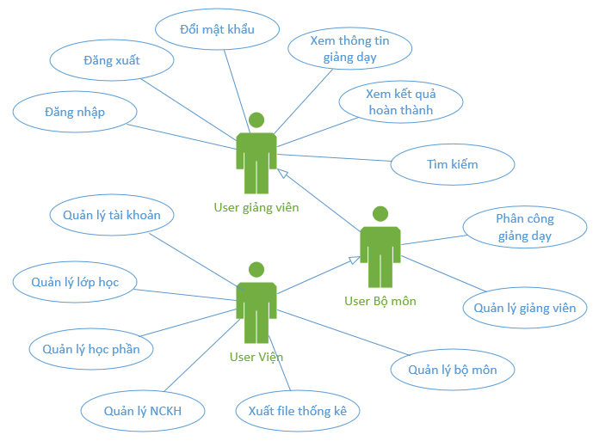

1. Biểu đồ ca sử dụng tổng quát

### Biểu đồ ca sử dụng quản lý tài khoản

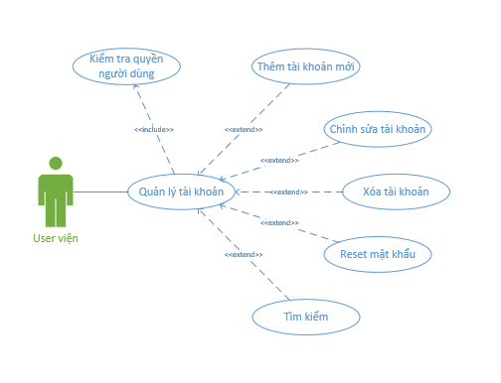

1. Biểu đồ ca sử dụng quản lý tài khoản

### Ca sử dụng quản lý giảng viên

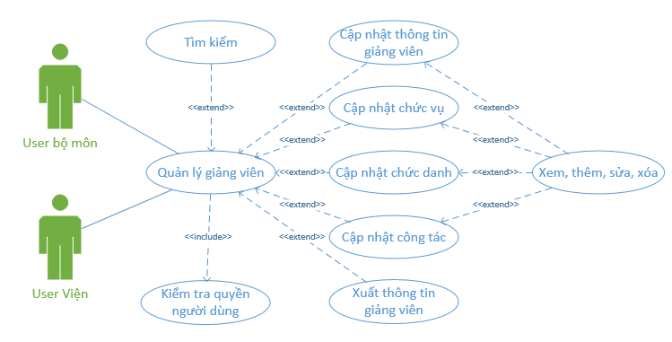

1. Biểu đồ ca sử dụng quản lý giảng viên

### Ca sử dụng quản lý bộ môn

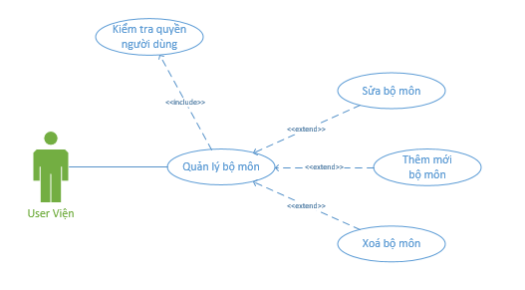

1. Biểu đồ ca sử dụng quản lý bộ môn

### Ca sử dụng quản lý học phần

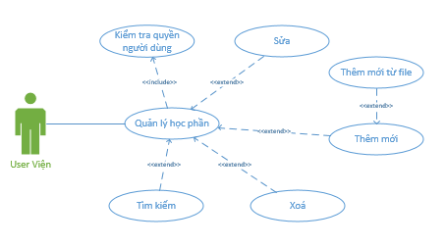

1. Biểu đồ ca sử dụng quản lý học phần

### Ca sử dụng quản lý nghiên cứu khoa học

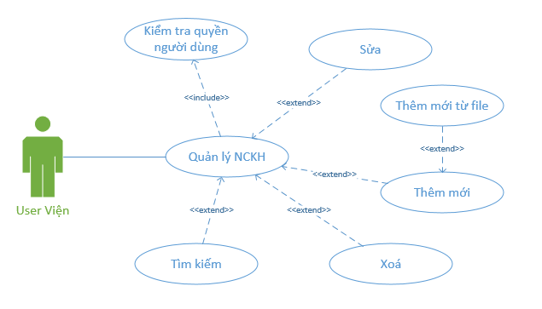

1. Biểu đồ ca sử dụng quản lý nghiên cứu khoa học

### Ca sử dụng quản lý giảng dạy

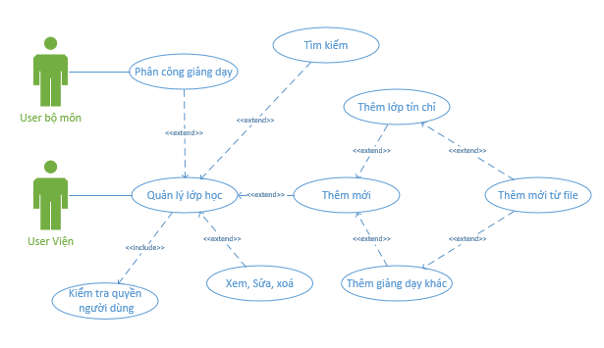

1. Biểu đồ ca sử dụng quản lý giảng dạy

## Đặc tả ca sử dụng

### Đặc tả ca sử dụng cấp tài khoản

|  |  |  |
| --- | --- | --- |
| **Tên ca sử dụng** | Cấp tài khoản | |
| **Tác nhân** | User Viện | |
| **Mục đích** | Cấp tài khoản cho các cán bộ giảng dạy, user bộ môn | |
| **Mô tả** | Ca sử dụng này chỉ có user có quyền cao nhất trong hệ thống (user Viện) sử dụng để tạo tài khoản, cấp cho các đối tượng sử dụng website | |
| **Tiền điều kiện** | Đã đăng nhập vào tài khoản. | |
| **Luồng sự kiện chính** | Hành động của tác nhân | Hành động của hệ thống |
| Truy nhập vào website, yêu cầu thêm một tài khoản mới  Nhập đầy đủ thông tin vào form, và submit tạo tài khoản. | Hiển thị form, cho người dùng nhập thông tin user name và password  Hệ thống kiểm tra thông tin người dùng. Nếu hợp lệ, thông báo tạo TK thành công. |
| **Luồng sự kiện rẽ nhánh** | Nếu người dùng chọn hủy đăng kí | Nếu thông tin không hợp lệ, hệ thống thông báo lỗi và trả lại form cấp tài khoản cho người dùng nhập lại.  Hệ thống trở về trang ngay trước đó. |
| **Hậu điều kiện** |  | |

1. Đặc tả ca sử dụng cấp tài khoản

### Đặc tả ca sử dụng đăng nhập

|  |  |  |
| --- | --- | --- |
| **Tên ca sử dụng** | Đăng nhập | |
| **Tác nhân** | Cán bộ, User Viện | |
| **Mục đích** | Đăng nhập thể có thể thực hiện được các quyền trên tài khoản hiện có. | |
| **Tiền điều kiện** | Tác nhân đang truy cập trên website | |
| **Luồng sự kiện chính** | Hành động của tác nhân | Hành động của hệ thống |
| Đưa ra yêu cầu đăng nhập  Nhập vào user name và password | Hiển thị form đăng nhập  Kiểm tra user name và password. Đưa ra thông báo. |
| **Luồng sự kiện rẽ nhánh** |  | Trả lai form đăng nhập nếu sai user name hoặc password. |
| **Hậu điều kiện** |  | |

1. Đặc tả ca sử dụng đăng nhập

### Đặc tả ca sử dụng đổi mật khẩu

|  |  |  |
| --- | --- | --- |
| **Tên ca sử dụng** | Đổi mật khẩu | |
| **Tác nhân** | User Viện, cán bộ | |
| **Mục đích** | Giúp cán bộ quản lý tài khoản, bảo mật tài khoản,… | |
| **Tiền điều kiện** | Người dùng ở trạng thái đang đăng nhập | |
| **Luồng sự kiện chính** | Hành động của tác nhân | Hành động của hệ thống |
| Đưa ra yêu cầu muốn đổi mật khẩu  Nhập mật khẩu cũ, mới,… | Hiển thị form, yêu cầu người dùng nhập vào mật khẩu cũ, và nhập mật khẩu mới (có xác nhận)  Kiểm tra mật khẩu cũ, mới đã đúng và phù hợp đưa ra thông báo đổi mật khẩu thành công |
| **Luồng sự kiện rẽ nhánh** | Nhập lại mật khẩu cũ, mới | Mật khẩu cũ không đúng, hoặc mật khẩu mới không đúng định dạng, hiển thị thông báo lỗi, hiển thị lại form đổi mật khẩu cho người dùng nhập lại |

1. Đặc tả ca sử dụng đổi mật khẩu

### Đặc tả ca sử dụng cập nhật giảng dạy

|  |  |  |
| --- | --- | --- |
| **Tên ca sử dụng** | Cập nhật thời khóa biểu | |
| **Tác nhân** | User Viện, User bộ môn | |
| **Mục đích** | Cập nhật lại thông tin phân công lớp học | |
| **Tiền điều kiện** | Đã đăng nhập thành công vào hệ thống | |
| **Luồng sự kiện chính** | Hành động của tác nhân | Hành động của hệ thống |
| 1.Tác nhân điền mã lớp vào form tìm kiếm |  |
|  | 2.Hệ thống kiểm tra mã lớp có tồn tại hay không? |
|  | 3.Hệ thống hiển thị thông tin lớp tìm được |
| 4.Tác nhân điền thông tin lớp vào form |  |
|  | 5.Hệ thống kiểm tra thông tin lớp có hợp lệ hay không? |
|  | 6.Hệ thống lưu trữ dữ liệu cập nhật |
|  | 7.Hệ thống hiển thị kết quả |
| **Luồng sự kiện rẽ nhánh** |  | 2.a. Mã lớp không tồn tại |
| 5.a. Thông tin lớp không hợp lệ |

1. Đặc tả ca sử dụng cập nhật giảng dạy

### Đặc tả ca sử dụng cập nhật học phần

|  |  |  |
| --- | --- | --- |
| **Tên ca sử dụng** | Cập nhật học phần | |
| **Tác nhân** | User Viện | |
| **Mục đích** | Cập nhật thông tin học phần | |
| **Tiền điều kiện** | Bộ phận nhập liệu đã đăng nhập thành công vào hệ thống | |
| **Luồng sự kiện chính** | Hành động của tác nhân | Hành động của hệ thống |
| 1.Tác nhân điền mã học phần hoặc tên học phần vào form tìm kiếm |  |
|  | 2.Hệ thống tìm kiếm học phần theo mã học phần hoặc tên học phần |
|  | 3.Hệ thống hiển thị học phần tìm được |
| 4.Tác nhân chọn học phần cần cập nhật |  |
|  | 5.Hệ thống hiển thị form cập nhật |
| 6.Tác nhân điền thông tin học phần vào form |  |
|  | 7.Hệ thống kiểm tra thông tin học phần có hợp lệ hay không? |
|  | 8.Hệ thống lưu trữ dữ liệu cập nhật |
|  | 9.Hệ thống hiển thị kết quả |
| **Luồng sự kiện rẽ nhánh** | 4.a Tác nhân không tìm thấy học phần muốn cập nhật | 2.a. Hệ thống không tìm thấy học phần phù hợp |
| 7.a. Thông tin học phần không hợp lệ |

1. Đặc tả ca sử dụng cập nhật học phần

### Đặc tả ca sử dụng cập nhật nghiên cứu khoa học

|  |  |  |
| --- | --- | --- |
| **Tên ca sử dụng** | Cập nhật khối lượng nghiên cứu khoa học | |
| **Tác nhân** | User Viện | |
| **Mục đích** | Cập nhật số giờ quy đổi nghiên cứu khoa học trong năm cho giảng viên | |
| **Tiền điều kiện** | Đã đăng nhập thành công vào hệ thống | |
| **Luồng sự kiện chính** | Hành động của tác nhân | Hành động của hệ thống |
| 1.Chọn chức năng cập nhật số giờ nghiên cứu khoa học |  |
|  | 2.Hệ thống hiển thị trang cập nhật, và form để upload file |
| 3.Tìm đến file thống kê, số giờ quy đổi từ hoạt động nghiên cứu khoa học. Sau đó submit |  |
|  | 4.Hệ thống xử lý dữ liệu trong file  5.Hệ thống chuyển đến trang số giờ nghiên cứu khoa học, hiển thị nội dung vừa upload |
| **Luồng sự kiện rẽ nhánh** | 2.a. Tải file định dạng mẫu xuống để điền thông tin về số giờ quy đổi nghiên cứu khoa học | 4.a. Dữ liệu lỗi, trả về trang cập nhật số giờ nghiên cứu khoa học |

1. Đặc tả ca sử dụng cập nhật nghiên cứu khoa học

### Đặc tả ca sử dụng cập nhật bộ môn

|  |  |  |
| --- | --- | --- |
| **Tên ca sử dụng** | Cập nhật bộ môn | |
| **Tác nhân** | User Viện | |
| **Mục đích** | Cập nhật thông tin bộ môn | |
| **Tiền điều kiện** | Bộ phận nhập liệu đã đăng nhập thành công vào hệ thống | |
| **Luồng sự kiện chính** | Hành động của tác nhân | Hành động của hệ thống |
|  | 1.Hệ thống hiển thị danh sách khoa viện với danh sách bộ môn của từng khoa viện |
| 2.Tác nhân lựa chọn bộ môn cần cập nhật |  |
|  | 3.Hệ thống hiển thị form cập nhật bộ môn |
| 4.Tác nhân điền thông tin bộ môn vào form cập nhật |  |
|  | 5.Hệ thống kiểm tra thông tin bộ môn có hợp lệ hay không? |
|  | 6.Hệ thống lưu trữ dữ liệu cập nhật |
|  | 7.Hệ thống hiển thị kết quả |
| **Luồng sự kiện rẽ nhánh** |  | 5.a. Thông tin bộ môn không hợp lệ |

1. Đặc tả ca sử dụng cập nhật bộ môn

### Đặc tả ca sử dụng xem lịch giảng dạy

|  |  |  |
| --- | --- | --- |
| **Tên ca sử dụng** | Xem Lịch Giảng Dạy | |
| **Tác nhân** | User Viện, Giảng Viên | |
| **Mục đích** | Xem thông tin về lịch giảng dạy của giảng viên | |
| **Mô tả** |  | |
| **Tiền điều kiện** | Tác nhân đăng nhập thành công website | |
| **Luồng sự kiện chính** | Hành động của tác nhân | Hành động của hệ thống |
| Truy nhập vào website, chọn mục xem lịch giảng dạy  Nhập đầy đủ thông tin về mã cán bộ cần xem thông tin lịch giảng dạy. | Hiển thị form, cho người dùng nhập thông tin về mã cán bộ  Hệ thống kiểm tra thông tin người dùng nhập vào, nếu hợp lệ đưa ra kết quả về lịch giảng dạy của cán bộ. |
| **Luồng sự kiện rẽ nhánh** |  | Nếu thông tin không hợp lệ, hệ thống thông báo lỗi và yêu cầu người dùng nhập lại |

1. Đặc tả ca sử dụng xem lịch giảng dạy

### Đặc tả ca sử dụng xem định mức chuẩn năm học

|  |  |  |
| --- | --- | --- |
| **Tên ca sử dụng** | Xem Định Mức Chuẩn Năm Học | |
| **Tác nhân** | User Viện, Giảng Viên | |
| **Mục đích** | Xem thông tin về định mức chuẩn trong năm học của với từng cán bộ | |
| **Tiền điều kiện** | Tác nhân đăng nhập thành công website | |
| **Luồng sự kiện chính** | Hành động của tác nhân | Hành động của hệ thống |
| Truy nhập vào website, chọn mục tra cứu định mức chuẩn năm học  Nhập đầy đủ thông tin về mã cán bộ cần xem thông tin lịch giảng dạy. | Hiển thị form, cho người dùng nhập thông tin về mã cán bộ muốn tra cứu.  Hệ thống kiểm tra thông tin người dùng nhập vào, nếu hợp lệ đưa ra thông tin về định mức năm học của cán bộ. |
| **Luồng sự kiện rẽ nhánh** |  | Nếu thông tin không hợp lệ, hệ thống thông báo lỗi và yêu cầu người dùng nhập lại |

1. Đặc tả ca sử dụng xem định mức chuẩn năm học

### Đặc tả ca sử dụng phân công giảng dạy

|  |  |  |
| --- | --- | --- |
| **Tên ca sử dụng** | Phân công giảng dạy | |
| **Tác nhân** | User Viện, user bộ môn | |
| **Mục đích** | Cập nhật giảng viên cho các lớp tín chỉ, giảng dạy khác trong kỳ | |
| **Tiền điều kiện** | Đã đăng nhập thành công vào hệ thống | |
| **Luồng sự kiện chính** | Hành động của tác nhân | Hành động của hệ thống |
| 1.Chọn chức năng phân công giảng dạy |  |
|  | 2.Hệ thống hiển thị trang phân công giảng dạy |
| 3.Chọn kỳ cần phân công |  |
|  | 4.Hiện thị các lớp giảng dạy, giảng dạy khác cần phân công trong kỳ đã chọn |
| 5.Chọn giảng viên cho từng lớp, từng giảng dạy khác |  |
| 6.Submit |  |
|  | 7.Hệ thống lưu lại thông tin phân công. Hiển thị trang kết quả phân công giảng dạy |
| **Luồng sự kiện rẽ nhánh** |  | 4.a Tất cả các lớp đã được phân công. |

1. Đặc tả ca sử dụng phân công giảng dạy

### Đặc tả ca sử dụng tìm kiếm

|  |  |  |
| --- | --- | --- |
| **Tên ca sử dụng** | Tìm kiếm | |
| **Tác nhân** | User Viện, user bộ môn, giảng viên | |
| **Mục đích** | Tìm kiếm nội dung quan tâm dựa trên từ khoá nhập vào từ người dùng | |
| **Tiền điều kiện** | Đã đăng nhập thành công vào hệ thống, hiện đang ở trên trang có hỗ trợ form để tìm kiếm | |
| **Luồng sự kiện chính** | Hành động của tác nhân | Hành động của hệ thống |
| 1.Nhập từ khoá cần tìm kiếm vào form |  |
|  | 2.Hệ thống thực hiện truy xuất dữ liệu, hiển thị dữ liệu |
| **Luồng sự kiện rẽ nhánh** |  | 2.a Không có kết quả nào được tìm thấy |

1. Đặc tả ca sử dụng tìm kiếm

### Đặc tả ca sử dụng xoá bản ghi

|  |  |  |
| --- | --- | --- |
| **Tên ca sử dụng** | Xoá bản ghi | |
| **Tác nhân** | User Viện, user bộ môn | |
| **Mục đích** | Xoá một bản ghi theo yêu cầu | |
| **Tiền điều kiện** | Đã đăng nhập thành công vào hệ thống và đang ở trang chưa danh sách bản ghi | |
| **Luồng sự kiện chính** | Hành động của tác nhân | Hành động của hệ thống |
| 1.Nhấn nút xoá trên từng bản ghi tương ứng để xoá |  |
|  | 2.Hệ thống hiển thị confirm để chắc chắn rằng người dùng muốn xoá bản ghi? |
| 3.Xác nhận xoá bản ghi |  |
|  | 4.Thực hiện xoá bản ghi khỏi cơ sở dữ liệu |
|  | 5.Hiển thị danh sách bản ghi |
| **Luồng sự kiện rẽ nhánh** | 1.a Có thể sử dụng tìm kiếm bản ghi nếu như danh sách bản ghi có quá nhiều bản ghi  3.a Xác nhận không xoá bản ghi | 1.a.1 Thực hiện tìm kiếm và trả về bản ghi tìm được  3.a.1 Không làm gì cả |

1. Đặc tả ca sử dụng xoá bản ghi

## Biểu đồ hoạt động

### Hoạt động đăng nhập

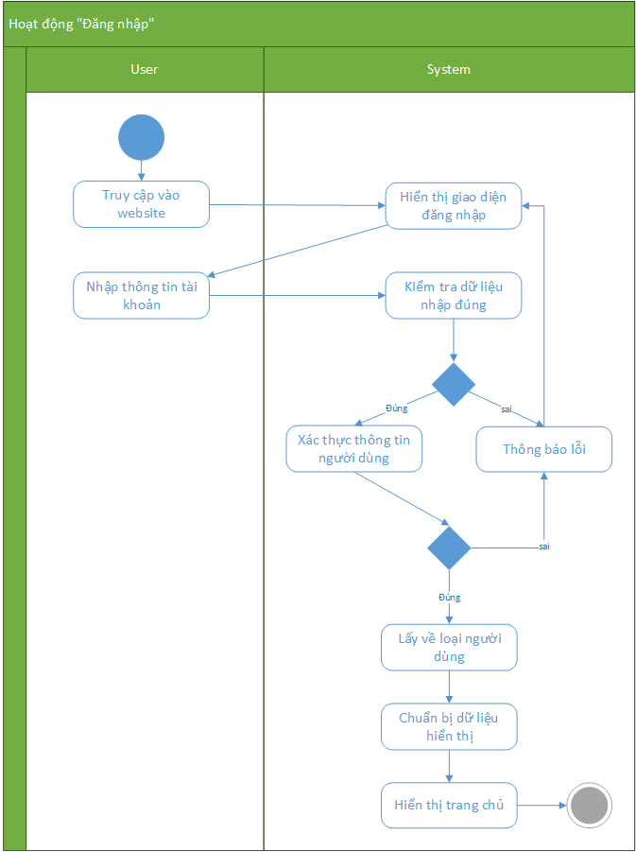

1. Biểu đồ hoạt động đăng nhập

### Hoạt động thêm mới một bản ghi

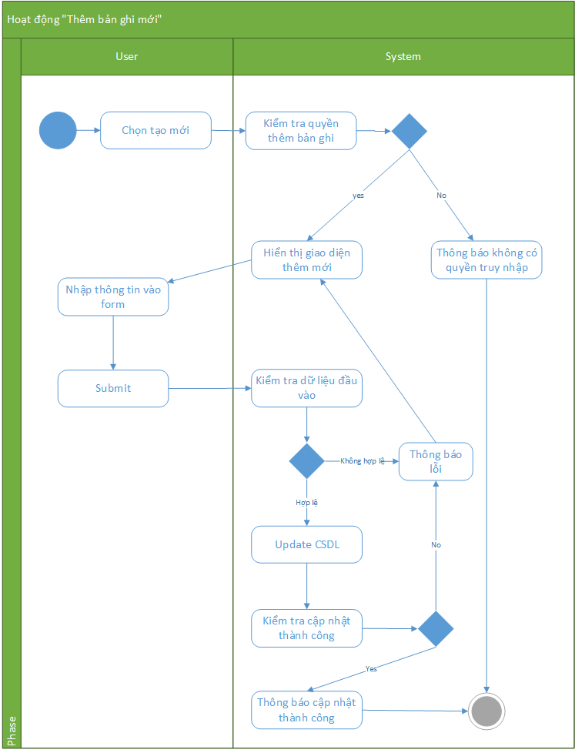

1. Hoạt động tạo mới một bản ghi

### Hoạt động chỉnh sửa một bản ghi

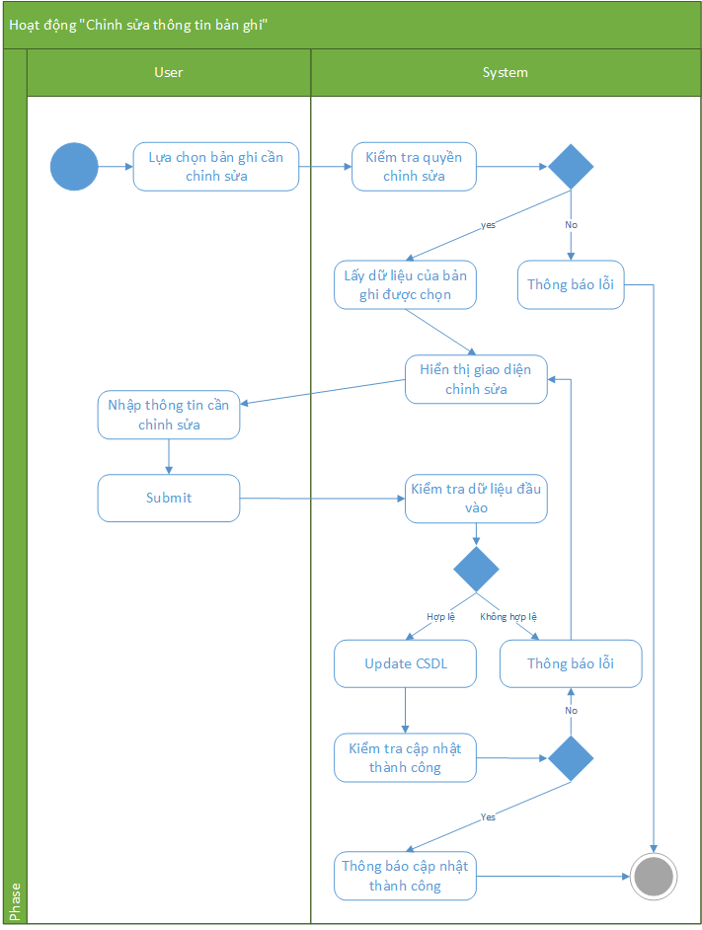

1. Hoạt động cập nhật một bản ghi

### Hoạt động xóa tài khoản

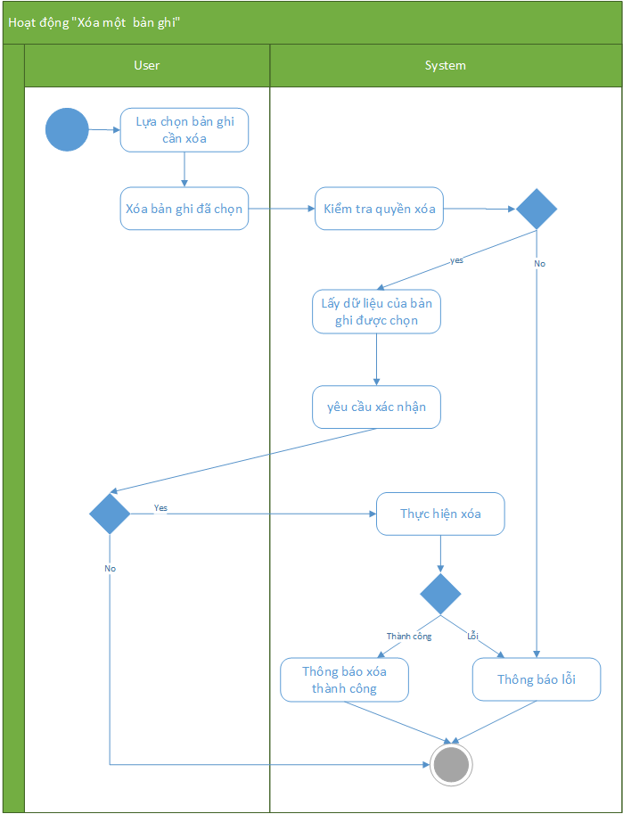

1. Hoạt động xóa một bản ghi

### Hoạt động thêm dữ liệu từ file

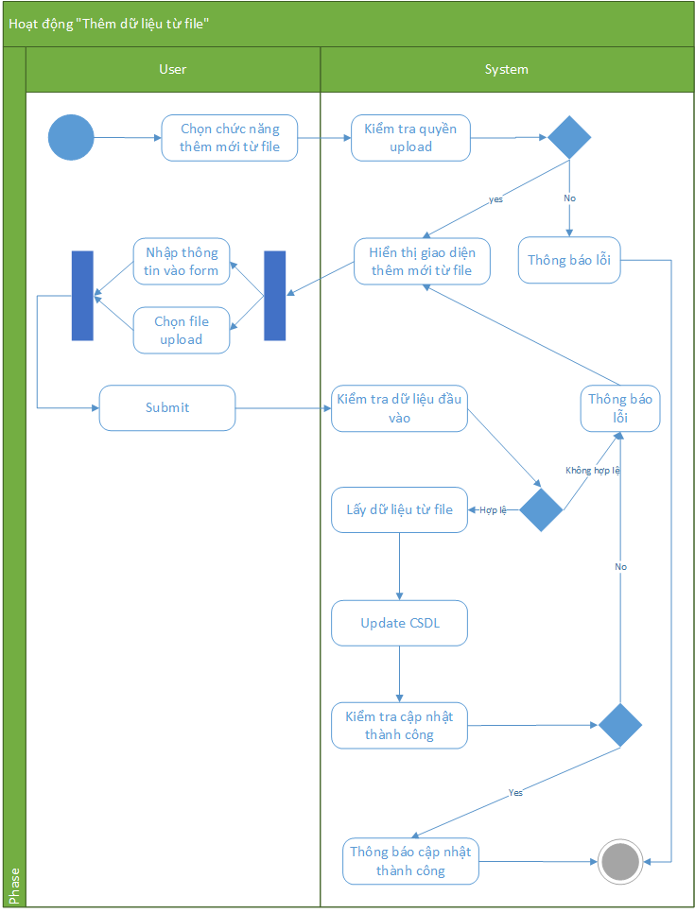

1. Hoạt động thêm dữ liệu từ file

### Hoạt động thêm công tác giảng viên

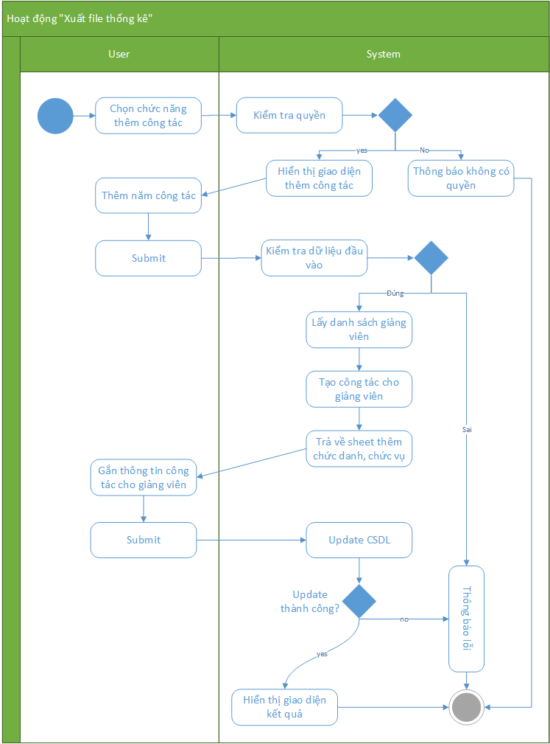

1. Hoạt động thêm công tác giảng viên

### Hoạt động phân công giảng dạy

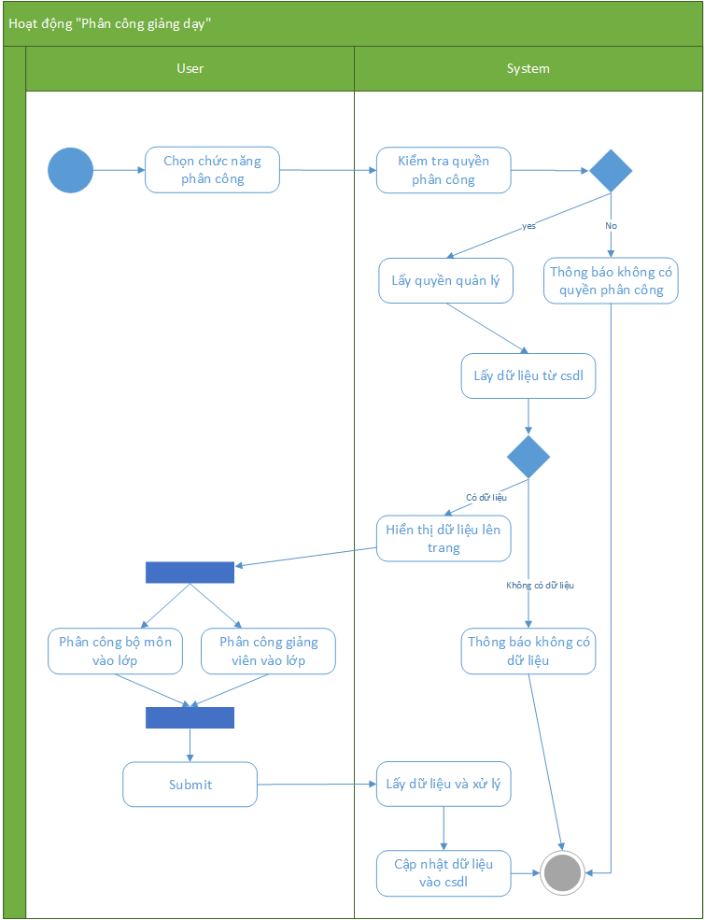

1. Hoạt động phân công giảng dạy

### Hoạt động truy vấn dữ liệu

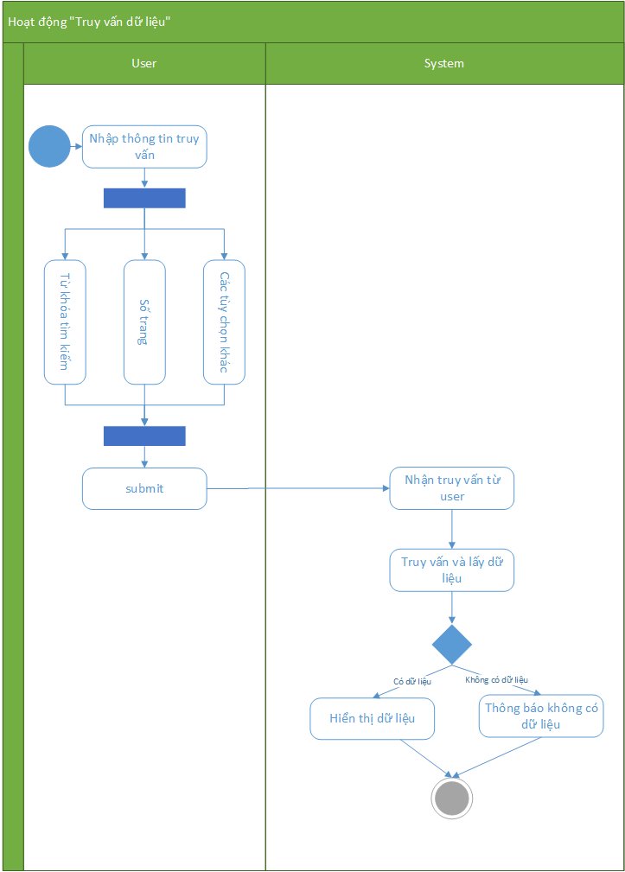

1. Hoạt động truy vấn dữ liệu

### Hoạt động xuất file thống kê

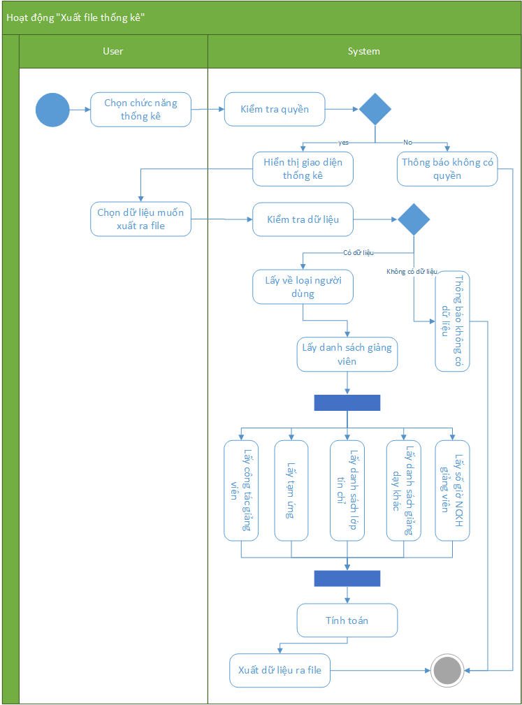

1. Hoạt động xuất file thống kê

# Phân tích cấu trúc

## Biểu đồ lớp quản lý thống kê

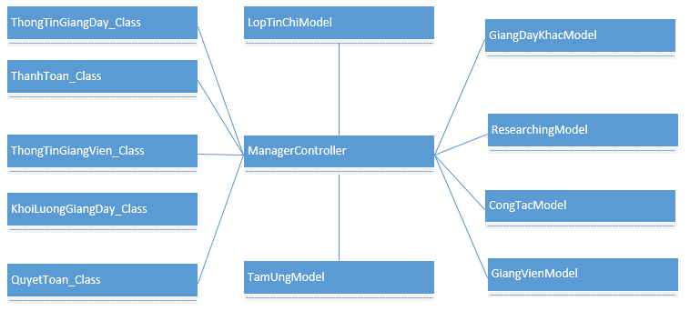

1. Biểu đồ lớp quản lý thống kê

## Biểu đồ lớp quản lý thông tin giảng viên

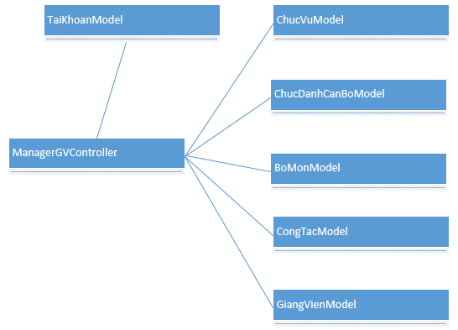

1. Biểu đồ lớp quản lý thông tin giảng viên

## Biểu đồ lớp quản lý tài khoản, học phần, lớp học, nghiên cứu khoa học

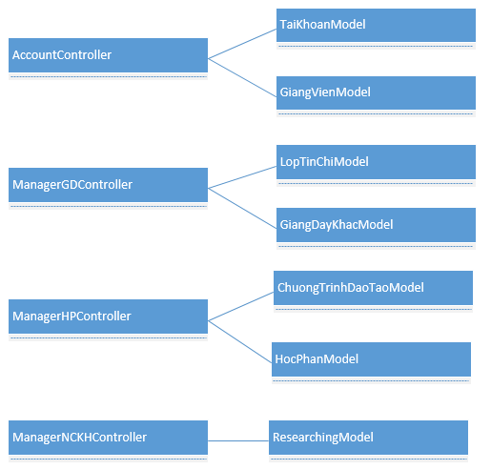

1. Biểu đồ lớp quản lý tài khoản, học phần, lớp học, nghiên cứu khoa học

## Biểu đồ lớp xem thông tin giảng dạy

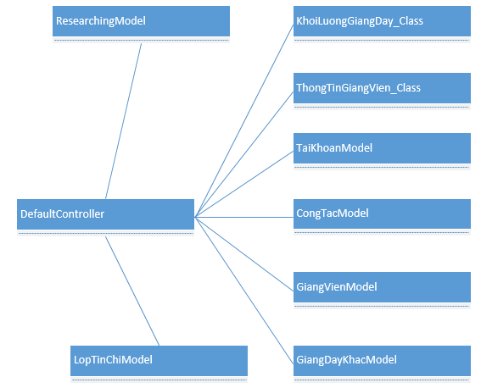

1. Biểu đồ lớp xem thông tin giảng dạy

## Các lớp chi tiết

### Lớp Controller chi tiết

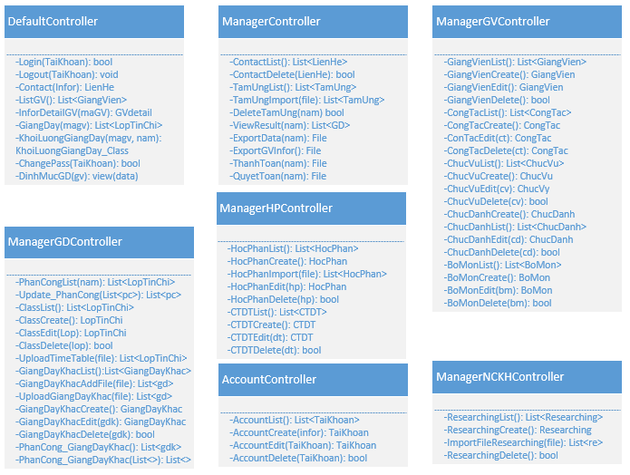

1. Lớp Controller chi tiết

### Lớp Model chi tiết

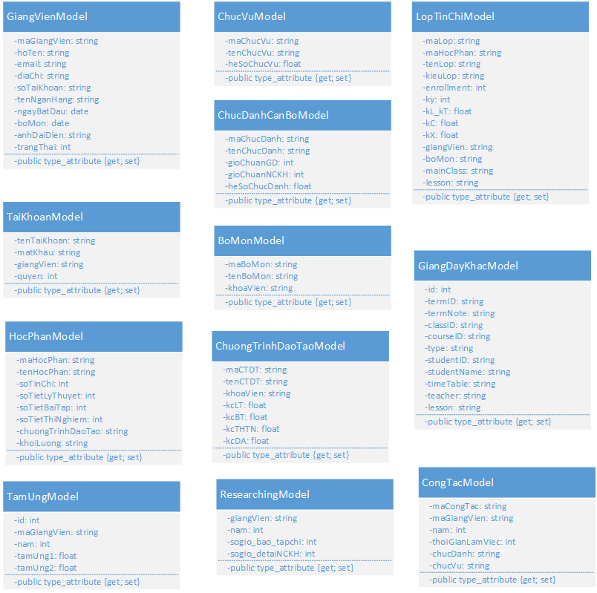

1. Lớp Model chi tiết

# Phân tích hành vi

## Biểu đồ tuần tự đổi mật khẩu

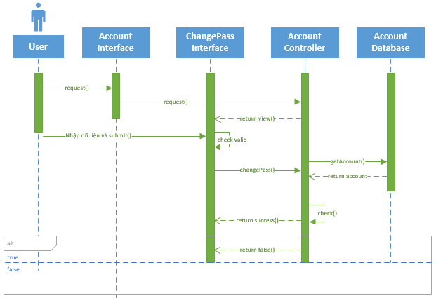

1. Biểu đồ tuần tự hành vi đổi mật khẩu

## Biểu đồ tuần tự thêm bản ghi mới

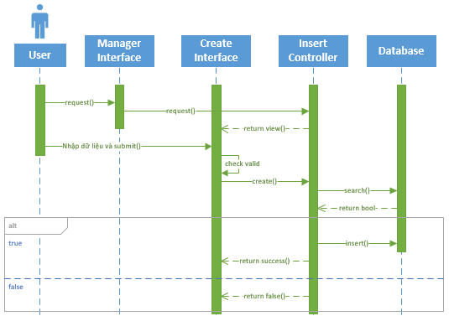

1. Biểu đồ tuần tự hành vi thêm bản ghi mới

## Biểu đồ tuần tự xóa một bản ghi

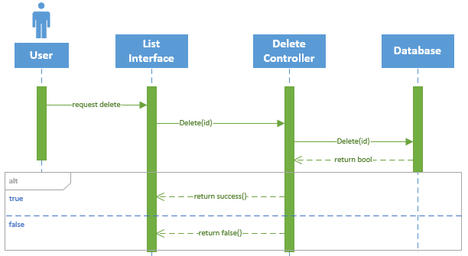

1. Biểu đồ tuần tự hành vi xóa một bản ghi

## Biểu đồ tuần tự cập nhật một bản ghi

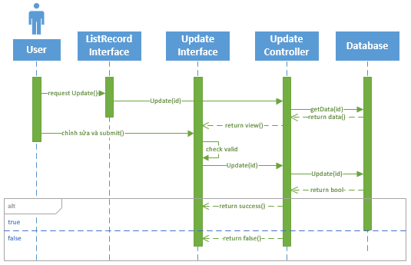

1. Biểu đồ tuần tự cập nhật một bản ghi

## Biểu đồ tuần tự upload file

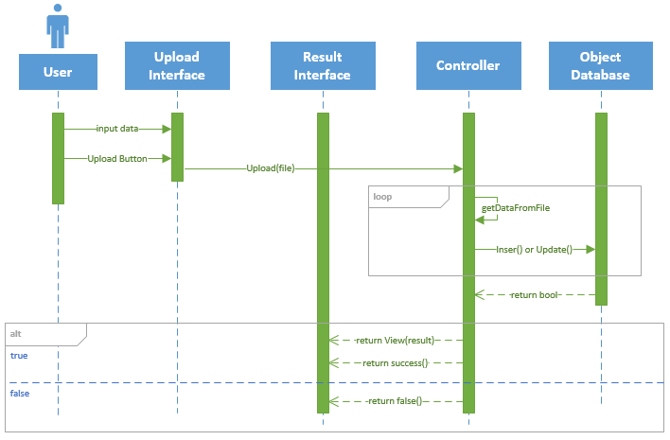

1. Biểu đồ tuần tự upload file

## Biểu đồ tuần tự phân công giảng dạy

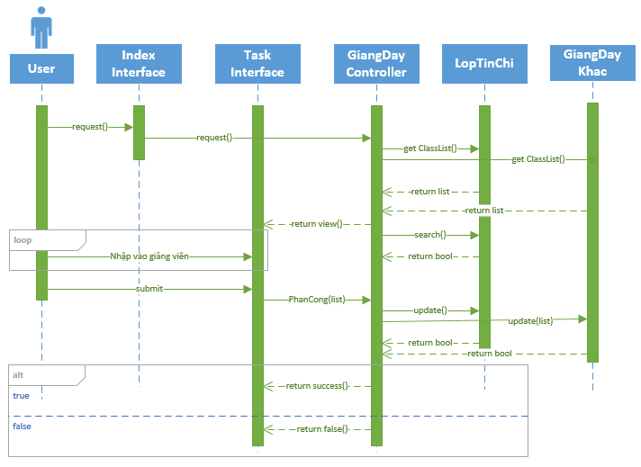

1. Biểu đồ tuần tự phân công giảng dạy

## Biểu đồ tuần tự xem định mức giảng dạy

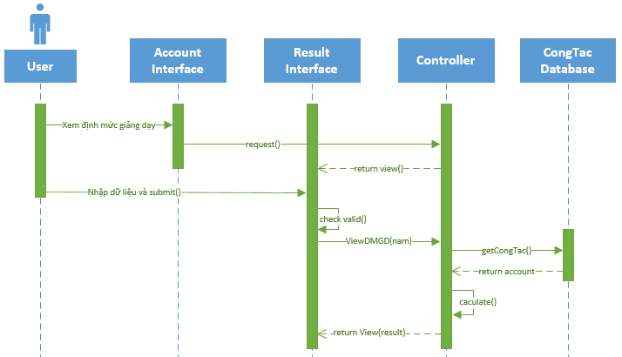

1. Biểu đồ tuần tự xem định mức giảng dạy

## Biểu đồ trình tự xuất file thống kê

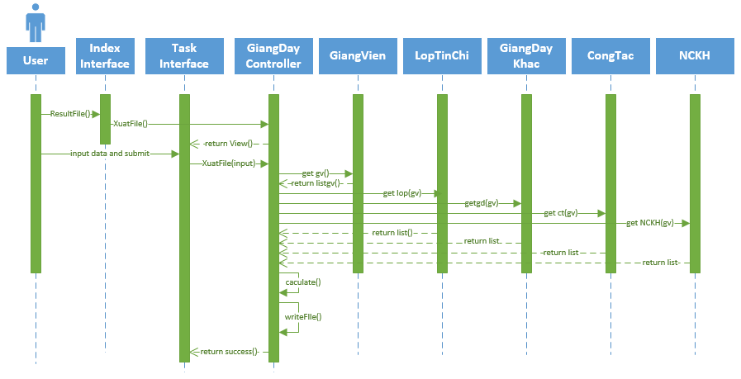

1. Biểu đồ trình tự xuất file thống kê

CHƯƠNG III: THIẾT KẾ

# Kiến trúc hệ thống

## Mô hình triển khai hệ thống

*Mô hình Client-Server:*

* Phần phía Server quản lý các giao tiếp với các Client, tiếp nhận các yêu cầu dưới dạng các xâu ký tự (query string), phân tích các query string, xử lý dữ liệu và gửi kết quả trả lời về phía các Client.
* Phần phía Client tổ chức giao tiếp với người dùng, với phía Server, tiếp nhận yêu cầu của người dùng, thành lập các query string gửi về phía Server, tiếp nhận kết quả và thực hiện hiển thị dữ liệu.

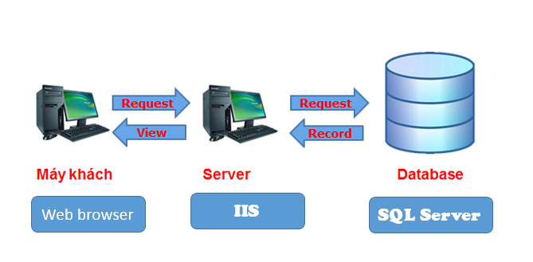

1. Mô hình triển khai Client – Server

Hệ thống được triển khai theo mô hình client-server và được thực hiện như sau:

* Nguời sử dụng thực hiện gửi tạo các yêu cầu thông qua WebBrowser.
* Web browser tiếp nhập yêu cầu người dùng và chuyển yêu cầu lên Server
* Server tiếp nhận các yêu cầu và thực hiện các truy vấn cần thiết đến cơ sở dữ liệu (nếu có), hoặc trả về kết quả cho Client.
* Cơ sở dữ liệu sẽ trả về các bản ghi phù hợp cho Server.
* Server xử lý dữ liệu trả về và thực hiện chuyển dữ liệu cho phía client.
* Client hiển thị dữ liệu tới người sử dụng

## Ứng dụng mô hình MVC

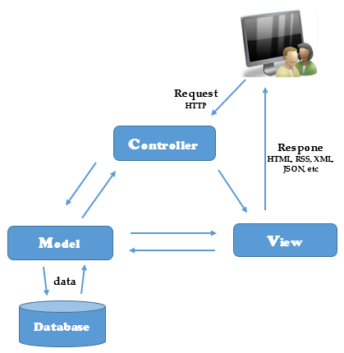

1. Mô hình MVC trong ASP. NET

Xử lý trong hệ thống cần triển khai dựa trên mô hình MVC

* Người dùng đưa vào yêu cầu tới controller dưới dạng request http
* Khi nhận được yêu cầu, controller sẽ xem xét có truy xuất cơ sở dữ liệu 🡪 gửi yêu cầu tới Model, nếu không truy xuất CSDL thì sẽ hiển thị View.
* Model nhận yêu cầu dữ liệu từ Controller sẽ kế nối và truy xuất dữ liệu trong database và trả lại Controller từ đó hiển thị ra View
* Trong ASP .NET MVC có hỗ trợ Validation vì vậy View và Model có liên kết trực tiếp với nhau, Validation sẽ được đặt trong model và khi trên View ta nhập dữ liệu vào form có validation dữ liệu sẽ được truyền tới Model để kiểm tra trước khi được xử lý tại Controller.

# Thiết kế cơ sở dữ liệu

## Thiết kế các quan hệ trong cơ sở dữ liệu

|  |  |  |  |
| --- | --- | --- | --- |
| Quan hệ: *Giảng viên – Lưu thông tin giảng viên* | | | |
| TableName: GiangVien | | | |
| **Trường** | **Kiểu dữ liệu** | **Rằng buộc** | **Chú thích** |
| maGiangVien | Varchar | Khóa chính | Mã giảng viên – Khóa chính |
| hoTen | Nvarchar |  | Họ tên giảng viên |
| soDienThoai | Varchar |  | Số điện thoại |
| Email | Varchar |  | Email |
| diaChi | Nvarchar |  | Địa chỉ |
| soTaiKhoan | Varchar |  | Số tài khoản ngân hàng |
| tenNganHang | Nvarchar |  | Ngân hàng mở tài khoản |
| ngayBatDau | Date |  | Ngày bắt đầu làm việc |
| boMon | Varchar | Khóa ngoài của bảng Bộ môn | Bộ môn làm việc – khóa ngoài của bảng Bộ Môn |
| anhDaiDien | Varchar |  | Link của ảnh đại diện khi upload lên sẽ được lưu trữ |
| Trangthai | Int |  | Trạng thái của giảng viên: mời giảng, đã nghỉ hưu,… |

1. Quan hệ Giảng viên

|  |  |  |  |
| --- | --- | --- | --- |
| **Quan hệ:** *Thông tin chi biết về giảng viên* | | | |
| **TableName**: ThongTinCanBo | | | |
| **Trường** | **Kiểu dữ liệu** | **Rằng buộc** | **Chú thích** |
| Id | Int | Khóa chính | Tự động tăng |
| maGiangVien | Varchar | Khóa ngoài của bảng Giảng Viên |  |
| vanPhong | Nvarchar |  | Văn phòng làm việc |
| Web | Varchar |  | Địa chỉ website |
| Tel | Varchar |  | Số điện thoại văn phòng |
| Fax | Varchar |  | Địa chỉ fax |
| monGD | Nvarchar |  | Danh sách học phần giảng dạy |
| huongNC | Nvarchar |  | Hướng nghiên cứu |
| congTrinhCongBo | Nvarchar |  | Công trình khoa học, nghiên cứu đã công bố |
| sachXB | Nvarchar |  | Sách đã xuất bản |
| caoHocHD | Nvarchar |  | Danh sách học viên cao học đang hướng dẫn |
| ncsDH | Nvarchar |  | Nghiên cứu sinh đang hướng dẫn |
| thongTinKhac | Nvarchar |  | Thông tin khác bổ sung |

1. Quan hệThông tin chi biết về giảng viên

|  |  |  |  |
| --- | --- | --- | --- |
| **Quan hệ**: Tạm ứng – Lưu số tiền tạm ứng cho giảng viên trong năm | | | |
| **TableName**: TamUng | | | |
| **Trường** | **Kiểu dữ liệu** | **Rằng buộc** | **Chú thích** |
| Id | Int | khóa chính | Tự động tăng |
| maGiangVien | Varchar | Khóa ngoài của bảng Giảng viên |  |
| Nam | Int |  | Năm tạm ứng |
| tamUng1 | Float |  | Tạm ứng đợt 1 |
| tamUng2 | Float |  | Tạm ứng đợt 2 |

1. Quan hệ Tạm ứng

|  |  |  |  |
| --- | --- | --- | --- |
| **Quan hệ**: Tài khoản – Lưu danh sách tài khoản được tạo trên website | | | |
| **TableName**: TaiKhoan | | | |
| **Trường** | **Kiểu dữ liệu** | **Rằng buộc** | **Chú thích** |
| tenTaiKhoan | Varchar | khóa chính | Tên tài khoản |
| matKhau | Varchar |  | Mật khẩu |
| giangVien | Varchar | Khóa ngoài của bảng Giảng viên | Mã giảng viên |
| Quyen | Int | Khóa ngoài của bảng Quyen | Quyền của tài khoản |
|  |  |  |  |

1. Quan hệ Tài khoản

|  |  |  |  |
| --- | --- | --- | --- |
| **Quan hệ**: Chức vụ | | | |
| **TableName**: ChucVu | | | |
| **Trường** | **Kiểu dữ liệu** | **Rằng buộc** | **Chú thích** |
| maChucVu | Varchar | khóa chính | Mã chức vụ |
| tenChucVu | Varchar |  | Tên chức vụ |
| heSoDieuChinh | Float |  | Hệ số điều chỉnh định mức giảng dạy và nghiên cứu khoa học, theo quy định |
|  |  |  |  |

1. Quan hệ chức vụ

|  |  |  |  |
| --- | --- | --- | --- |
| **Quan hệ**: Chức danh cán bộ | | | |
| **TableName**: ChucDanhCanBo | | | |
| **Trường** | **Kiểu dữ liệu** | **Rằng buộc** | **Chú thích** |
| maChucDanh | Varchar | Khóa chính | Mã chức danh |
| tenChucDanh | Nvarchar |  | Tên chức danh |
| gioChuanGD | Int |  | Giờ chuẩn giảng dạy, theo quy định |
| gioChuanNCKH | Int |  | Giờ chuẩn nghiên cứu khoa học, theo quy định |
| heSoDieuChinh | Float |  | Hệ số điều chỉnh đối với mỗi chức danh, theo quy định |

1. Chức danh cán bộ

|  |  |  |  |
| --- | --- | --- | --- |
| **Quan hệ**: Công tác – lưu lại hoạt động giảng dạy của giảng viên trong năm | | | |
| **TableName**: CongTac | | | |
| **Trường** | **Kiểu dữ liệu** | **Rằng buộc** | **Chú thích** |
| maCongTac | Int | Khóa chính | Tăng tự động |
| maGiangVien | Varchar | Khóa ngoài của bảng giảng viên |  |
| Nam | int |  | Năm công tác |
| thoiGianLamViec | Int |  | Thời gian làm việc trong năm, tính theo tháng |
| chucDanh | Varchar | Khóa ngoài của bảng chức danh |  |
| chucVu | Varchar | Khóa ngoài của bảng chức vụ |  |

1. Quan hệ Công tác

|  |  |  |  |
| --- | --- | --- | --- |
| **Quan hệ**: Lớp tín chỉ - Lưu lại danh sách lớp của kỳ cùng thông tin về giảng viên giảng dạy lớp đó | | | |
| **TableName**: LopTinChi | | | |
| **Trường** | **Kiểu dữ liệu** | **Rằng buộc** | **Chú thích** |
| Id | Int | Khóa chính | Tăng tự động |
| maLop | Varchar |  | Mã lớp |
| maHocPhan | Varchar | Khóa ngoài của bảng Học phần | Mã học phần |
| tenHocPhan | Nvarchar |  | Tên học phần |
| tenLop | Nvarchar |  | Tên lớp đại diện |
| soTC | Int |  | Số tín chỉ |
| soSinhVien | Int |  | Số sinh viên trong lớp |
| Ky | Int |  | Kỳ học |
| giangVien | Varchar | Khóa ngoài của bảng giảng viên | Mã giảng viên |
| loaiLop | Nvarchar |  | Lí thuyết, bài tập, thực hành, đồ án |
| CTDT | Varchar | Khóa ngoài của bảng Chương trình đào tạo | Chương trình đào tạo |

1. Quan hệ Lớp tín chỉ

|  |  |  |  |
| --- | --- | --- | --- |
| **Quan hệ**: Khoa Viện – lưu danh sách các khoa viện trong trường | | | |
| **TableName**: KhoaVien | | | |
| **Trường** | **Kiểu dữ liệu** | **Rằng buộc** | **Chú thích** |
| maKhoaVien | Varchar | Khóa chính | Mã khoa viện |
| tenKhoaVien | Varchar |  | Tên khoa viện |
|  |  |  |  |

1. Quan hệ khoa viện

|  |  |  |  |
| --- | --- | --- | --- |
| **Quan hệ**: Bộ Môn – Lưu danh sách các bộ môn trong Viện | | | |
| **TableName**: BoMon | | | |
| **Trường** | **Kiểu dữ liệu** | **Rằng buộc** | **Chú thích** |
| maBoMon | Varchar | Khóa chính | Mã bộ môn |
| tenBoMon | Nvarchar |  | Tên bộ môn |
| khoaVien | Varchar | Khóa ngoài của bảng Khoa viện | Mã khoa viện |
|  |  |  |  |

1. Quan hệ bộ môn

|  |  |  |  |
| --- | --- | --- | --- |
| **Quan hệ**: Học phần – Lưu danh sách các học phần | | | |
| **TableName**: HocPhan | | | |
| **Trường** | **Kiểu dữ liệu** | **Rằng buộc** | **Chú thích** |
| maHocPhan | Varchar | Khóa chính | Mã học phần, theo quy định |
| tenHocPhan | Varchar |  | Tên học phần |
| soTinChi | Int |  |  |
| soTietLyThuyet | Int |  |  |
| soTietBaiTap | Int |  |  |
| soTietThiNghiem | Int |  |  |
| chuongTrinhDaoTao | Varchar | Khóa ngoài của bảng Chương trình đào tạo | Mã chương trình đào tạo |

1. Quan hệ học phần

|  |  |  |  |
| --- | --- | --- | --- |
| Quan hệ: Chương trình đào tạo – lưu danh sách chương trình đào tạo | | | |
| TableName: ChuongTrinhDaoTao | | | |
| **Trường** | **Kiểu dữ liệu** | **Rằng buộc** | **Chú thích** |
| maCTDT | Varchar | Khóa chính | Mã chương trình đào tạo |
| tenCTDT | Nvarchar |  | Tên chương trình đào tạo |
| khoaVien | Varchar | Khóa ngoài của bảng Khoa viện | Mã khoa viện |
| kcLT | Float |  | Hệ số chương trình đào tạo cho lý thuyết |
| kcBT | Float |  | Hệ số chương trình đào tạo cho bài tập |
| kcTHTN | float |  | Hệ số chương trình đào tạo cho thực hành thí nghiệm |
| kcDA | float |  | Hệ số chương trình đào tạo cho đồ án, luận văn,… |

1. Quan hệ chương trình đào tạo

|  |  |  |  |
| --- | --- | --- | --- |
| Quan hệ: Chương trình đào tạo – học phần, liên kết giữa chương trình đào tạo và học phần | | | |
| TableName: CTDT_HP | | | |
| **Trường** | **Kiểu dữ liệu** | **Rằng buộc** | **Chú thích** |
| maHocPhan | Varchar | Khóa ngoài của bảng học phần |  |
| maCTDT | Varchar | Khóa ngoài của bảng Chương trình đào tạo |  |
|  |  |  |  |

1. Quan hệ Chương trình đào tạo – học phần

|  |  |  |  |
| --- | --- | --- | --- |
| Quan hệ: Nghiên cứu khoa học – Lưu số giờ quy đổi nghiên cứu khoa học của giảng viên | | | |
| TableName: Researching | | | |
| **Trường** | **Kiểu dữ liệu** | **Rằng buộc** | **Chú thích** |
| maGiangVien | Varchar | Khóa chính | Mã giảng viên |
| namNC | int | Khóa chính | Năm nghiên cứu |
| bao_tapChi | int |  | Số giờ quy đổi từ hoạt động viết báo, tạp chí |
| deTaiNCKH | int |  | Số giờ quy đổi từ đề tài nghiên cứu khoa học |

1. Quan hệ số giờ quy đổi từ nghiên cứu khoa học

|  |  |  |  |
| --- | --- | --- | --- |
| Quan hệ: Liên hệ - giảng viên liên hệ với quản trị khi có yêu cầu cập nhật, thắc mắc | | | |
| TableName: LienHe | | | |
| **Trường** | **Kiểu dữ liệu** | **Rằng buộc** | **Chú thích** |
| Id | Int | Khóa chính | Tự động tăng |
| Ten | Nvarchar |  | Tên của người liên hệ |
| thongTinKhac | Nvarchar |  | Thông tin khác (nếu có) |
| noiDung | Nvarchar |  | Nội dung |
|  |  |  |  |

1. Quan hệ liên hệ

|  |  |  |  |
| --- | --- | --- | --- |
| Quan hệ: Hệ số quy mô lớp của lớp lý thuyết, bài tập, thảo luận (kL) | | | |
| TableName: HS_kL | | | |
| **Trường** | **Kiểu dữ liệu** | **Rằng buộc** | **Chú thích** |
| Sv_Min | Int | Khóa chính | Số sinh viên tối thiểu của mức tương ứng |
| Sv_max | int |  | Số sinh viên tối đa của mức tương ứng |
|  |  |  |  |
| Quan hệ: Hệ số quy mô lớp của lớp thực hành (kT) | | | |
| TableName: HS_kT | | | |
| **Trường** | **Kiểu dữ liệu** | **Rằng buộc** | **Chú thích** |
| Sv_Min | Int | Khóa chính | Số sinh viên tối thiểu của mức tương ứng |
| Sv_max | int |  | Số sinh viên tối đa của mức tương ứng |
|  |  |  |  |

1. Quan hệ hệ số quy mô lớp

## Sơ đồ thiết kế cơ sở dữ liệu



1. Biểu đồ cơ sở dữ liệu

Cơ sở dữ liệu được thiết kế theo mô hình cơ sở dữ liệu quan hệ sử dụng hệ quản trị cơ sở dữ liệu SQL Server 2012. Cơ sở dữ liệu được thiết kế đảm bảo lưu trữ đầy đủ thông tin của các đối tượng, được tối ưu, tránh dư thừa dữ liệu và tăng hiệu quả truy vấn dữ liệu.

# Thiết kế giao diện

## Giao diện đăng nhập

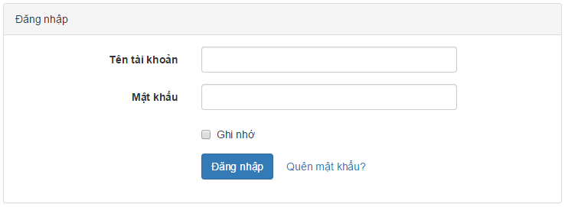

1. Giao diện đăng nhập

## Giao diện hiển thị thông tin quản lý

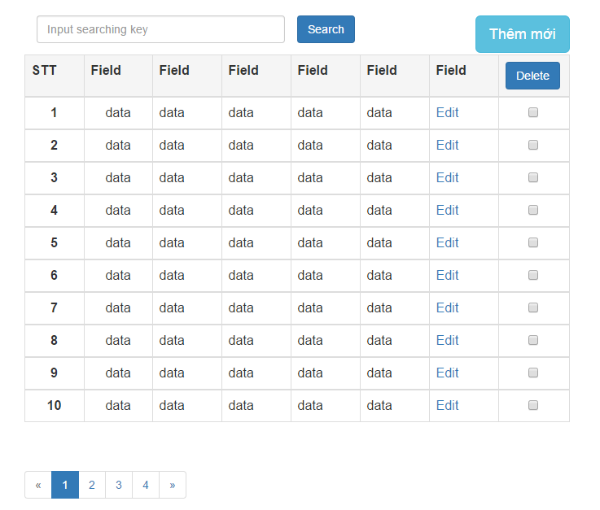

1. Giao diện hiển thị thông tin quản lý

## Giao diện thêm mới, chỉnh sửa thông tin tài khoản

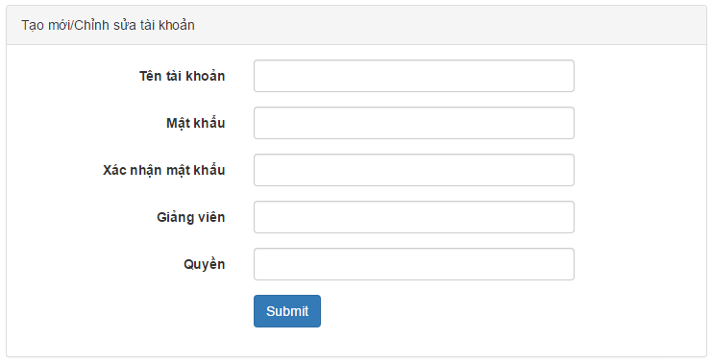

1. Giao diện thêm mới, chỉnh sửa thông tin tài khoản

## Giao diện thêm mới, chỉnh sửa thông tin giảng viên

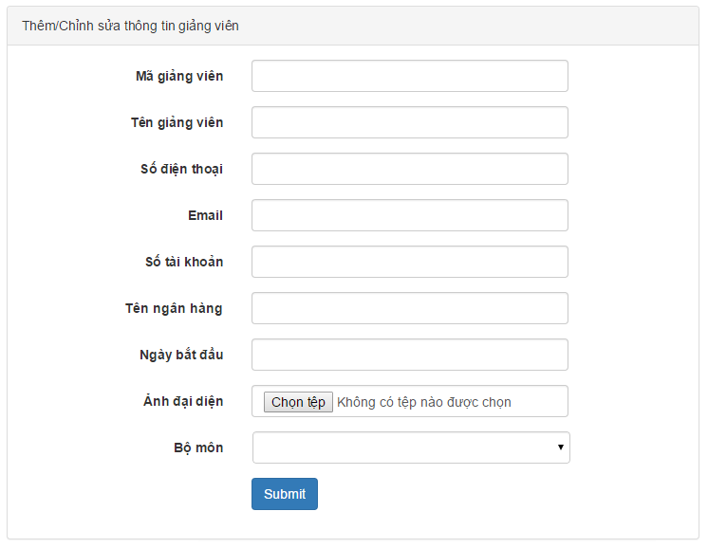

1. Giao diện thêm mới, chỉnh sửa thông tin giảng viên

## Giao diện thêm mới, chỉnh sửa thông tin chức danh

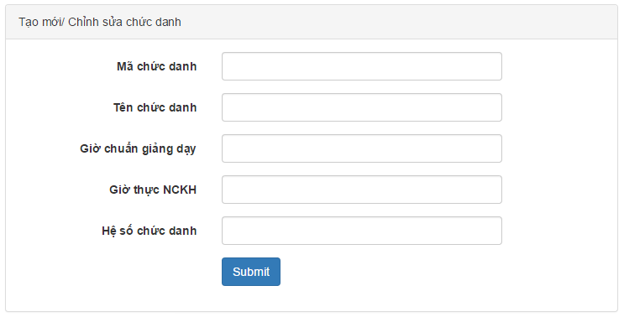

1. Giao diện thêm mới, chỉnh sửa thông tin chức danh

## Giao diện thêm mới, chỉnh sử thông tin chức vụ

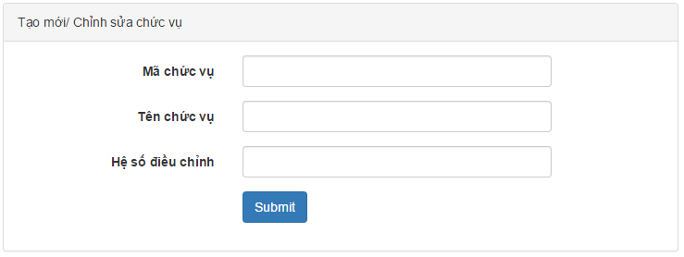

1. Giao diện thêm mới, chỉnh sử thông tin chức vụ

## Giao diện thêm mới, chỉnh sửa thông tin công tác

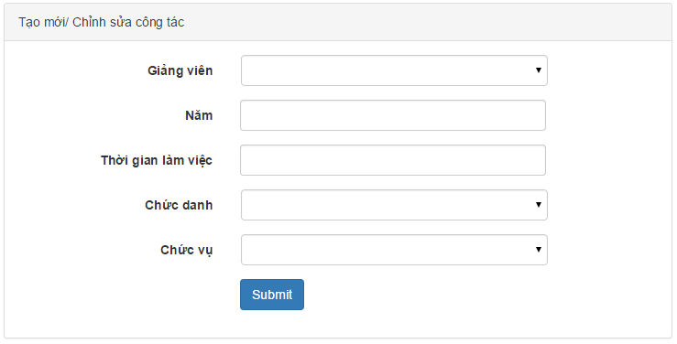

1. Giao diện thêm mới, chỉnh sửa thông tin công tác

## Giao diện thêm mới, chỉnh sửa thông tin bộ môn

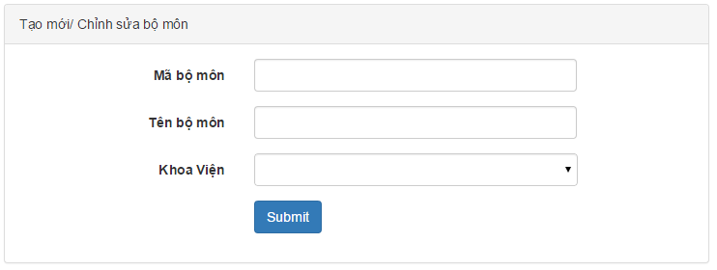

1. Giao diện thêm mới, chỉnh sửa thông tin bộ môn

## Giao diện thêm mới, chỉnh sửa thông tin học phần

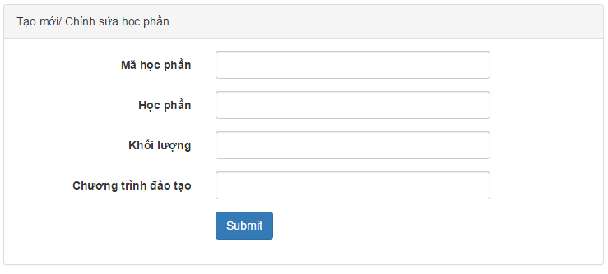

1. Giao diện thêm mới, chỉnh sửa thông tin học phần

## Giao diện thêm mới danh sách học phần từ file

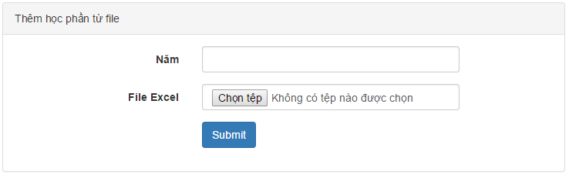

1. Giao diện thêm mới danh sách học phần từ file

## Giao diện chỉnh sửa, thêm mới thông tin chương trình đào tạo

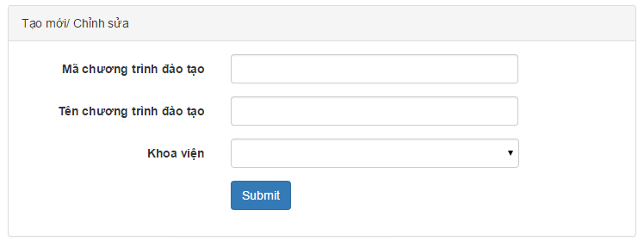

1. Giao diện chỉnh sửa, thêm mới thông tin chương trình đào tạo

## Giao diện thêm mới, chỉnh sửa lớp tín chỉ

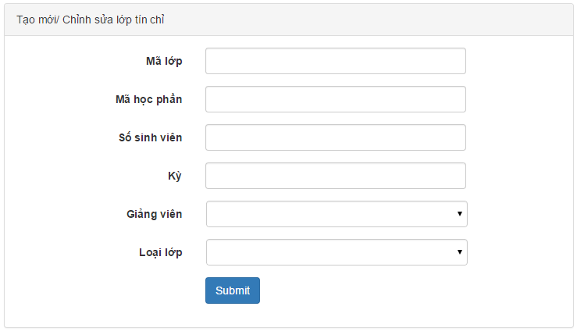

1. Giao diện thêm mới, chỉnh sửa lớp tín chỉ

## Giao diện thêm mới danh sách lớp tín chỉ

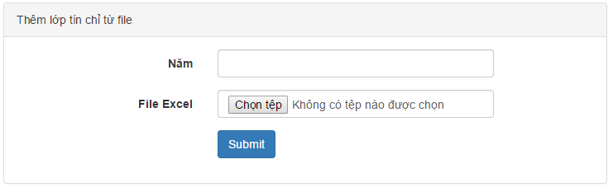

1. Giao diện thêm mới danh sách lớp tín chỉ

## Giao diện thêm mới, chỉnh sửa thông tin giảng dạy khác

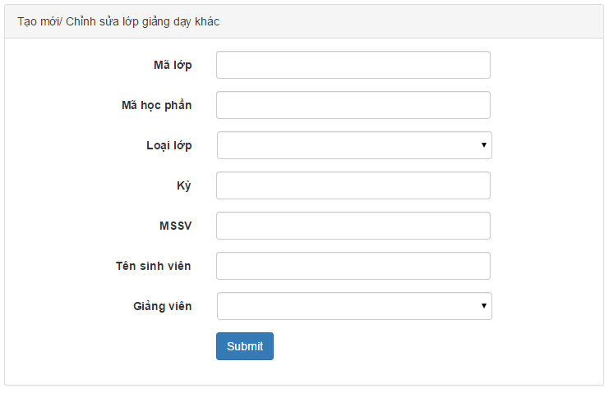

1. Giao diện thêm mới, chỉnh sửa thông tin giảng dạy khác

## Giao diện thêm mới danh sách giảng dạy khác từ file

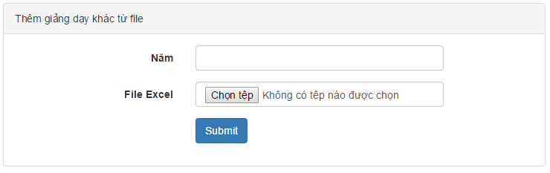

1. Giao diện thêm mới danh sách giảng dạy khác từ file

## Giao diện thêm mới số giờ quy đổi nghiên cứu khoa học từ file

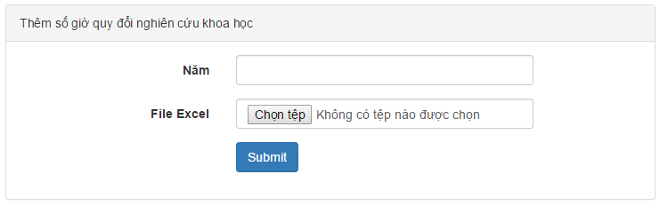

1. Giao diện thêm mới số giờ quy đổi nghiên cứu khoa học từ file

## Giao diện phân công giảng dạy

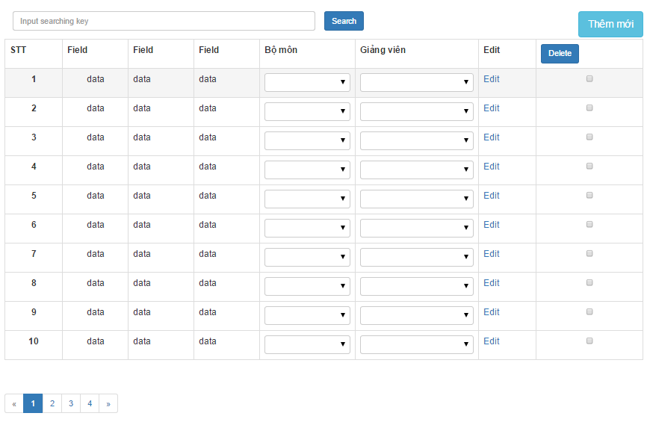

1. Giao diện phân công giảng dạy

## Giao diện thêm thông tin tạm ứng từ file

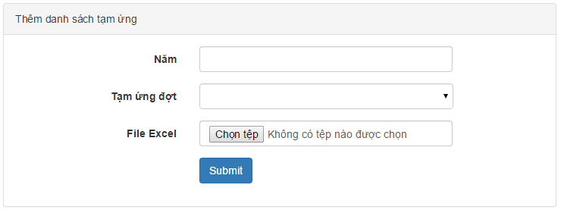

1. Giao diện thêm thông tin tạm ứng từ file

## Giao diện xuất file thống kê

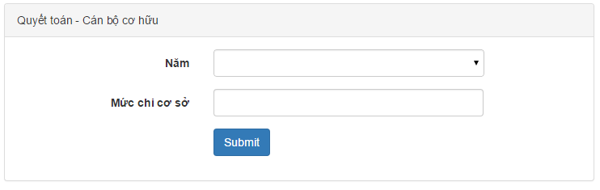

1. Giao diện xuất file thống kê

CHƯƠNG III: CÀI ĐẶT VÀ KIỂM THỬ HỆ THỐNG

# Công nghệ sử dụng

Hệ thống được xây dựng trên nền web, sử dụng các công nghệ như: ASP .NET MVC 4, Entity Framwork, Linq, hệ quản trị cơ sở dữ liệu Microsoft SQLServer 2012. Dưới đây là phần giới thiệu sơ lược về các công nghệ này.

## Mô hình ASP .NET MVC 4

Theo tài liệu mục [5]:

* Microsoft ASP .NET MVC framework được tạo bởi nhóm nghiên cứu của Scott Guthrie vào tháng 10 năm 2007. ASP .NET MVC 1 được phát hành trong năm 2009. Hiện nay đã có phiên bản ASP .NET MVC 5. Hệ thống hiện tại đang sử dụng phiên bản ASP .NET MVC 4.
* ASP .NET MVC là 1 framework phát triển ứng dụng web mới do Microsoft cung cấp, nó kết hợp giữa tính hiệu quả và nhỏ gọn của mô hình Model-View-Controller (MVC), những ý tưởng và công nghệ hiện đại nhất, cùng với những thành phần tốt nhất của nền tảng ASP .NET hiện thời. ASP .NET MVC ra đời không phải để thay thế cho ASP .NET Web Form mà nó phát triển theo một nhánh khác trong gia đình ASP .NET framework.

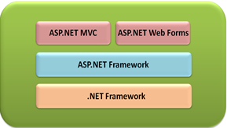

1. ASP .NET Framwork

* MVC là một mô hình trong phát triển ứng dụng nói chung và cả ứng dụng web. Các ứng dụng thiết kế theo mô hình MVC được chia làm 3 thành phần, mỗi phần có 1 vai trò riêng và tương tác với nhau tạo nên một hệ thống nhất quán.
* Model: Là thành phần có nhiệm vụ lưu trữ thông tin, trạng thái của đối tượng. Xử lý các tác vụ logic liên quan đến dữ liệu. Chứa các đối tượng trực tiếp tương tác với cơ sở dữ liệu.
* View: Là thành phần hiển thị thông tin cho người dùng thông qua giao diện. Tiếp các yêu cầu từ người sử dụng.
* Controller: Là thành phần sử lý các sự kiện tương ứng với các yêu cầu từ người dùng. Điều khiển model và điều khiển hiển thị trên view.

## Hệ quản trị cơ sở dữ liệu Microsoft SQLServer 2012

Theo tài liệu mục [6]:

SQLServer là hệ quản trị cơ sở dữ liệu sử dụng Transact-SQL để trao đổi dữ liệu giữa Client computer và SQLServer computer.

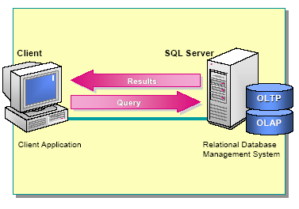

1. Mô hình tương tác SQL Server

*Các mô hình dữ liệu:*

* OLTP database:
  + Dữ liệu được lưu trong các table có quan hệ 🡪 giảm dư thừa dữ liệu và tăng tốc độ cập nhật.
  + Cho phép một số lượng lớn user thực hiện các giao dịch một cách đồng thời
* OLAP Databases:
  + Hỗ trợ phân tích viên đưa ra các giải pháp, các mô hình dữ liệu
  + Trong những năm gần đây, Microsoft SQL Server là một hệ quản trị cơ sở dữ liệu thông dụng với nhiều ưu điểm: Công cụ quản lý mạnh mẽ, công cụ phát triển đa dạng, khả năng mở rộng tốt, phù hợp với các doanh nghiệp trung bình. Chính vì thế hệ thống sẽ sử dụng SQL Server 2012 Express làm công cụ quản lý kho dữ liệu, sử dụng OLTP database để lưu trữ dữ liệu.

# Chi tiết cài đặt

## Kiến trúc thư mục trong ASP .NET MVC 4

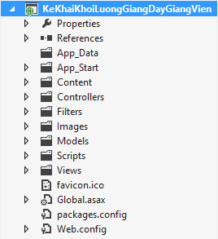

1. Kiến trúc thư mục trong ASP .NET MVC 4

Ta chỉ quan tâm đến một số thư mục:

* Controllers: Chứa các lớp xử lý của hệ thống
* Models: Chứa các lớp tương tác cơ sở dữ liệu
* View: Chứa các nội dung html hiển thị trên web browers
* Content: Chứa hình ảnh, file javascript, file css

## Model

* Sử dụng công nghệ .NET Entity Framework theo mô hình Database First
* Mô hình Database First: Cơ sở dữ liệu được thiết kế và cài đặt trên hệ quản trị SQLServer 2012 sau đó sẽ sử dụng công nghệ .NET Entity Framework generate thành các lớp model được sử dụng để tương tác với hệ quản trị cơ sở dữ liệu.
* Mỗi bảng trong cơ sở dữ liệu sẽ tương ứng với một class trong model.
* Các class có các thuộc tính và kiểu dữ liệu tương ứng với các trường trong bảng dữ liệu

## View

* Sử dụng HTML, CSS, Jquery để thiết kế giao diện
* Ngoài ra, có sử dụng các đối tượng HTML Helper
* Gói HTML Helper cung cấp các đối tượng tiện ích cho việc trình diễn dữ liệu trong môi trường ASP .NET MVC 4. Các đối tượng HTML Helper sinh ra mã HTML tương ứng với các element cơ bản của HTML:
  + Html.TextBox()
  + Html.Password()
  + Html.Hidden()
  + Html.Dropdown()
  + Html.Label()
  + Html.CheckBox()
  + Html.RadioButton()
  + Html.ActionLink()
  + Html.BeginForm()

## Controller

Controller: thực hiện các xử lý tương ứng với các request của người dùng. Mỗi controller gồm các Action tương ứng với các chức năng của hệ thống

* DefaultController
* AccountController
* ManagerController
* ManagerGDController
* ManagerGVController
* ManagerHPController
* ManagerNCKHController

# Kế hoạch kiểm thử

## Mục đích

* Xác đinh các thông tin dự án và các phần dự án được kiểm thử
* Liệt kê những tài liệu được dùng trong quá trình kiểm thử
* Liệt kê các yêu cầu kiểm thử
* Xác định chiến lược kiểm thử

## Phạm vi kiểm thử

Phạm vi kiểm thử là các chức năng cơ bản của hệ thống:

* Đăng nhập, đăng xuất, đổi mật khẩu
* Các chức năng tạo mới thông tin và sửa thông tin
* Các chức năng nghiệp vụ hệ thống, tính đúng đắn kết quả thu được

## Tài liệu kiểm thử

Tài liệu cần có để kiểm thử gồm:

* Tài liệu đặc tả yêu cầu
* Tài liệu thiết kế hệ thống
* Tài liệu hướng dẫn sử dụng

## Chiến lược kiểm thử

*Kiểm thử chức năng*

* Mục đích của kiểm thử chức năng là kiểm tra tính đúng đắn của dữ liệu vào, qui trình thực hiện đúng các thao tác nghiệp vụ.
* Kiểm thử chức năng được thực hiện dựa trên kỹ thuật kiểm thử hộp đen (black box). Kiểm thử hoạt động của hệ thống thông qua giao diện tương tác và các bộ dữ liệu vào. Phân tích sự chuyển đổi trạng thái của hệ thống và các dữ liệu đầu ra để xác định kết quả kiểm thử.
* Cách thực hiện: Thực hiện riêng lẻ từng kiểm thử với từng chức năng theo các trường hợp:
  + Dữ liệu vào hợp lệ
  + Dữ liệu vào không đầy đủ
  + Dữ liệu vào không đúng định dạng
  + Dữ liệu vào xung đột với dữ liệu hiện có
* Kết thúc: Tiến hành toàn bộ tất cả các chức năng với các trường hợp riêng biệt. Ghi nhận kết quả kiểm tra với từng bộ dữ liệu cụ thể.

*Kiểm thử bảo mật*

* Mục đích: Kiểm thử sự phân loại người dùng. Với mỗi người dùng khác nhau tương ứng với các loại người dùng của hệ thống chỉ được giới hạn một số chức năng nhất định.
* Đảm bảo quyền truy cập các tài nguyên hệ thống
* Cách thực hiện:
  + Thực hiện đăng nhập bằng các tài khoản người dùng tương ứng với từng loại người dùng của hệ thống.
  + Thực hiện truy cập các tài nguyên được phép và các tài nguyên không được phép
  + Ghi nhận kết quả truy cập

# Kết quả kiểm thử

|  |  |  |  |  |  |  |
| --- | --- | --- | --- | --- | --- | --- |
| **STT** | **Tên chức năng** | **Tiền điều kiện** | **Dữ liệu vào** | **Trạng thái kết quả mong đợi** | **KQ** | **Ghi chú** |
| 1 | login | Người dùng chưa đăng nhập vào hệ thống | Tài khoản: admin  Mật khẩu: 123456 | Giao diện trang chủ quản trị | Đạt |  |
|  |  |  | Tài khoản: {null}  Mật khẩu: {null} | Giao diện trang Login xuất hiện thông báo lỗi " Bạn phải điền tên tài khoản Bạn phải điền mật khẩu" | Đạt |  |
|  |  |  | Tên tài khoản: admin  Mật khẩu: {null} | Giao diện trang Login xuất hiện thông báo lỗi " Bạn phải điền mật khẩu" | Đạt |  |
|  |  |  | Tên tài khoản: {null} Mật khẩu:123456 | Giao diện trang Login xuất hiện thông báo lỗi " Bạn phải điền tên tài khoản" | Đạt |  |
|  |  |  | Tên tài khoản: administrator Mật khẩu: 12345678 | Giao diện trang Login xuất hiện thông báo lỗi " Tên tài khoản hoặc mật khẩu không đúng Vui lòng kiểm tra và đăng nhập lại" | Đạt |  |
| 2 | Đăng xuất | Người dùng đã đăng nhập thành công vào hệ thống vào hệ thống | Nhấn vào link đăng xuất | Xóa các session liên quan đến người dùng, trở về trang đăng nhập | Đạt |  |
| 3 | Đổi mật khẩu | Người dùng đã đăng nhập thành công vào hệ thống | Mật khẩu cũ: 123456  Mật khẩu mới: 12345678  Xác nhận: 12345678 | Mật khẩu được cập nhật. Thông báo thay đổi mật khẩu thành công | Đạt |  |
|  |  |  | Mật khẩu cũ: {null}  Mật khẩu mới: {null}  Xác nhận mật khẩu: {null} | Thông báo phải điền đủ các trường dữ liệu yêu cầu | Đạt |  |
|  |  |  | Mật khẩu cũ: {null} Mật khẩu mới: {12345678} Xác nhận mật khẩu: {null} |  | Đạt |  |
|  |  |  | Mật khẩu cũ {123456} Mật khẩu mới: {null} Xác nhận mật khẩu: {null} |  | Đạt |  |
|  |  |  | Mật khẩu cũ {123456} Mật khẩu mới: {12345678} Xác nhận mật khẩu: {null} |  | Đạt |  |
|  |  |  | Mật khẩu cũ {123456789} Mật khẩu mới: {12345678} Xác nhận mật khẩu: {12345678} | Thông báo mật khẩu không đúng | Đạt |  |
|  |  |  | Mật khẩu cũ {123456} Mật khẩu mới: {12345678} Xác nhận mật khẩu: {87654321} | Thông báo mật khẩu không khớp | Đạt |  |
| 4 | Thêm mới giảng viên | Người quản trị đã đăng nhập thành công vào hệ thống | Mã giảng viên: {GV0021} Tên giảng viên: {Nguyễn Văn A} Số điện thoại: {1234567890} Email: {anv@gmail.com} Địa chỉ: {} Số tài khoản: {} Tên ngân hàng: {} Ngày bắt đầu: {1/1/2010} Bộ môn: {Hệ thống thông tin} Ảnh đại diện: {} | Thêm mới giảng viên thành công. Reset form | Đạt |  |
|  |  |  | Thiếu mã giảng viên | Thông báo lỗi thiếu mã giảng viên | Đạt |  |
|  |  |  | Trùng mã giảng viên | Không thêm mới giảng viên. Thông báo mã giảng viên đã tồn tại | Đạt |  |
|  |  |  | Thiếu tên giảng viên | Thông báo lỗi thiếu tên giảng viên | Đạt |  |
|  |  |  | Không lựa chọn bộ môn | Yêu cầu lựa chọn bộ môn | Đạt |  |
|  |  |  | Email không hợp lệ | Thông báo email không hợp lệ | Đạt |  |
| 5 | Sửa giảng viên | Người quản trị đã đăng nhập thành công vào hệ thống | Dữ liệu giảng viên chuẩn | Sửa thành công, quay lại trang danh sách giảng viên | Đạt |  |
|  |  |  | Thiếu tên giảng viên | Thông báo lỗi thiếu tên giảng viên | Đạt |  |
|  |  |  | Không lựa chọn bộ môn | Yêu cầu lựa chọn bộ môn | Đạt |  |
|  |  |  | Email không hợp lệ | Thông báo email không hợp lệ | Đạt |  |
| 6 | Thêm mới công tác | Người quản trị đã đăng nhập thành công vào hệ thống | Giảng viên: {Nguyễn Văn A} Năm: {} Thời gian làm việc: {} Chức danh: {} Chức vụ: {} | Thêm mới dữ liệu vào cơ sở dữ liệu. Reset form | Đạt |  |
|  |  |  | Thời gian làm việc không hợp lệ | Thông báo thời gian làm việc không hợp lệ | Đạt |  |
|  |  |  | Không chọn giảng viên | Yêu cầu chọn giảng viên | Đạt |  |
|  |  |  | Không chọn chức danh | Yêu cầu chọn chức danh của giảng viên | Đạt |  |
|  |  |  | Không chọn chức vụ | Yêu cầu chọn chức vụ của giảng viên | Đạt |  |
| 7 | Sửa công tác | Người quản trị đã đăng nhập thành công vào hệ thống | Dữ liệu công tác chuẩn | Cập nhật dữ liệu trong cơ sở dữ liệu. Quay về trang danh sách công tác | Đạt |  |
|  |  |  | Thời gian làm việc không hợp lệ | Thông báo thời gian làm việc không hợp lệ | Đạt |  |
| 8 | Thêm chức vụ |  | Mã chức vụ: {14} Tên chức vụ: {Chức vụ A} Hệ số điều chỉnh: {0.8} | Chức vụ được thêm vào cơ sở dữ liệu | Đạt |  |
|  |  |  | Mã chức vụ không hợp lệ | Thông báo mã chức vụ không hợp lệ | Đạt |  |
|  |  |  | Trùng mã chức vụ | Thông báo mã chức vụ đã tồn tại | Đạt |  |
|  |  |  | Hệ số điều chỉnh không hợp lệ | Thông báo hệ số điều chỉnh khồn hợp lệ | Đạt |  |
|  |  |  | Thiếu tên chức vụ | Thông báo yêu cầu nhập tên chức vụ | Đạt |  |
| 9 | Sửa chức vụ |  | Dữ liệu đúng | Cập nhật dữ liệu trong cơ sở dữ liệu. Quay về trang danh sách chức vụ | Đạt |  |
|  |  |  | Hệ số điều chỉnh không hợp lệ | Thông báo hệ số điều chỉnh không hợp lệ | Đạt |  |
|  |  |  | Thiếu tên chức vụ | Thông báo yêu cầu nhập tên chức vụ | Đạt |  |
| 10 | Thêm chức danh |  | Mã chức danh: {9} Tên chức danh: {Chức danh A} Giờ chuẩn giảng dạy: {360} Giờ thực NCKH: {600} Hệ số chức danh: {1} | Thêm mới chức danh vào cơ sở dữ liệu. Reset form | Đạt |  |
|  |  |  | Mã chức danh không hợp lệ | Thông báo mã chức danh không hợp lệ | Đạt |  |
|  |  |  | Trùng mã chức danh | Thông báo mã chức danh đã tồn tại | Đạt |  |
|  |  |  | Thiếu tên chức danh | Yêu cầu nhập tên chức danh | Đạt |  |
|  |  |  | Giờ chuẩn giảng dạy không hợp lệ | Thông báo giờ chuẩn giảng dạy không hợp lệ | Đạt |  |
|  |  |  | Giờ thực nghiên cứu khoa học không hợp lệ | Thông báo giờ thực nghiên cứu khoa học không hợp lệ | Đạt |  |
|  |  |  | Hệ số chức danh không hợp lệ | Thông báo hệ số chức danh không hợp lệ | Đạt |  |
| 11 | Sửa chức danh |  | Dữ liệu đúng | Cập nhật dữ liệu trong cơ sở dữ liệu. Quay lại danh sách chức danh | Đạt |  |
|  |  |  | Thiếu tên chức danh | Yêu cầu nhập tên chức danh | Đạt |  |
|  |  |  | Giờ chuẩn giảng dạy không hợp lệ | Thông báo giờ chuẩn giảng dạy không hợp lệ | Đạt |  |
|  |  |  | Giờ thực nghiên cứu khoa học không hợp lệ | Thông báo giờ thực nghiên cứu khoa học không hợp lệ | Đạt |  |
|  |  |  | Hệ số chức danh không hợp lệ | Thông báo hệ số chức danh không hợp lệ | Đạt |  |
| 12 | Thêm bộ môn |  | Mã bộ môn: {BMA} Tên bộ môn: {Bộ môn A} Khoa viện: {Công nghệ thông tin và truyền thông} | Thêm bộ môn vào cơ sở dữ liệu. Reset form | Đạt |  |
|  |  |  | Mã bộ môn không hợp lệ | Thông báo mã bộ môn không hợp lệ | Đạt |  |
|  |  |  | Trùng mã bộ môn | Thông báo mã bộ môn đã tồn tại | Đạt |  |
|  |  |  | Thiếu tên bộ môn | Yêu cầu nhập tên bộ môn | Đạt |  |
|  |  |  | Không chọn khoa viện | Yêu cầu chọn khoa viện | Đạt |  |
| 13 | Sửa bộ môn |  | Dữ liệu đúng | Cập nhật bộ môn trong cơ sở dữ liệu. Quay về danh sách bộ môn | Đạt |  |
|  |  |  | Thiếu tên bộ môn | Yêu cầu nhập tên bộ môn | Đạt |  |
|  |  |  | Không chọn khoa viện | Yêu cầu chọn khoa viện | Đạt |  |
| 14 | Thêm học phần |  | Mã học phần: {} Tên học phần: {} Số tín chỉ: {} Số tiết lý thuyết: {} Số tiết bài tập: {} Số tiết thí nghiệm: {} | Thêm học phần vào cơ sở dữ liệu | Đạt |  |
|  |  |  | Mã học phần không hợp lệ | Thông báo mã học phần không hợp lệ | Đạt |  |
|  |  |  | Trùng mã học phần | Thông báo mã học phần đã tồn tại | Đạt |  |
|  |  |  | Số tín chỉ không hợp lệ | Thông báo số tín chỉ không hợp lệ | Đạt |  |
|  |  |  | Nhập sai khối lượng | Thông báo khối lượng không hợp lệ | Đạt |  |
|  |  |  | Không chọn chương trình đào tạo | Yêu cầu chọn trương chình đào tạo | Đạt |  |
| 15 | Sửa học phần |  | Dữ liệu đúng | Cập nhật học phần trong cơ sở dữ liệu. Quay về trang danh sách học phần |  |  |
|  |  |  | Mã học phần không hợp lệ | Thông báo mã học phần không hợp lệ | Đạt |  |
|  |  |  | Số tín chỉ không hợp lệ | Thông báo số tín chỉ không hợp lệ | Đạt |  |
|  |  |  | Nhập sai khối lượng | Thông báo khối lượng không hợp lệ | Đạt |  |
|  |  |  | Không chọn chương trình đào tạo | Yêu cầu chọn trương chình đào tạo | Đạt |  |
| 16 | Thêm tài khoản |  | Tên tài khoản: {phuongnh} Mật khẩu: {123456} Xác nhận mật khẩu: {123456} Giảng viên: {Nguyễn Hồng Phương} Quyền: {admin} | Tài khoản được thêm vào cơ sở dữ liệu. Reset form | Đạt |  |
|  |  |  | Tên tài khoản không hợp lệ | Thông báo tên tài khoản không hợp lệ | Đạt |  |
|  |  |  | Tên tài khoản đã tồn tại | Thông báo tên tài khoản đã tồn tại | Đạt |  |
|  |  |  | Mật khẩu không hợp lệ | Thông báo mật khẩu không hợp lệ | Đạt |  |
|  |  |  | Xác nhận mật khẩu không đúng | Thông báo xác nhận mật khẩu không đúng | Đạt |  |
|  |  |  | Không chọn giảng viên | Thêm mới tài khoản vào cơ sở dữ liệu. Reset form | Đạt |  |
|  |  |  | Không chọn quyền | Yêu cầu chọn quyền | Đạt |  |
| 17 | Sửa tài khoản |  | Tên tài khoản: {phuongnh} Mật khẩu: {123456} Xác nhận mật khẩu: {123456} Giảng viên: {Nguyễn Hồng Phương} Quyền: {CB nhập liệu} | Cập nhật tài khoản trong cơ sở dữ liệu. Quay lại danh sách tài khoản | Đạt |  |
|  |  |  | Mật khẩu không hợp lệ | Thông báo mật khảu không hợp lệ | Đạt |  |
|  |  |  | Xác nhận mật khẩu không đúng | Thông báo xác nhận mật khẩu không đúng | Đạt |  |
|  |  |  | Không chọn giảng viên | Thêm mới tài khoản vào cơ sở dữ liệu. Reset form | Đạt |  |
|  |  |  | Không chọn quyền | Yêu cầu chọn quyền | Đạt |  |

1. Kết quả kiểm thử

KẾT LUẬN

# Đánh giá chung

Với sự nỗ lực hết mình của bản thân cũng như sự hướng dẫn tận tình của Thầy hướng dẫn, đồ án đã đạt được hầu hết các mục tiêu đạt ra, đó là kết quả tốt đẹp cần có.

Nghiên cứu và triển khai ứng dụng thành công với mô hình MVC trong ASP .NET Framwork, đồng thời tạo cơ hội học tập và có nhiều kinh nghiệm hơn trong sử dụng hệ quản trị cơ sở dữ liệu SQL Server.

Áp dụng kiến thức được từ môn Nhập môn công nghệ phần mềm, phân tích thiết kế hệ thống thông tin, lập trình hướng đối tượng,…một cách hiệu quả, học đi đôi với thực hành. Vận dụng hiệu quả kiến thức và phương pháp thầy cô truyền đạt vào xây dựng chương trình, từ khâu khảo sát, phân tích, thiết kế, cài đặt và cuối cùng là kiểm thử. Sau đây là một số đánh giá về hệ thống.

Ưu điểm:

* Hệ thống đáp ứng được các yêu cầu về chức năng
* Hệ thống hoạt động ổn định
* Giao diện dễ nhìn, thân thiện với người sử dụng
* Dễ mở rộng, nâng cấp, chỉnh sửa và cập nhật
* Hoàn thành hầu hết các mục tiêu đề ra

Nhược điểm:

* Giao diện còn chưa tùy biến được theo kích cỡ màn hình thiết bị sử dụng
* Chưa đưa vào chạy thực tế nên có thể sẽ gặp những lỗi phát sinh với những kịch bản mới, hay sự thay đổi về định dạng file đầu mà quá trình kiểm thử chưa lường hết, hoặc dữ liệu đầu vào quá lớn khiến thời gian xử lý tăng đáng kể.

# Hướng phát triển

* Mở rộng phạm vi quản lý, kê khai tính toán khối lượng giảng dạy và nghiên cứu khoa học cho toàn bộ Trường Đại học Bách Khoa Hà Nội.
* Tích hợp với các hệ thống hiện có của Viện Công nghệ Thông tin và Truyền thông, hoặc các hệ thống của Trường Đại học Bách Khoa Hà Nội. Ví dụ như Quản lý cán bộ của phòng quản lý cán bộ, Quản lý Nghiên cứu khoa học của phòng Nghiên cứu khoa học.

TÀI LIỆU THAM KHẢO

[1] Tài liệu Phân tích thiết kế hệ thống thông tin – ThS Nguyễn Hồng Phương, Viện Công nghệ Thông tin và Truyền thông, Đại học Bách Khoa Hà Nội.

[2] Bài giảng Nhập môn công nghệ phần mềm – TS. Vũ Thị Hương Giang, Viện Công nghệ Thông tin và Truyền thông, Đại học Bách Khoa Hà Nội.

[3] Hướng dẫn quy chế chỉ tiêu nội bộ liên quan quy định về giảng dạy và nghiên cứu khoa học của giảng viên Trường Đại học Bách Khoa Hà Nội.

[4] Tài liệu lập trình ASP .NET MVC 4 – Blog Nguyễn Tuấn Anh

[5] Tổng quan ASP .NET MVC – Support Microsoft

[6] Tài liệu hệ quản trị SQL Server 2012 - Microsoft

[7] Tham khảo kiến thức và hình ảnh trên nguồn internet

PHỤ LỤC

# Hướng dẫn sử dụng

## Tổng quan

Trước khi sử dụng được hệ thống, mọi đối tượng người dùng cần phải đăng nhập vào hệ thống

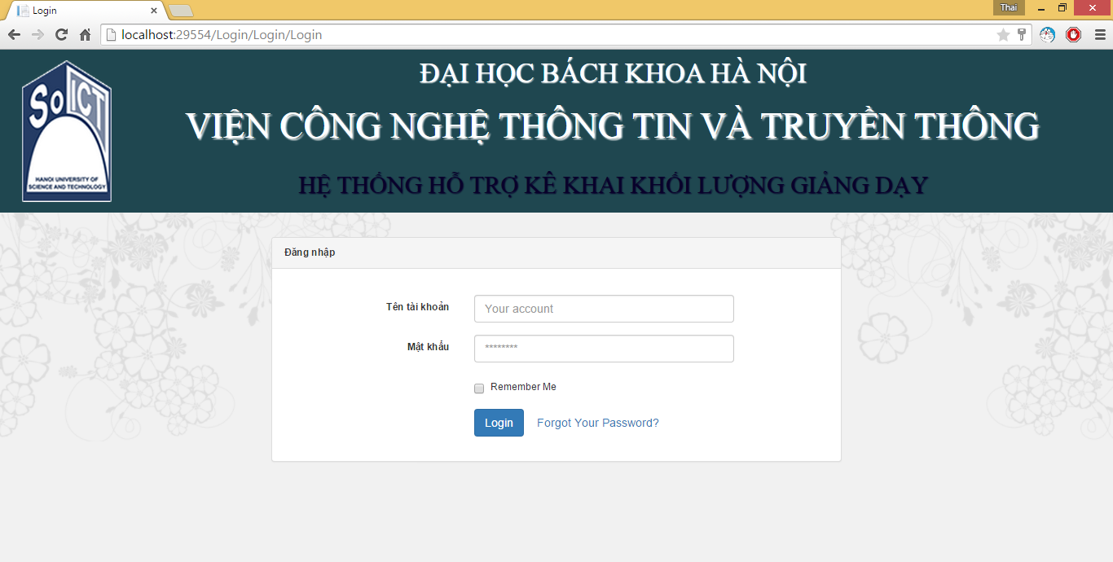

1. Đăng nhập hệ thống

Người dùng của hệ thống được chia ra làm 3 loại người dùng:

* Admin (Người quản trị có quyền tối cao)
* Cán bộ nhập liệu (có tài khoản)
* Giảng viên, người dùng thông thường (có tài khoản)

Nếu tài khoản đăng nhập của Admin hay Cán bộ nhập liệu thì trình duyệt sẽ tự động đưa bạn đến trang chủ Quản trị. Còn nếu tài khoản là tài khoản Giảng viên thông thường sẽ đưa bạn đến trang chủ Người dùng.

## Hướng dẫn sử dụng cho tài khoản quản lý

Sau khi đăng nhập với tài khoản quản trị hệ thống tự động chuyển sang trang quản trị:

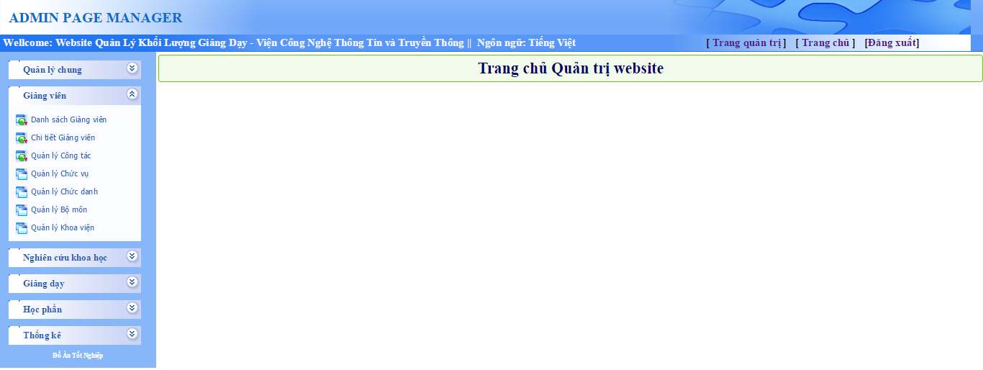

1. Giao diện trang chủ quản trị

Trong phần Quản lý chung thì tài khoản cán bộ cấp bộ môn sẽ không có quyền vào, chỉ tài khoản cấp viện mới có quyền đối với những chức năng này.

***Quản lý giảng viên***

* Gồm quản lý các mục sau:

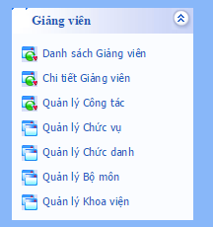

1. Menu quản lý giảng viên

***Quản lý giảng viên***

* Trang quản lý giảng viên

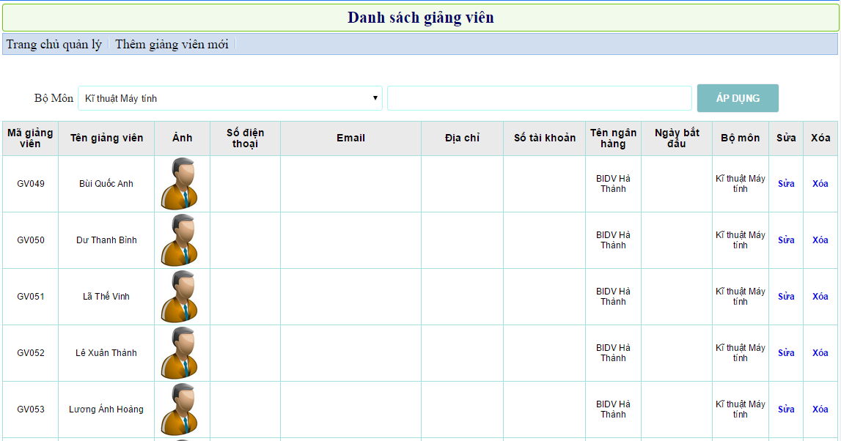

1. Danh sách giảng viên

Tại đây có thể xem được toàn bộ danh sách giảng viên cùng với thông tin về giảng viên. Ngoài ra còn có thể sử dụng một số chức năng:

* *Thêm mới giảng viên*

Cần điền đầy đủ các trường (có dấu *) mới có thể thêm mới được 1 giảng viên

* Hiển thị lỗi nếu vi phạm rằng buộc trên các trường dữ liệu

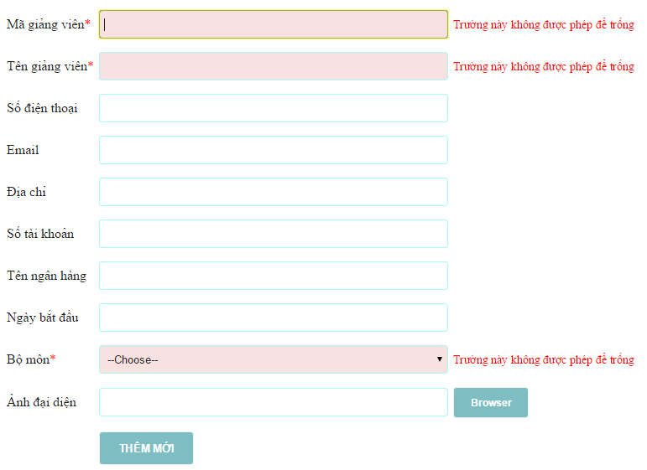

1. Lỗi dữ liệu khi thêm mới giảng viên

Click Browser Images để chọn ảnh đại diện cho giảng viên:

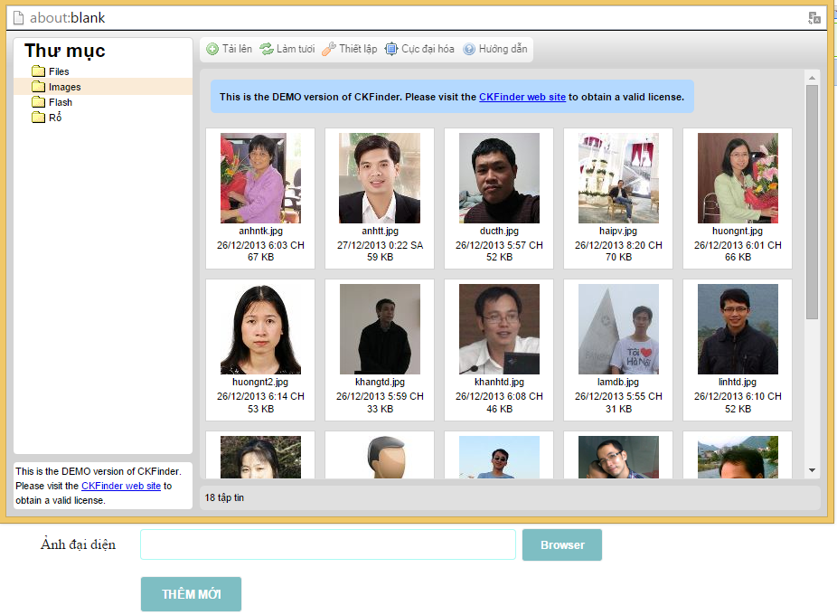

1. Chọn ảnh đại diện cho giảng viên

Sau khi điền đầy đủ những thông tin bắt buộc Click nút THÊM MỚI để lưu vào cơ sở dữ liệu.

Sau khi THÊM MỚI trình duyệt trở lại trang hiện tại, để người dùng có thể tiếp tục thêm mới. Để xem danh sách nhấn “Quay lại” trên thanh điều khiển hoặc nhấn trực tiếp Link trên Menu.

* *Chỉnh sửa thông tin giảng viên*

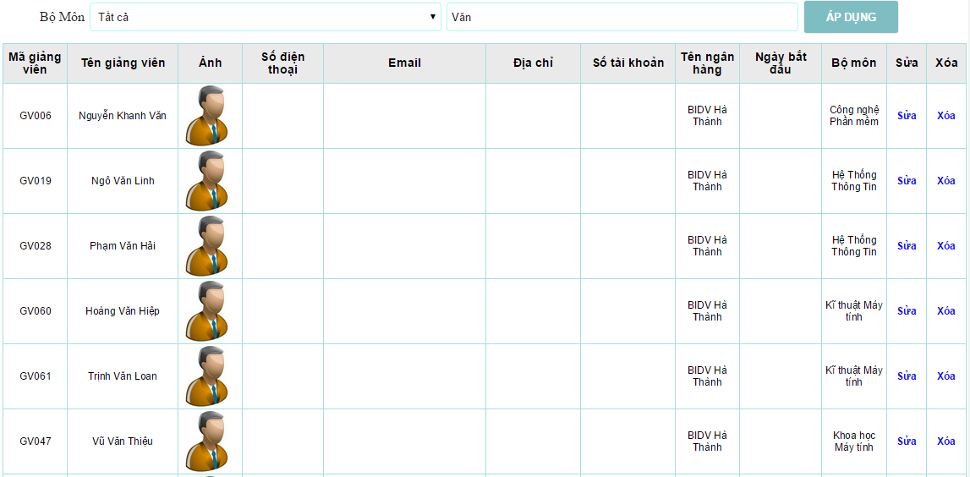

Chọn chức năng “Sửa” trên list giảng viên, khi đó trình duyệt sẽ chuyển sang trang chỉnh sửa thông tin giảng viên, trên form hiện những thông tin cũ của giảng viên và ta tiến hành chỉnh sửa những ô cần thiết sau đó nhất nút “CHỈNH SỬA” để update dữ liệu và lưu lại.

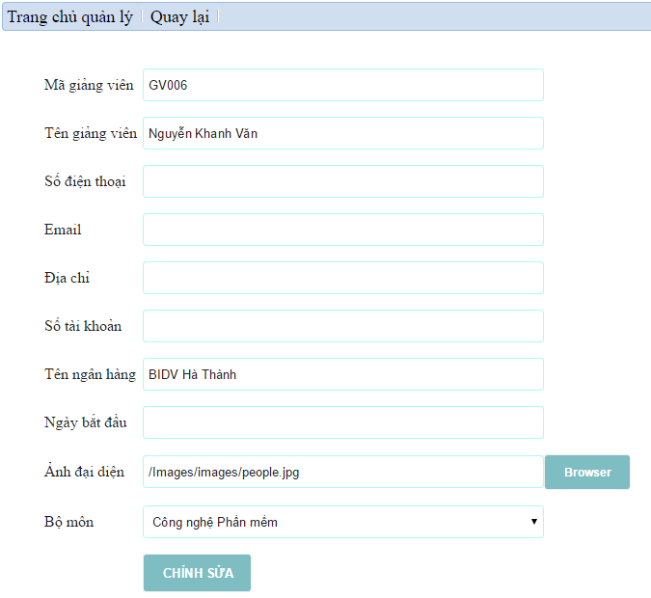

1. Chỉnh sửa giảng viên

Hoặc nhấn Quay lại nếu muốn hủy chỉnh sửa.

* *Xóa thông tin giảng viên*

Để xóa thông tin giảng viên cần đảm bảo không còn các rằng buộc về giảng viên đó trong cơ sở dữ liệu:

* Cần loại bỏ công tác của giảng viên trong bảng công tác
* Loại bỏ giảng viên trong Chi tiết giảng viên
* Loại bỏ tài khoản của giảng viên đó

Click vào nút “Xóa” trong list giảng viên để xóa giảng viên đó, yêu cầu xác nhận

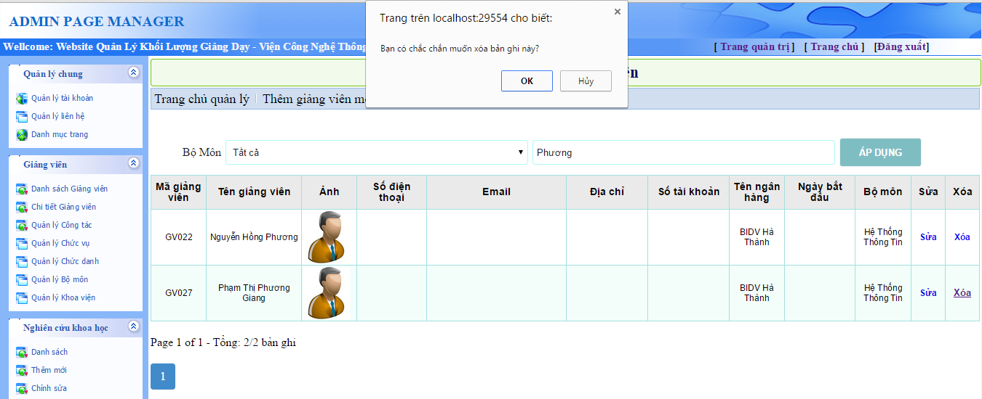

1. Xóa giảng viên

Chọn OK để tiếp tục xóa hoặc Hủy để hủy xóa.

Sau khi xóa thì giảng viên này thực tế sẽ bị đấy vào mục xóa, để xem danh sách giảng viên bị xóa hãy truy cập <http://domain_name/ManagerGV/TrashList> link này cần phải tự nhập bằng tay

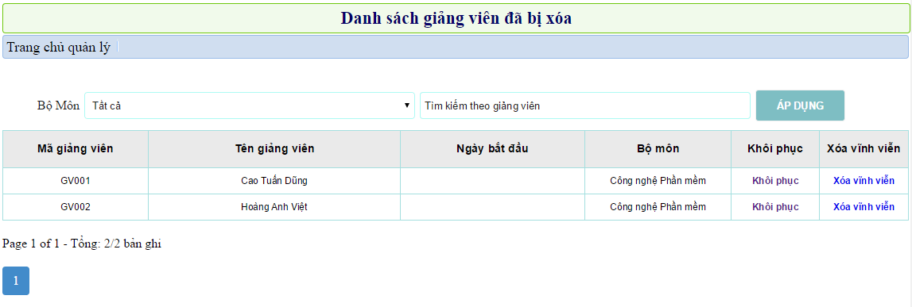

1. Danh sách giảng viên đã xóa

Tại đây bạn có thể khôi phục lại giảng viên hoặc xóa vĩnh viễn

***Chi tiết giảng viên***

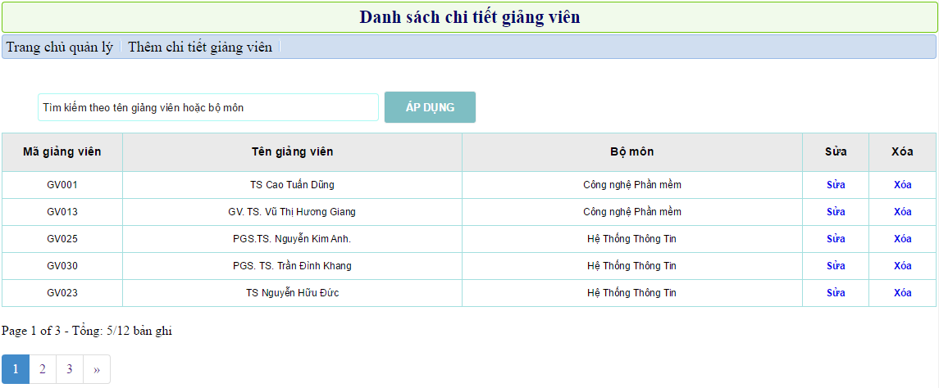

1. Quản lý thông tin chi tiết giảng viên

* Thông tin về chi tiết giảng viên là những thông tin sẽ được hiển thị trên trang Thông tin chi tiết giảng viên phía Font-End, Ví dụ:

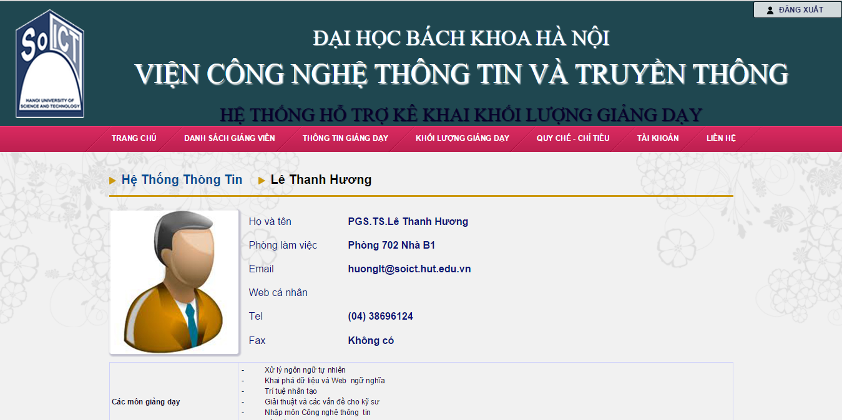

1. Thông tin chi tiết giảng viên

* *Thêm mới chi tiết giảng viên*

Tương tự như phần trên

Đặc biệt, ở đây để hiển thị được đúng định dạng nhập vào, một số trường cho phép bạn nhập văn bản như word để có thể định dạng được dữ liệu.

Cần nhập những thông tin bắt buộc, nếu nhập thiếu thông tin bắt buộc, sẽ có thông báo và ngăn chặn việc tạo mới.

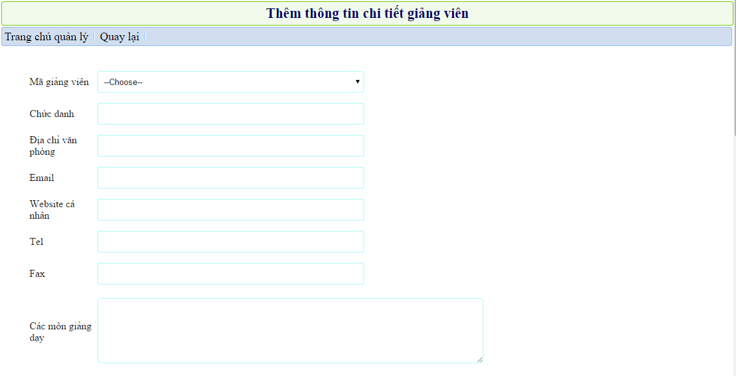

1. Thêm mới thông tin chi tiết giảng viên

***Quản lý công tác***

* *Xem danh sách công tác mới*

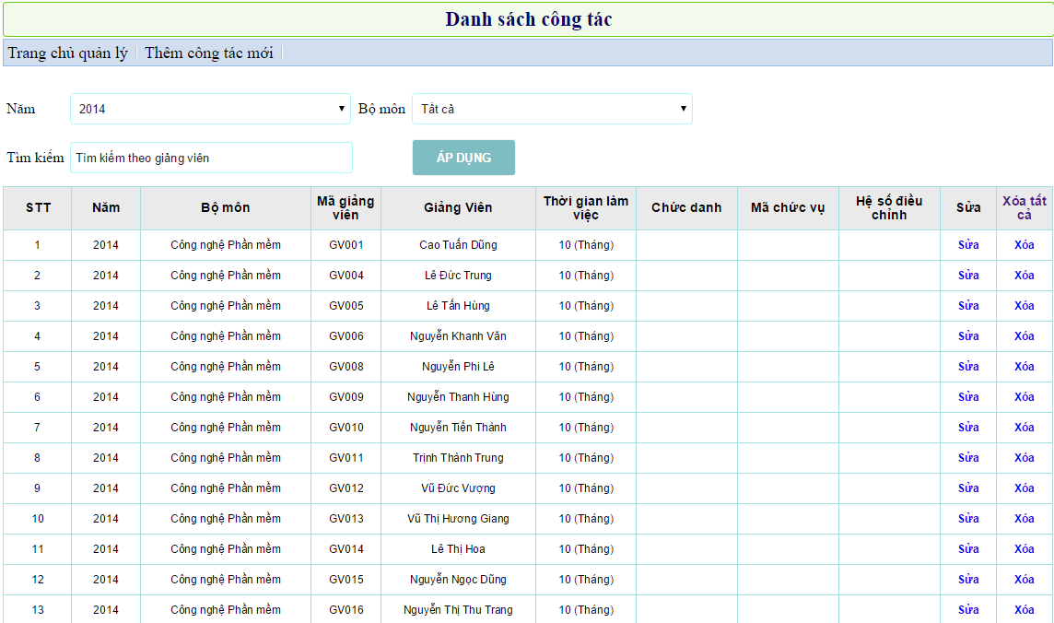

1. Danh sách công tác

* *Thêm công tác mới*
* Hẩu như chức danh và chức vụ của mỗi giảng viên là thay đổi theo năm, nên công tác của mỗi giảng viên cũng cần lưu theo năm. Nhưng thông thường thì rất ít khi thay đổi và nếu thay đổi thì chỉ trên một vài giảng viên.
* Ngoài ra có thể thêm 1 công tác bất kì bằng thao tác thủ công
* *Thêm công tác theo sheet*

Chọn chức danh, chức vụ và thời gian làm việc cho từng giảng viên. Sau đó nhấn UPDATE

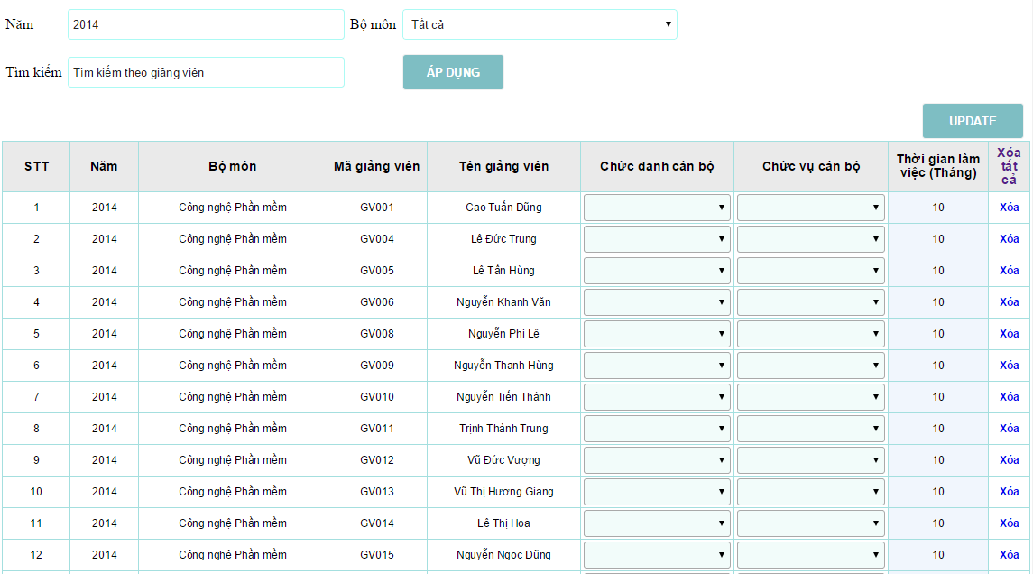

1. Thêm công tác theo sheet

***Quản lý chức vụ***

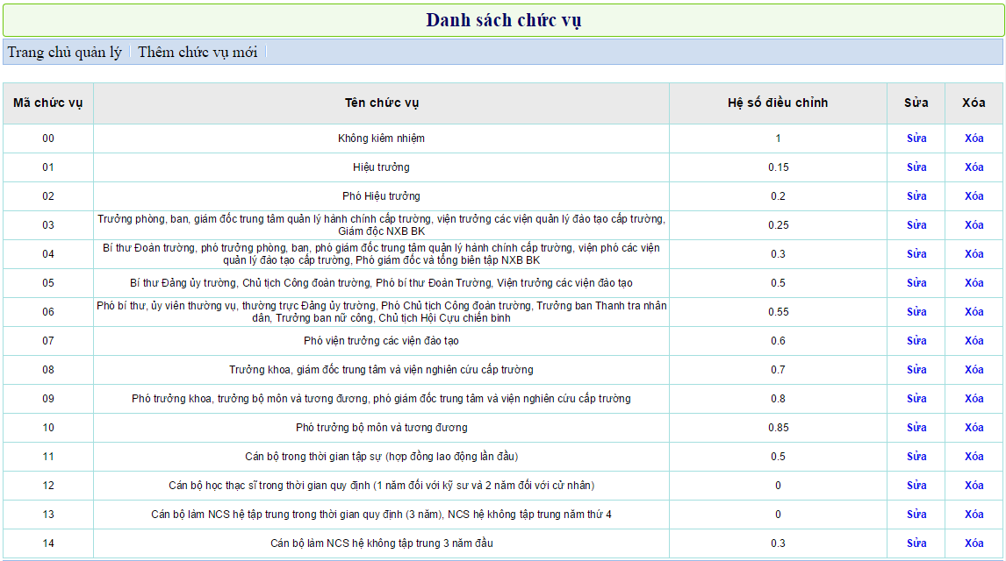

1. Quản lý chức vụ

* *Các chức năng thêm, sửa, xóa là tương tự.*

***Quản lý chức danh***

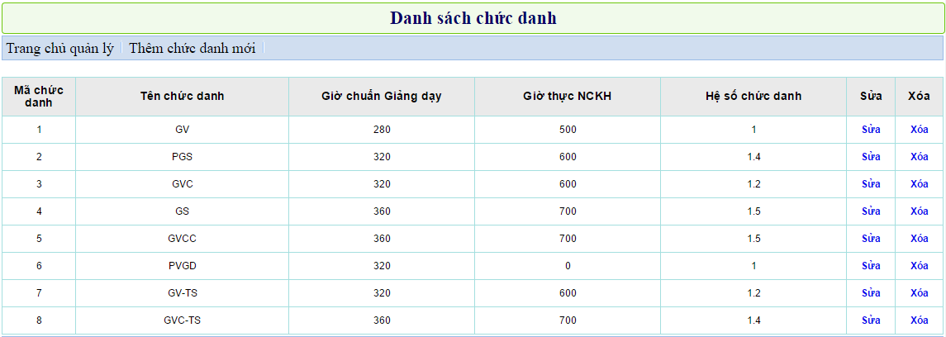

1. Quản lý chức danh

***Quản lý bộ môn***

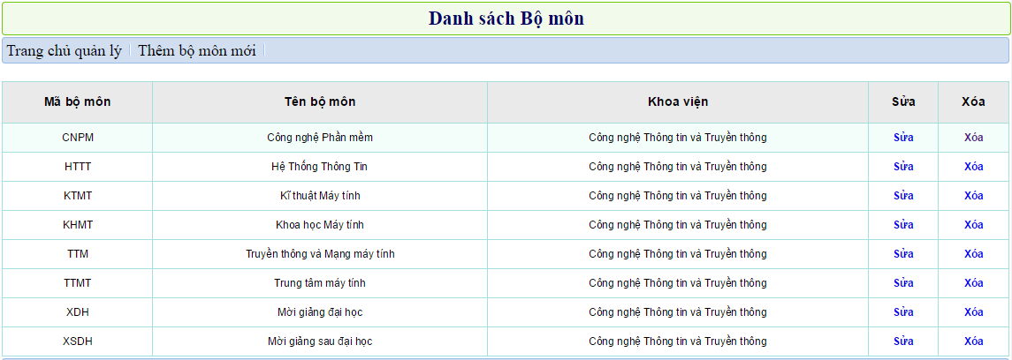

1. Quản lý bộ môn

* *Các chức năng thêm, sửa, xóa là tương tự*

***Nghiên cứu khoa học***

* *Thêm mới số giờ quy đổi từ hoạt động nghiên cứu khoa học*

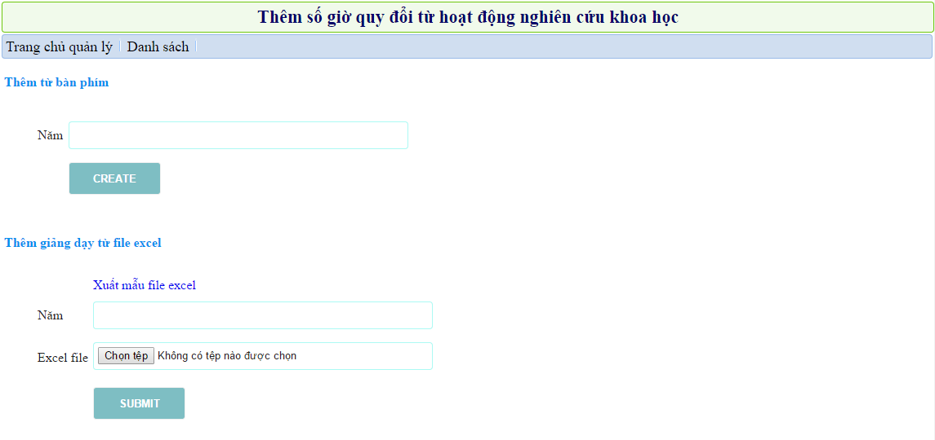

1. Thêm mới nghiên cứu khoa học từ file

* *Chỉnh sửa số giờ quy đổi nghiên cứu khoa học*

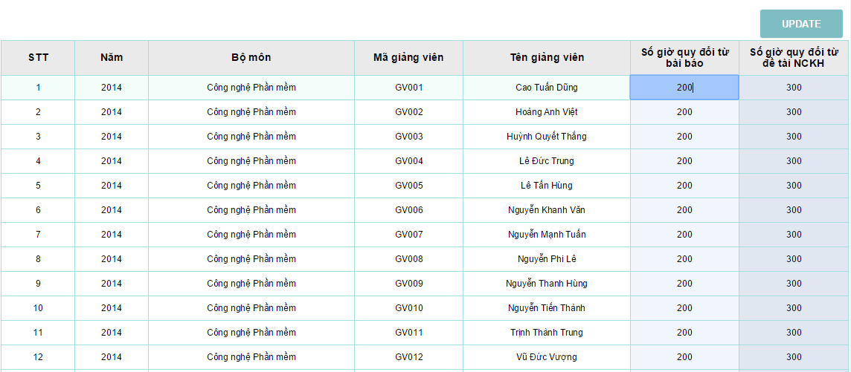

1. Chỉnh sửa giờ nghiên cứu khoa học

***Giảng dạy***

*Quản lý lớp tín chỉ*

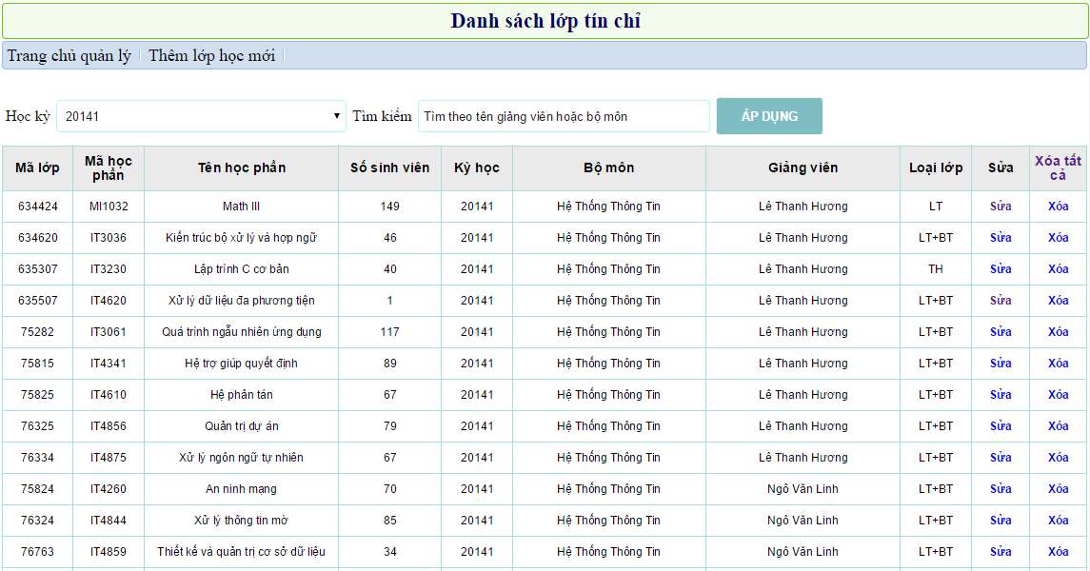

1. Danh sách lớp tín chỉ

* Các chức năng thêm, sửa, xóa làm tương tự.
* Ngoài ra có thể xóa lớp tín chỉ theo học kỳ, giúp việc xóa thực hiện nhanh hơn.

*Thêm thời khóa biểu*

* Bạn cần upload thời khóa biểu lên.
* Lưu ý: Dùng file excel định dạng đuôi “.xls” đuôi excel 2003
* File .xls phải được định dạng dữ liệu theo đúng chuẩn quy định.

*Phân công giảng dạy*

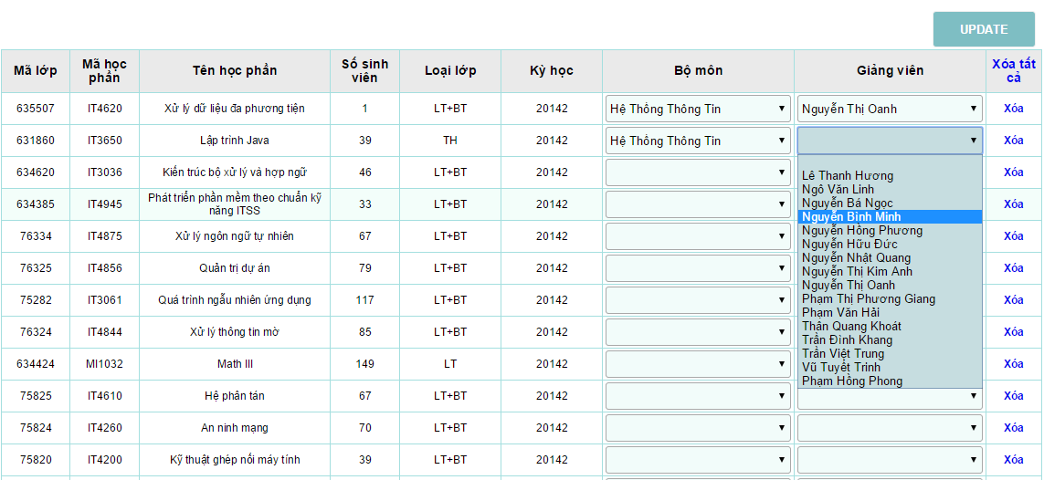

1. Phân công giảng dạy

* Chọn bộ môn ở cột bộ môn và chọn giảng viên ở côt giảng viên
* Nhấn Update để hoàn thành

***Học phần***

* *Quản lý học phần*

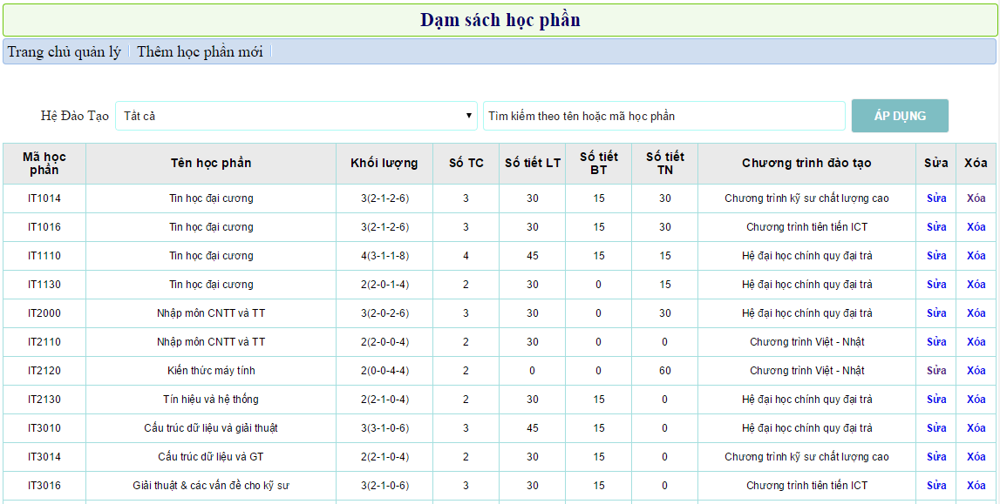

1. Danh sách học phần

* *Các chức năng thêm, sửa, xóa là tương tự*

***Quản lý chương trình đào tạo***

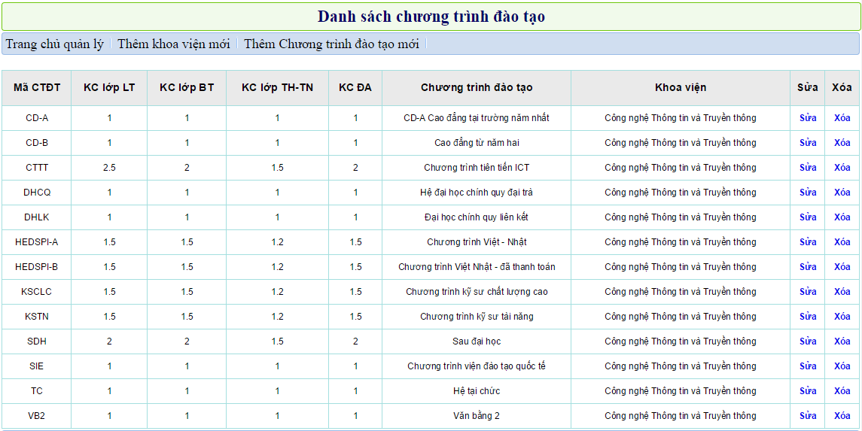

1. Danh sách chương trình đào tạo

* Các chức năng thêm, sửa, xóa là tương tự.

***Thống kê***

* *Quản lý tạm ứng*

Thêm tạm ứng theo năm và theo đợt, xóa tạm ứng theo năm

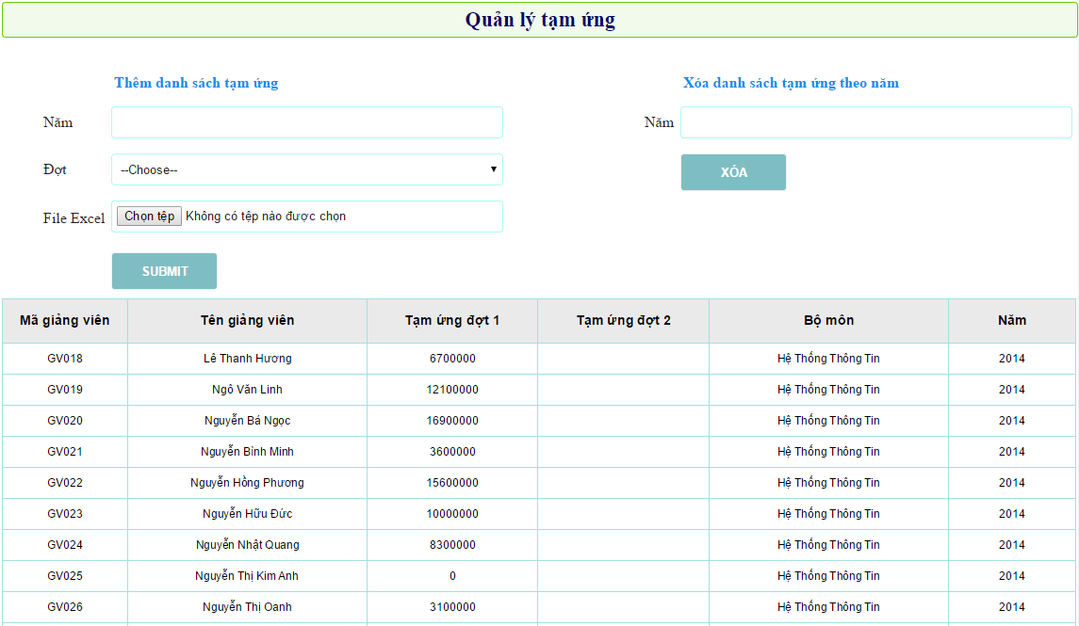

1. Quản lý thông tin tạm ứng

* Định dạng của file excel để thêm tạm ứng chính là file TT-CBCH.xls xuất ra từ hệ thống.
* Ta cần lưu lại file excel về dạng Excel-2003 (.xls)
* Chọn năm thêm tạm ứng, chọn đợt tạm ứng và chọn file excel, lưu ý năm tạm ứng không được trùng năm đã có trong tạm ứng trên cơ sở dữ liệu.
* Xóa tạm ứng theo năm

*Xuất file excel*

* Giảng dạy 1A đại học
* Giảng dạy 1A sau đại học
* Giảng dạy 1A đại học mời giảng
* Giảng dạy 1A sau đại học mời giảng
* Giảng dạy 1B
* Thanh toán
* Quyết toán

Khi xuất file excel nên xem lại kĩ dữ liệu của năm cần xuất xem đã đầy đủ chưa, nếu không đầy đủ có thể file xuất ra sẽ gặp lỗi.

Mức chi cơ sở ở trạng thái disable và chỉ enable khi file cần xuất ở trạng thái Thanh Toán hoặc Quyết Toán.

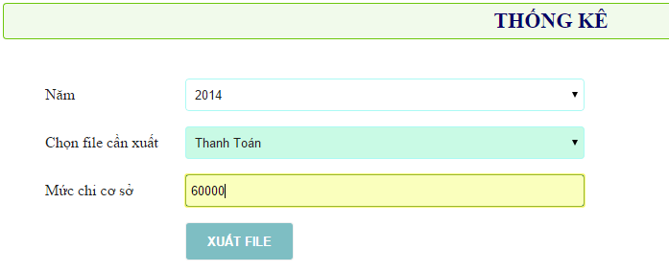

1. Xuất file thanh toán

*Riêng đối với tài khoản cấp viện có thêm các quyền*

* *Quản lý tài khoản*

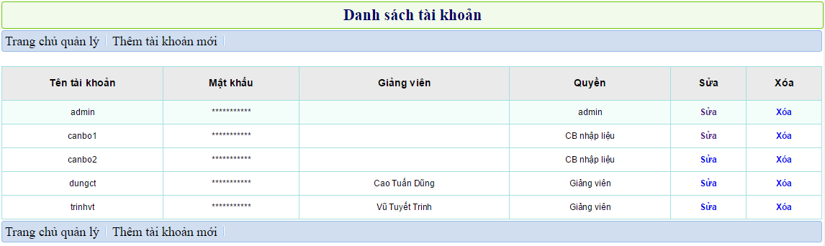

1. Quản lý tài khoản

## Hướng dẫn sử dụng cho tài khoản giảng viên

Đăng nhập với tài khoản giảng viên

Trình duyệt chuyển đến trang chủ của giảng viên

* *Xem danh sách giảng viên*

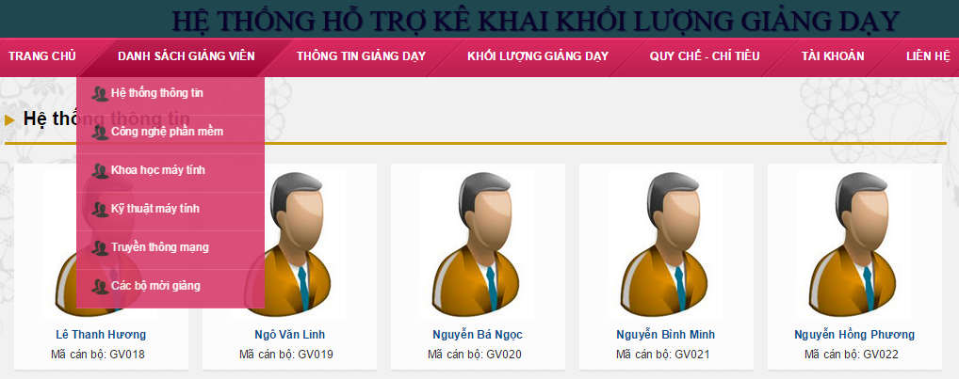

1. Danh sách cán bộ

* *Xem thông tin giảng dạy*
  + Xem lớp giảng dạy thông thường
  + Xem công việc giảng dạy khác
  + Số giờ quy đổi nghiên cứu khoa học

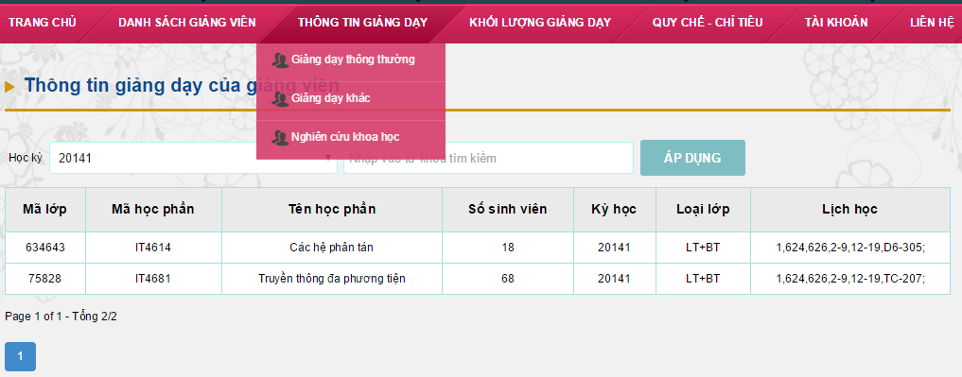

1. Thông tin giảng dạy

* *Khối lượng giảng dạy*

Xem mức độ hoàn thành nhiệm vụ và vượt định mức giảng dạy theo năm

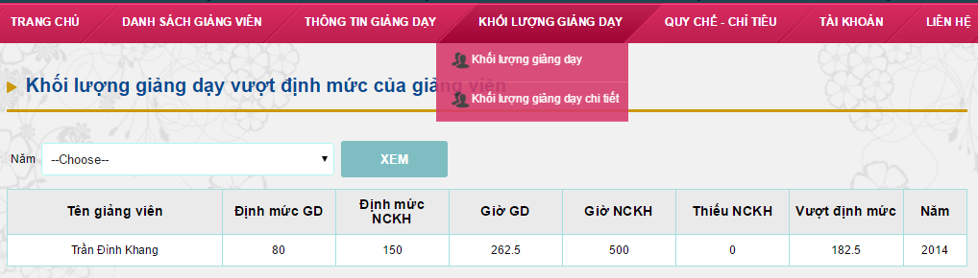

1. Xem khối lượng giảng dạy

* Xem khối lượng giảng dạy chi tiết

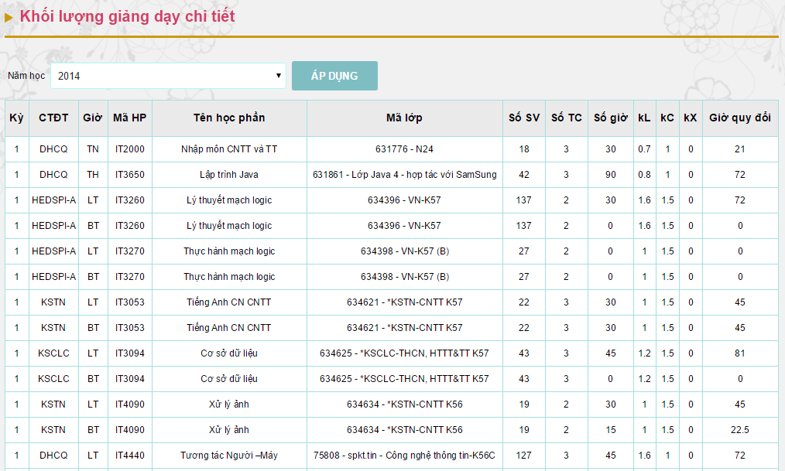

1. Khối lượng giảng dạy chi tiết

* *Tài khoản*

Mục đích: Đổi mật khẩu tài khoản người dùng

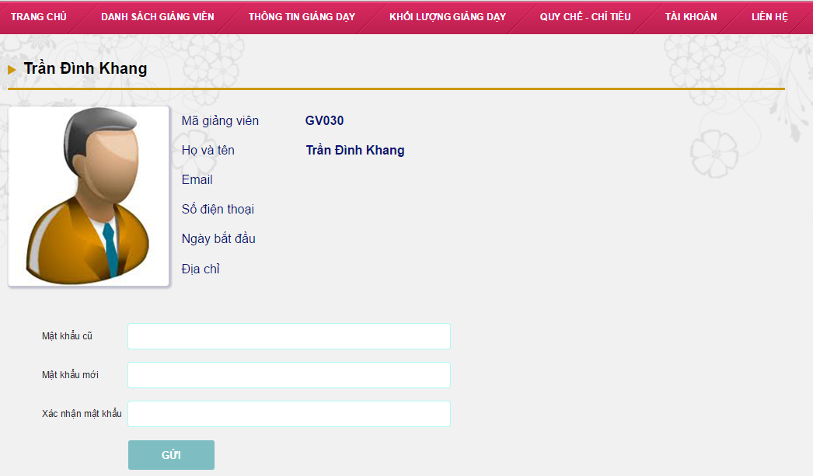

1. Quản lý tài khoản cá nhân

* *Liên hệ*

Mục đích: Liên hệ với quản trị hệ thống

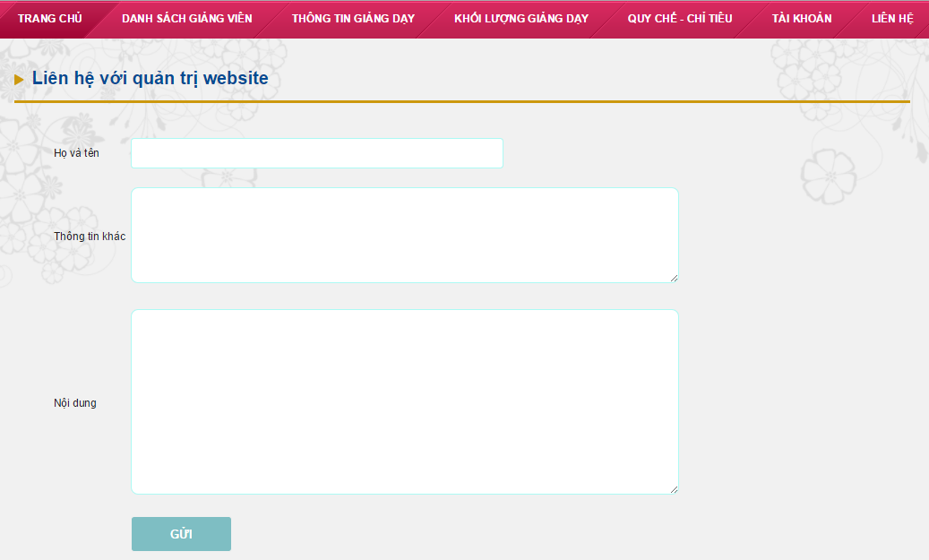

1. Liên hệ với quản trị